

# GIỚI THIỆU

*Về nghệ thuật và các nghệ sĩ*

Không có thứ gọi là Nghệ thuật[1] . Chỉ tồn tại các nghệ sĩ. Từ xa xưa, có những người dùng đất màu và vẽ phác một con bò rừng lên vách đá trong hang; ngày nay, họ tự mua màu vẽ cho mình, và thiết kế áp phích cho những bảng biển quảng cáo; họ đã và đang làm đủ thứ việc khác. Sẽ không có vấn đề gì nghiêm trọng nếu chúng ta gọi những hoạt động này là nghệ thuật, miễn là ta nhớ rằng một từ như vậy mang ý nghĩa khác nhau trong những thời điểm khác nhau tại những nơi khác nhau, và rằng Nghệ thuật với chữ N viết hoa là không tồn tại. Nghệ thuật với chữ N được viết hoa vốn mang nét nghĩa khác như thể một sự huyền bí và tôn sùng. Bạn có thể làm bối rối một nghệ sĩ bằng cách tán thưởng những gì anh ta vừa làm ra là tuyệt theo cách của riêng nó kèm theo bình luận “Nhưng đó không phải là ‘Nghệ thuật’ đâu!”. Và nếu thấy ai đang thưởng thức một bức tranh, hãy khiến người đó bất ngờ bằng cách tuyên bố rằng điều anh thích không phải “Nghệ thuật” mà là một điều gì đó khác.

Tất nhiên, tôi hiểu rằng việc thích một bức tượng hay tranh không có gì sai. Một người thích một bức tranh phong cảnh vì nó gợi nhắc về nơi anh ta từng sống, hoặc một bức chân dung vì trông nó giống một người bạn cũ. Không có gì là sai trái cho chuyện này. Mỗi bức họa đều gợi nhắc chúng ta đến 101 thứ mà ta thích và không thích. Chừng nào trí nhớ còn giúp ích cho quá trình thưởng ngoạn thì không có gì đáng lo ngại. Còn khi có những ký ức không liên quan tạo ra thành kiến, khi mà chúng ta quay đi một cách bản năng trước một kiệt tác mô phỏng cảnh núi Alps chỉ vì chúng ta ghét leo núi, thì hãy thử tìm kiếm trong tâm trí một lý do cho sự ác cảm đã cản trở quá trình thưởng thức vui thú mà đáng lẽ chúng ta thể có được. Có những nguyên nhân sai lầm dẫn đến việc chúng ta ghét bỏ một tác phẩm nghệ thuật.

Đa số mọi người kiếm tìm trong tranh những gì họ cũng muốn thấy ngoài đời thực. Đó là xu hướng tự nhiên của con người. Chúng ta đều thích cái đẹp trong thiên nhiên và biết ơn những nghệ sĩ “bảo tồn” được cái đẹp ấy qua tác phẩm của họ. Các nghệ sĩ thì chẳng bao giờ cự tuyệt ai vì vấn đề thị hiếu. Khi họa sĩ người Flanders[2] Rubens vẽ cậu con trai bé nhỏ của mình (hình 1), ông hẳn thấy tự hào về vẻ đẹp của cậu bé. Ông muốn cả công chúng cũng phải xuýt xoa trước sự đáng yêu ấy. Tuy nhiên, tính thiên vị cho những đề tài đẹp đẽ và hấp dẫn lại có thể là vật ngáng đường nêu vì nó mà ta né tránh những đề tài ít hấp dẫn hơn. Họa sĩ người Đức Albrecht Dürer chắc chắn cũng đã vẽ mẹ mình (hình 2) với cùng niềm say mê và tình yêu như Rubens dành cho cậu con trai phúng phính của ông.

Cách khắc họa hết sức chân thực của ông về sự già nua hao mòn có thể khiến nhiều khán giả sửng sốt và quay đi – tuy vậy, nếu chúng ta cưỡng lại được mối ác cảm ban đầu này thì có thể chúng ta sẽ nhận được nhiều điều phong phú, bởi bức họa của Dürer tuyệt vời chính vì tính trung thực dữ dội của nó. Thực tế, chúng ta sẽ sớm phát hiện ra rằng vẻ đẹp của một bức tranh không nằm ở việc liệu đối tượng được vẽ có đẹp hay không.

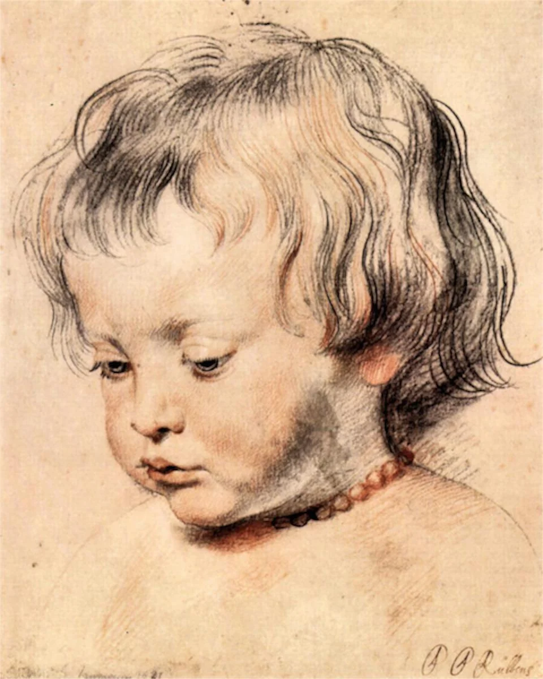

**1**

Peter Paul Rubens

Chân dung con trai Nicholas của họa sĩ ( Portrait of his son Nicholas), khoảng (k.) 1620. Phấn đen và đỏ trên giấy, 25,2 x 20,3 cm, 10 x 8 in.

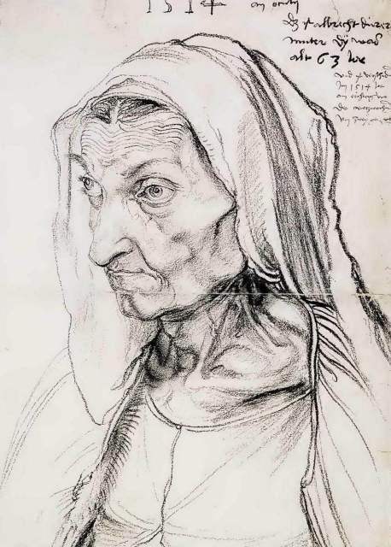

2

Albrecht Dürer

Chân dung mẹ của họa sĩ (Portrait of his mother), 1514. Phấn đen trên giấy, 42,1 x 30,3 cm, 161/2 x 12 in.

Bảo tàng Kupferstichkabinett, thuộc Hệ thống bảo tàng Bang Berlin, Berlin

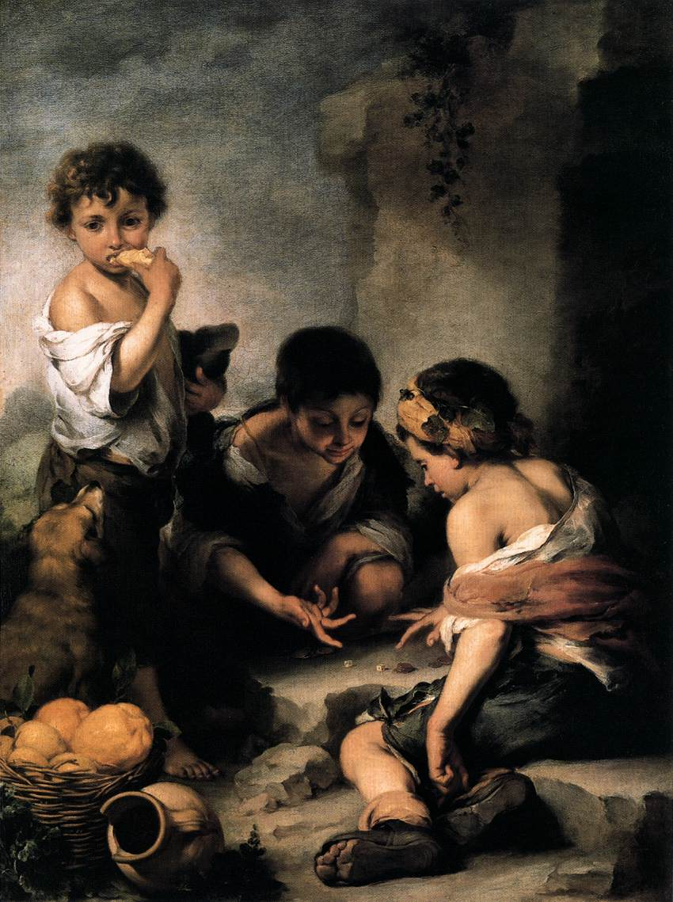

3

Bartolomé Estebán Murillo

Những đứa bé lang thang (Street arabs), k. 1670-1675 Sơn dầu trên vải, 146 x 108 cm, 571/2 x 421/2 in.

Bảo tàng Alte Pinakothek, Munich

Tôi không biết rằng những đứa bé ăn mặc rách rưới nhếch nhác trong bức tranh của họa sĩ người Tây Ban Nha Murillo đã vẽ (hình 3) có đẹp “đúng chuẩn” hay không, nhưng khi ông ấy vẽ chúng, những đứa trẻ vẫn toát lên một sự cuốn hút lớn. Mặt khác, đa phần mọi người sẽ đồng ý rằng đứa trẻ trong tác phẩm với căn phòng có nội thất tuyệt vời mang phong cách Hà Lan của họa sĩ Pieter de Hooch (hình 4) thật giản dị, nhưng tổng thể bức tranh vẫn rất có hồn.

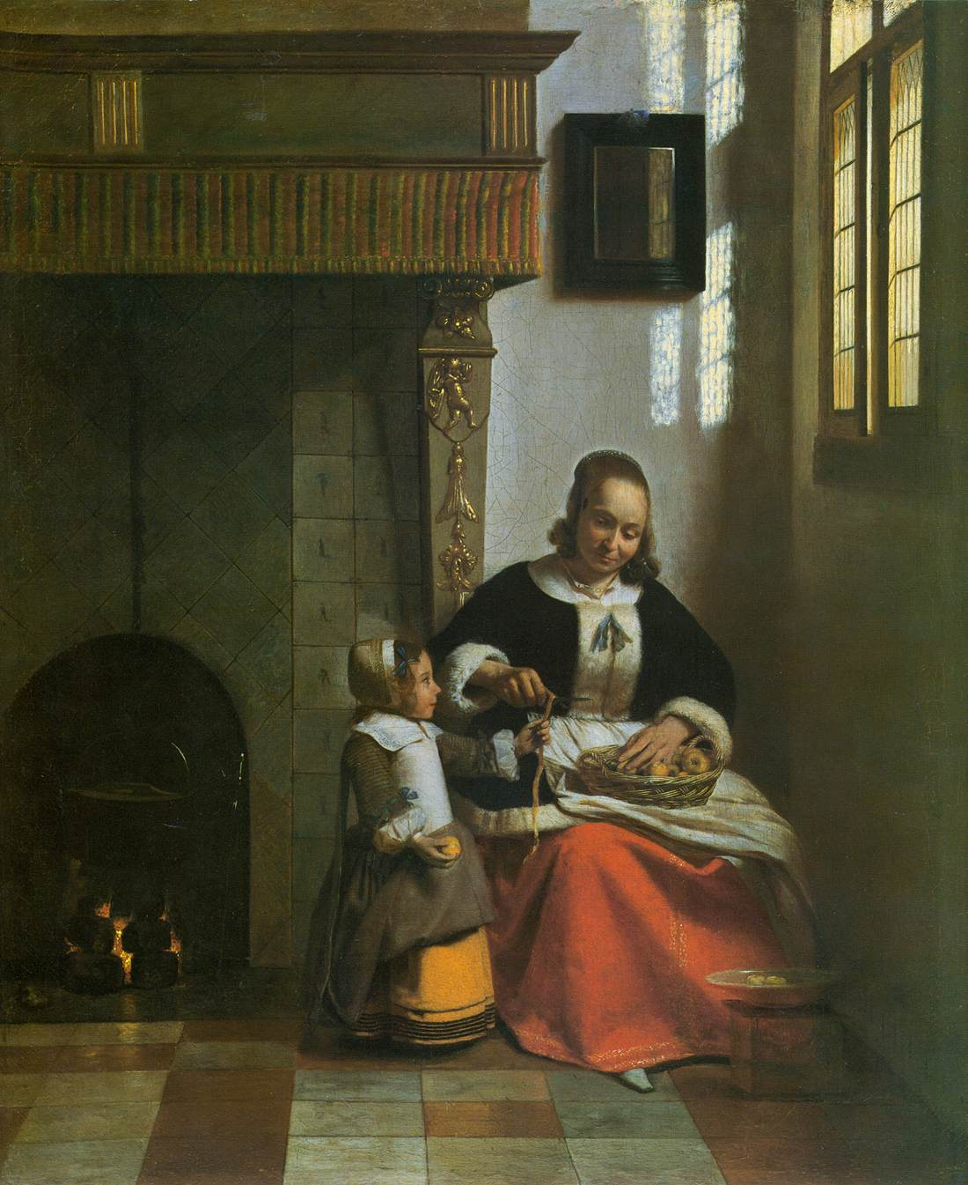

**4**

**Pieter de Hooch**

**Căn phòng với người phụ nữ đang gọt táo (Interior with a woman peeling apples), 1663**

**Sơn dầu trên vải, 70,5 x 54,3 cm, 273/4 x 213/8 in; Bộ sưu tập Wallace, London**

Vấn đề là tiêu chuẩn và thị hiếu về cái đẹp rất đa dạng. Hình 5 và 6 đều được vẽ trong thế kỷ XV, với cùng đề tài là thiên thần chơi đàn lute245. Nhiều người có thể sẽ thích bức của họa sĩ Ý Melozzo da Forli hơn (hình 5) vì sự duyên dáng và thanh lịch của nó so với bức của người đồng nghiệp cùng thời người Đức là Hans Memling (hình 6). Bản thân tôi thì thích cả hai. Khám phá ra vẻ đẹp tiềm ẩn ở thiên thần của Memling sẽ mất thời gian hơn, nhưng một khi không còn để tâm đến vẻ ngượng ngùng e dè của cậu nữa, ta sẽ phải thừa nhận trông cậu thật đáng yêu.

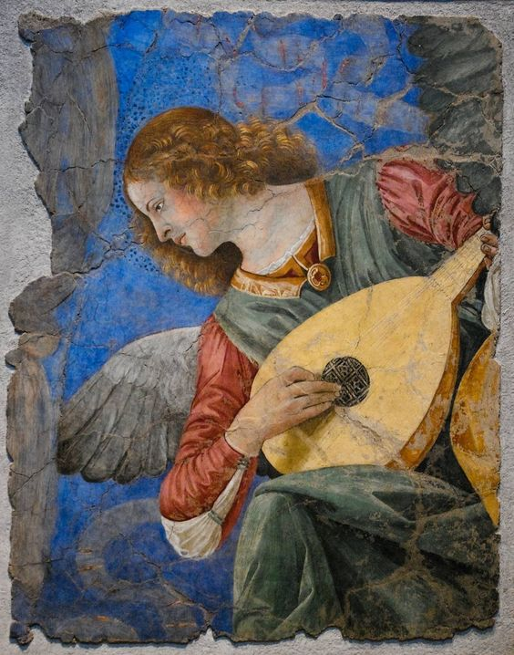

**5**

**Melozzo da Forli**

**Thiên thần (Angel), k. 1480. Chi tiết trên 1 bức bích họa; Phòng trưng bày nghệ thuật Pinacoteca, Vatican**

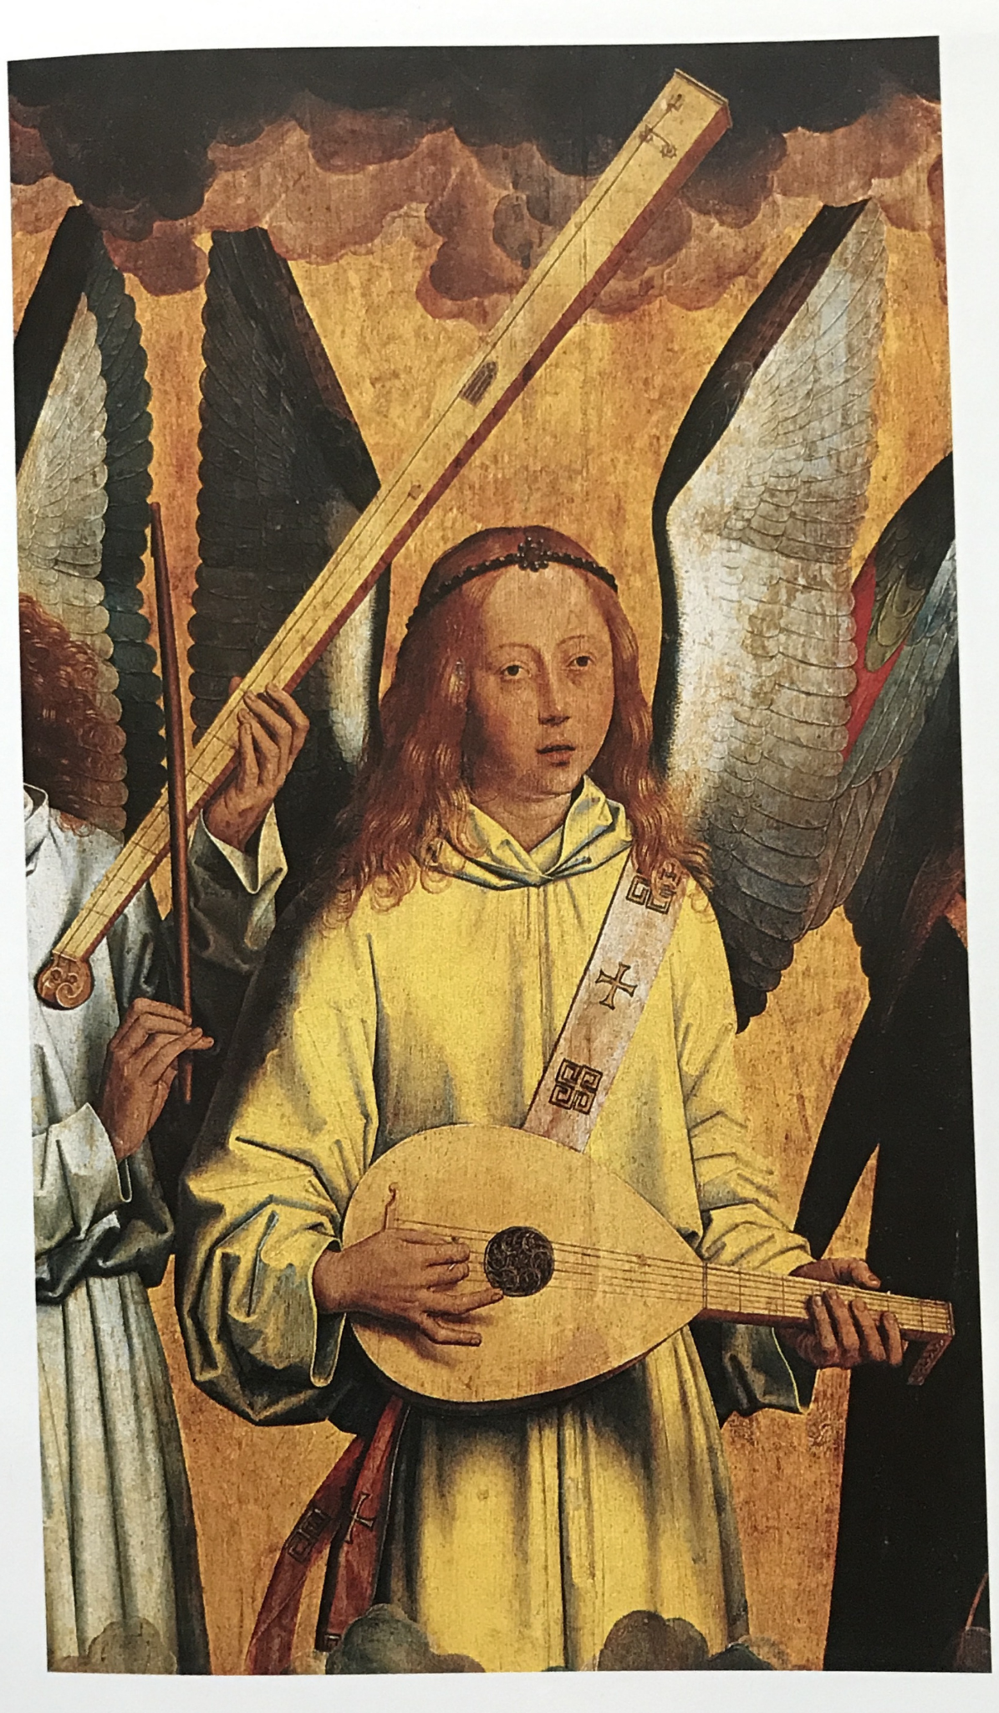

**6**

**Hans Memling**

**Thiên thần (Angel), 1490. Chi tiết trong một cảnh trên bức tranh điện thờ; sơn dấu trên gỗ;**

**Bảo tàng Mỹ thuật Hoàng gia Antwerp, Antwerp**

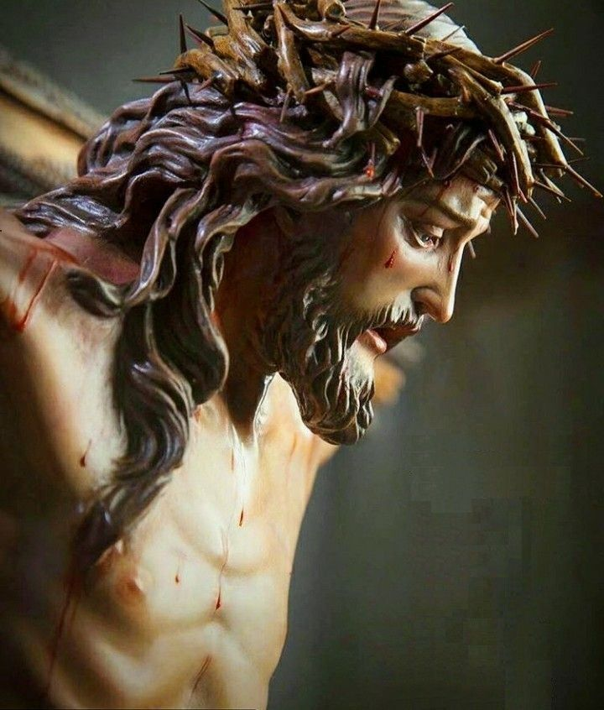

**7**

**Guido Reni**

**Chúa Jesus mang chiếc mão gai (Christ crowned with thorns), k. 1639-1640**

**Sơn dầu trên vải, 62 x 48 cm, 241/2 x 19 in. Bảo tàng Lourve, Paris**

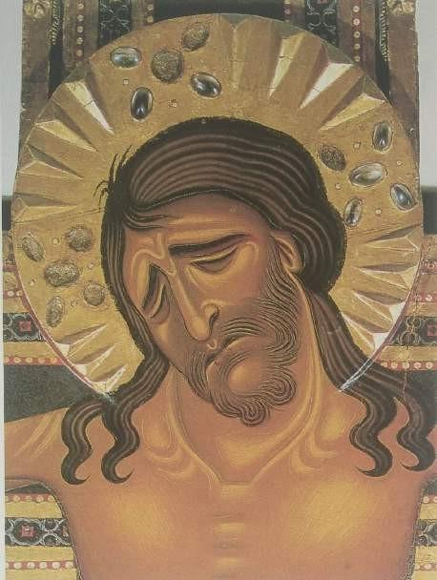

**8**

**Nghệ nhân Tuscan**

**Đầu Chúa Jesus (Head of Christ), k. 1175-1225**

**Chi tiết bức vẽ khổ hình; màu tempera trên gỗ; Phòng trưng bày Uffizi, FIorence**

Điều đúng với cái đẹp thì cũng đúng với biểu cảm. Thực tế, chúng ta thích hay khó chịu với một tác phẩm thường do biểu cảm của nhân vật trong tranh. Đa số người thích biểu cảm nào họ thấy dễ hiểu, vì cái dễ hiểu ấy làm họ xúc động sâu sắc. Khuôn mặt Chúa Jesus trên thánh giá (hình 7) được vẽ bởi họa sĩ người Ý thế kỷ XVII Guido Reni cho người xem cảm nhận rõ ràng mọi đau đớn lẫn vinh qua của Cuộc khổ nạn mà Ngài phải trải qua. Nhờ đó, nó đã đem lại niềm an ủi và sức mạnh cho con người trong suốt nhiều thế kỷ từ đó về sau từ chính sự tái hiện này Đấng Cứu thế. Cảm xúc mà bức tranh mang lại vô cùng mạnh mẽ, và vì thế chúng ta có thể bắt gặp bức tranh này trong các đền thờ bình thường hay những ngôi nhà nông thôn hẻo lánh, nơi mà chẳng ai biết gì về “Nghệ thuật”. Dẫu sao, dù có thích biểu cảm mạnh mẽ này đến đâu, ta cũng không nên quay lưng lại với những tác phẩm thể hiện dạng cảm xúc khó hiểu hơn. Họa sĩ người Ý thời Trung Cổ, người đã vẽ bức tranh về khổ hình (hình 8) chắc chắn cũng có cảm nhận về Cuộc khổ nạn như Reni, nhưng để hiểu được cảm xúc của họa sĩ thì trước hết, chúng ta cần hiểu phương pháp của ông. Nắm bắt được thứ ngôn ngữ riêng của người nghệ sĩ rồi, có lẽ chúng ta cũng sẽ thích những tác phẩm với lối biểu đạt cảm xúc không rõ ràng như bức tranh của Reni. Nếu một vài nghệ sĩ chỉ thích sử dụng chút ít từ ngữ và dáng vẻ gợi tả để khán

giả tự hiểu, thì cũng có những công chúng muốn tác phẩm tranh hoặc điêu khắc để chừa không gian cho họ suy đoán và nghiền ngẫm. Các họa sĩ thời xa xưa khắc họa gương mặt và cử chỉ con người không thuần thục như bây giờ, nhưng chính vì vậy chúng ta càng thấy cảm kích hơn trước nỗ lực của họ nhằm biểu đạt cảm xúc mà họ muốn truyền tải.

Nhưng tại đây, những người mới theo đuổi và tìm tòi về nghệ thuật thường phải đối mặt với một khó khăn khác. Họ muốn chiêm ngưỡng kỹ năng của họa sĩ trong việc truyền tải lại thứ mà họ thấy. Điều họ thích nhất là những bức tranh trông phải “y như thật”. Tôi không phủ nhận rằng đây là một yếu tố quan trọng cần cân nhắc. Sự nhẫn nại và khéo léo dành cho việc tái hiện chân thực thế giới hữu hình quả đúng là đáng ngưỡng mộ. Những bậc thầy đại tài trong quá khứ đều cống hiến hết mình cho những tác phẩm với mọi chi tiết nhỏ nhất đều được ghi lại cẩn thận. Tác phẩm màu nước vẽ con thỏ rừng của Dürer (hình 9) là một trong những ví dụ nổi tiếng cho sự kiên trì tận tình. Thế nhưng ai có thể nói bức vẽ một con voi của Rembrandt (hình 10) với ít chi tiết hơn là không xuất sắc bằng? Thâm chí. nhải công nhận tài năng như một ảo thuật gia của ông khi có thể gợi tả làn da nhăn nheo của chú voi với chỉ vài nét vẽ bằng chì.

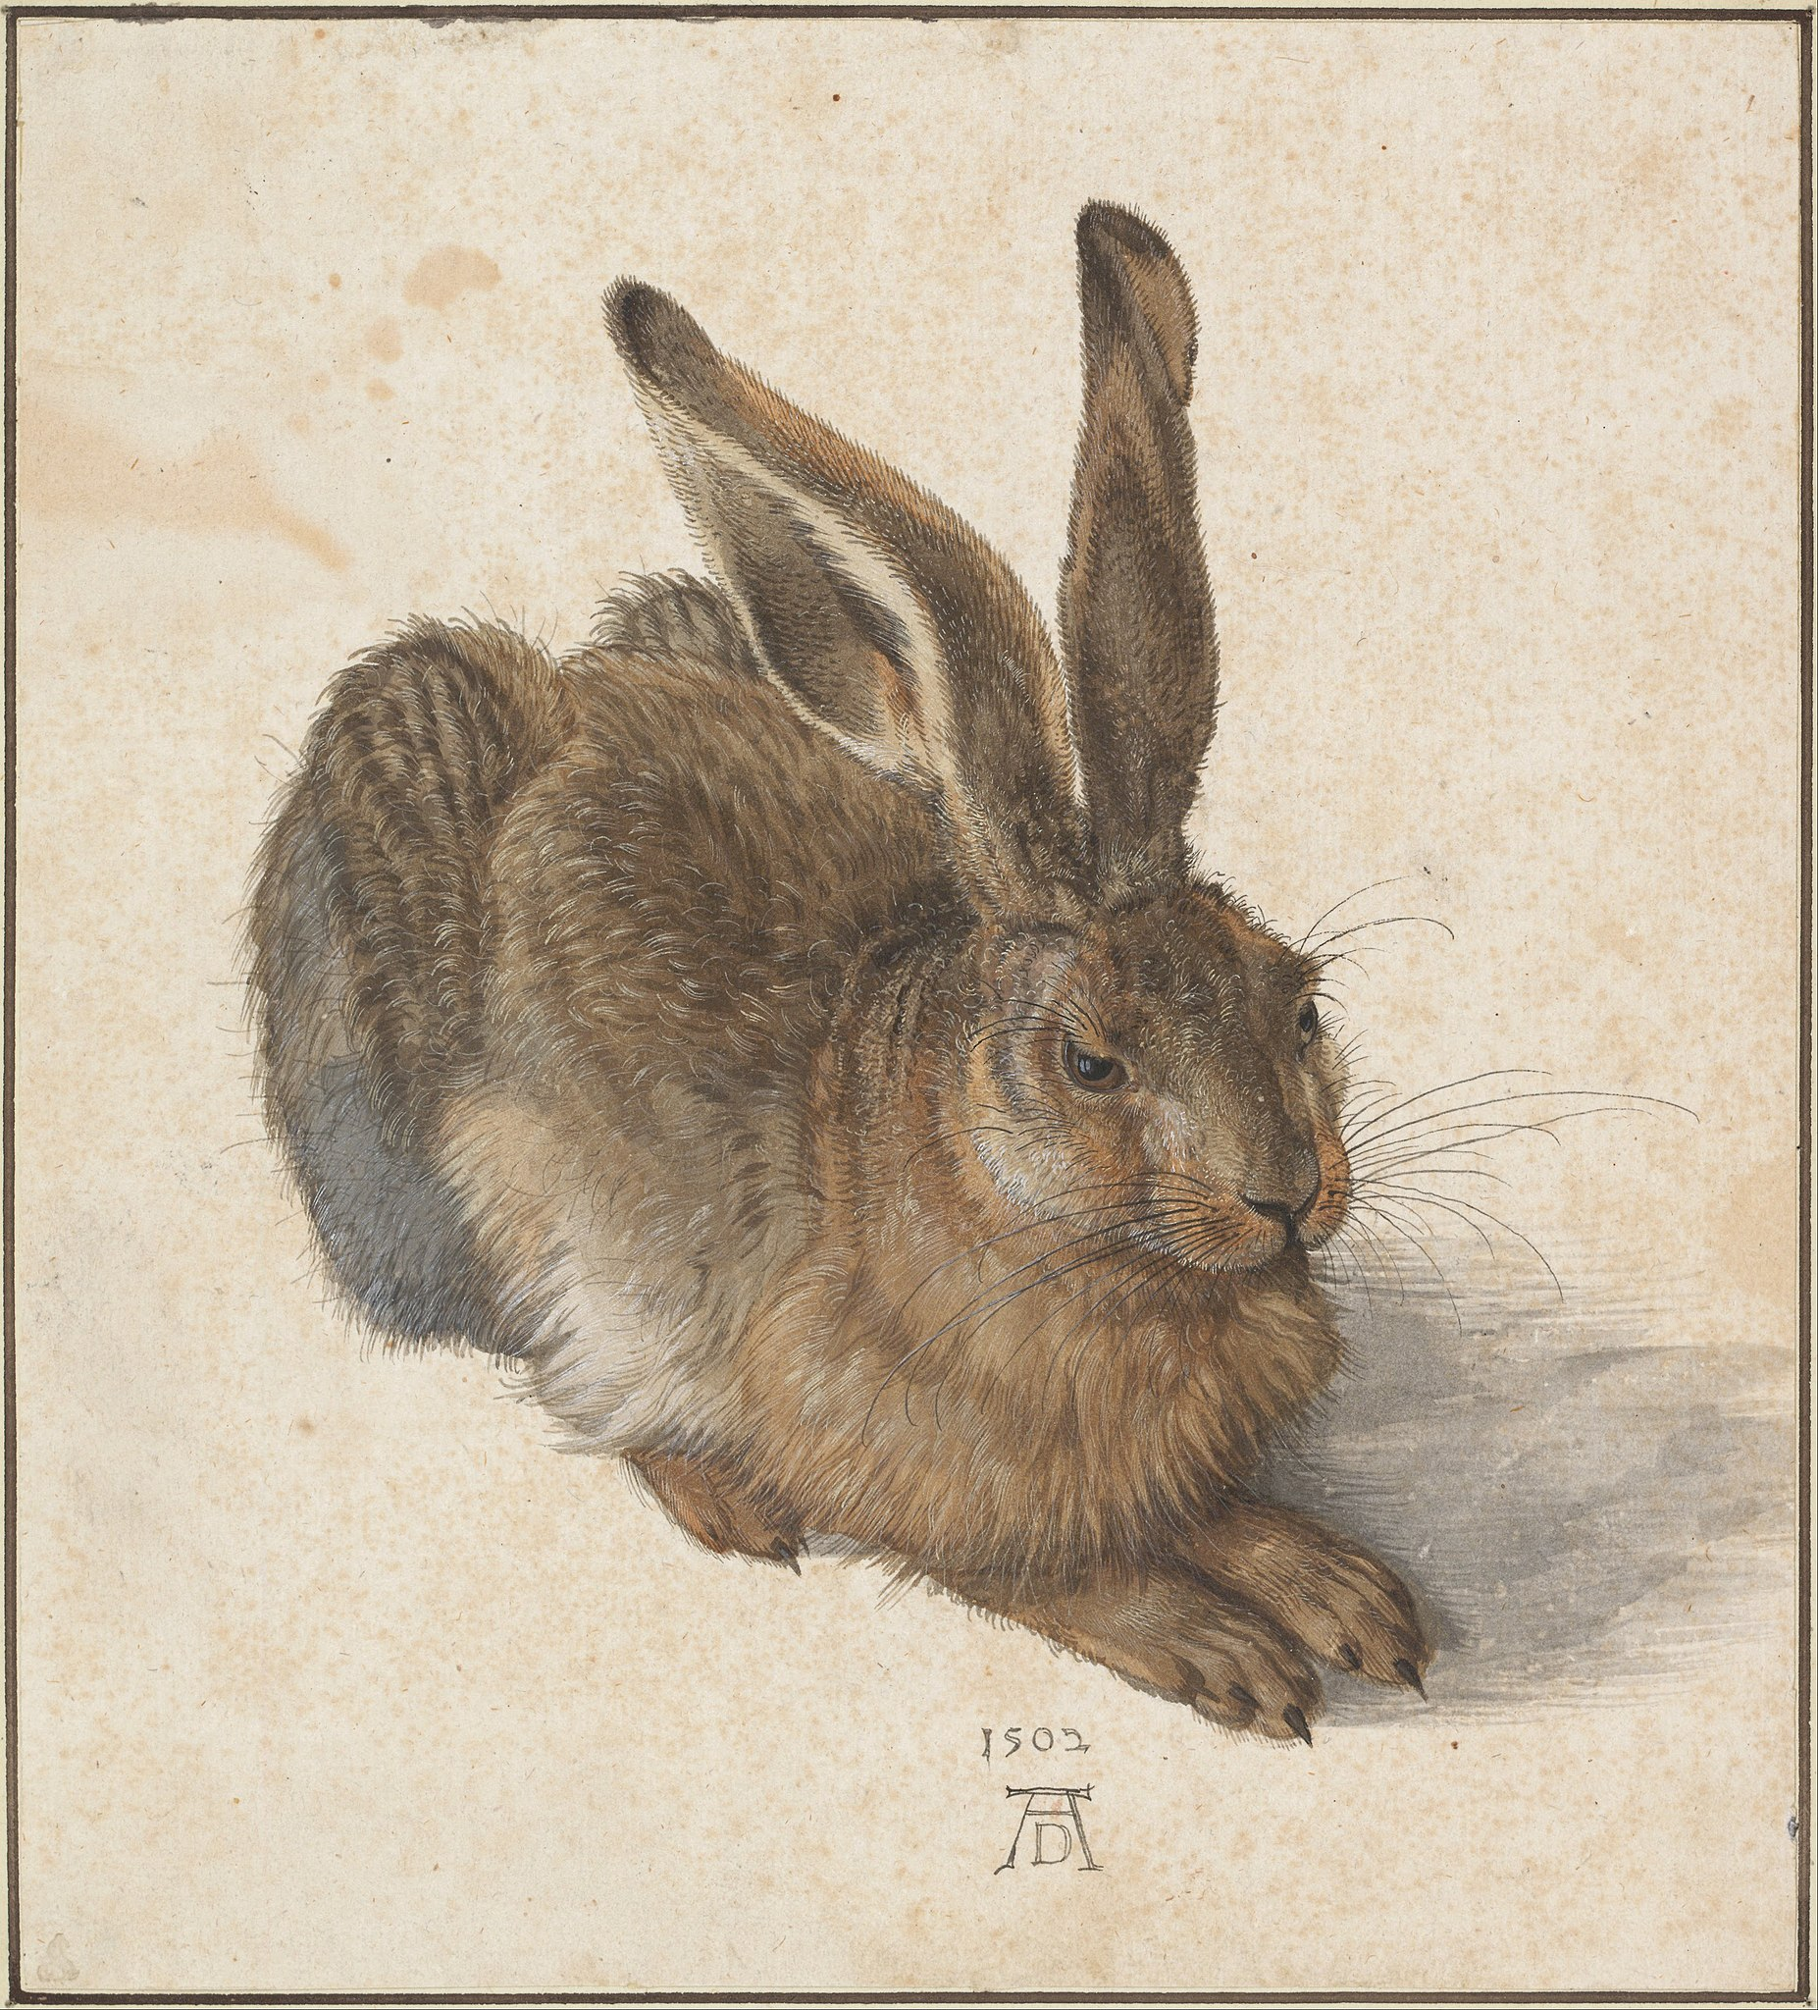

**9**

**Albrecht Dürer**

**Con thỏ rừng (Hare), 1502. Màu nước và mài bột dạng keo trên giấy, 25 x 22,5 cm, 97/8 x 87/8 in.**

**Bảo tàng Albertina, Vienna**

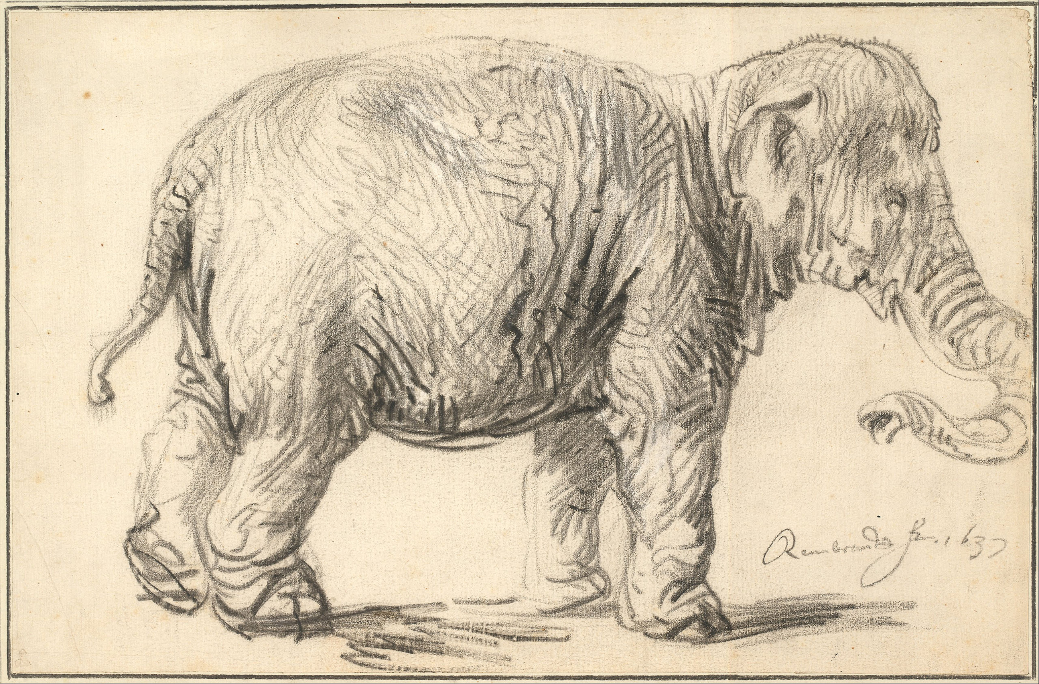

**10**

Rembrandt van Rijn

*Con voi* (Elephant), 1637. Chì đen trên giấy, 23 x 34 cm, 9 x 133/8 in.

Bảo tàng Albertina, Vienna

Điều khiến những công chúng đòi hỏi tranh vẽ phải “y như thật” bất mãn không chỉ dừng lại ở tính sơ sài trong phác họa. Họ khước từ cả những tác phẩm mà họ cho là vẽ sai, đặc biệt khi tác phẩm đó gần thời hiện đại hơn mà người nghệ sĩ “đáng ra phải biết mấy cái điều đó chứ!”. Thực tế là, trong những cuộc tranh luận về hội họa hiện đại, không có gì lạ về lời phàn nàn rằng người nghệ sĩ thường “bóp méo” tự nhiên. Ai đã xem phim hoạt hình Disney hay đọc truyện tranh đều biết chuyện này. Người đó hiểu rằng việc đôi khi vẽ các sự vật khác đi so với thực tế một chút là chấp nhận được, để thay đổi hoặc làm biến hình chúng theo cách này hay cách khác. Chuột Mickey trông không giống chuột thật, nhưng ai lại đi viết thư phẫn nộ về độ dài cái đuôi của nó không giống như ngoài đời cơ chứ! Những ai bước vào thế giới Disney đầy ma mị thì không còn có thể bận tâm đến Nghệ thuật được hiểu theo cách chính thống. Công chúng không thưởng thức những màn trinh diễn của Disney với cùng thiên kiến mà họ có khi đi xem triển lãm hội họa hiện đại. Nhưng nếu một họa sĩ hiện đại vẽ theo cách của mình, anh ta sẽ bị coi như gã nghiệp dư tay nghề kém. Giờ đây, dù có nghĩ gì về các họa sĩ hiện đại, chúng ta có thể tin rằng họ có đủ kiến thức để biết cách vẽ “đúng”. Nếu không thì lý do của họ rất có thể trùng hợp với lý do của Walt Disney. Hình 11 là tranh minh họa trong cuốn Natural History (Lịch sử tự nhiên), được vẽ bởi nhà tiên phong nổi tiếng cho phong trào Hiện đại, danh họa Picasso. Chắc chắn không ai có thể tìm thấy lỗi gì trong bức vẽ thu hút diễn tả cảnh một con gà mái bên đàn gà con đầy lông tơ. Nhưng trong bức vẽ một chú gà trống (hình 12), Picasso lại không thỏa mãn ở việc thể hiện đơn giản về dáng vẻ bên ngoài của loài động vật thuộc lớp chim này. Ông muốn khắc họa sự hung hăng, ngạo mạn và ngốc nghếch của nó. Nói cách khác, ông đã quay lại với kỹ thuật biếm họa. Nhưng đó là một bức biếm họa thật thuyết phục!

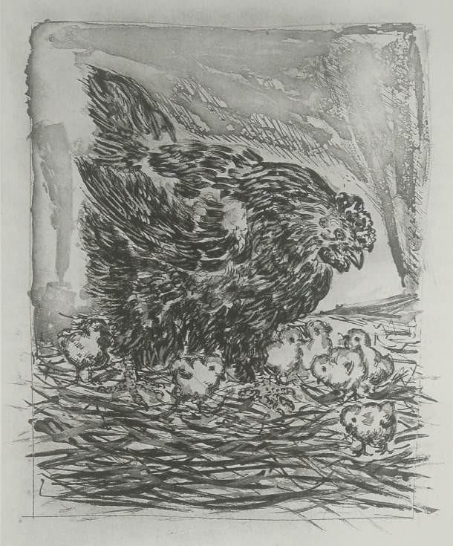

**11**

Pablo Picasso

*Gà mẹ bên đi con* (Hen with chicks), 1941-1942. Chạm khắc, 36 x 28 cm, 141/4 x 11 in; minh họa cho cuốn *National History* của tác giả Buffon

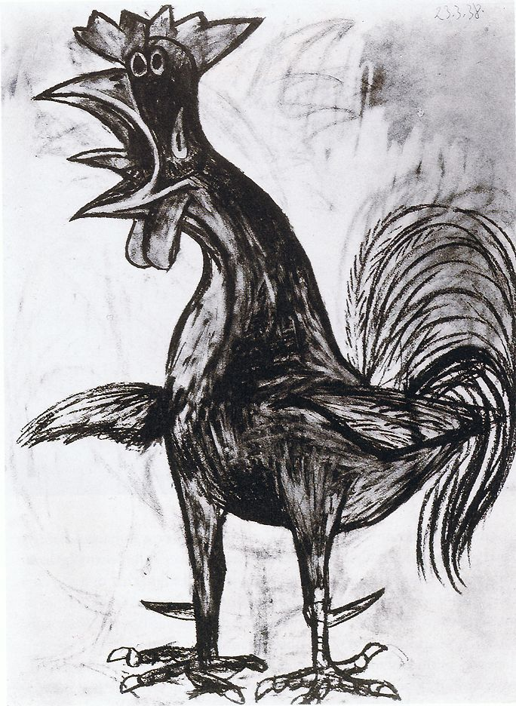

12

Pablo Picasso

Gà trống (Cockerel), 1938. Than vẽ trên giấy, 76 x 55 cm, 30 x 211/2 in; Bộ sưu tập cá nhân

Khi cho rằng một bức tranh có lỗi sai về độ chân thực. C húng ta phải luôn tự hỏi bản thân hai điều. Thứ nhất, có phải họa sĩ vô cớ mà vẽ sai lệch đi những gì họ quan sát thấy không? Và nếu thế thì cuốn sách này sẽ mở ra câu chuyện về hội họa, giúp các bạn hiểu hơn những lý do ấy. Thứ hai, ta không nên kết tội một phẩm là vẽ sai trừ khi ta chắc chắn mình đúng và họa sĩ là người sai. Con người rất dễ đi đến những kết luận mau chóng như “mọi thứ trông như thế này hay như thế.” Thói quen tư duy kỳ lạ của chúng ta là cho rằng thiên nhiên phải giống những gì mình thường biết. Rất dễ để minh họa cho điều này bằng một khám phá đáng kinh ngạc mới được tìm ra gần đây. Các thế hệ đã quen nhìn thấy cách ngựa phi nước đại đã tham dự những trận đua ngựa hay săn bắt, và bằng lòng với những bức tranh hay bức ảnh in thể thao thể hiện đàn ngựa chạy đua hay chạy sau chó săn. Không một ai thực sự để ý cách một con ngựa chạy như thế nào. Tranh vẽ và các bức hình thể thao thường chỉ khắc họa những con ngựa với các bước sải trong gió, chẳng hạn như bức tái hiện cuộc đua ngựa ở Epsom (hình 13) của họa sĩ vĩ đại người Pháp thế kỷ XIX Théodore Géricault. Sau đó khoảng 50 năm, khi những chiếc máy ảnh ra đời và ghi lại hoàn hảo những khoảnh khắc ngựa chạy với vận tốc cực nhanh, các hình chụp cho thấy cả họa sĩ lẫn công chúng đều đã sai lầm từ trước đến nay. Không có cái gọi là bước phi nước đại của loài ngựa trông “tự nhiên” như những gì chúng ta biết. Bởi khi những đôi chân co lên khỏi mặt đất thì từng chân được di chuyển lần lượt để chuẩn bị cho những lần phi (hình 14). Quan sát kỹ, ta sẽ nhận ra rất khó để vẽ theo khoảnh khắc này. Và khi các họa sĩ bắt đầu áp dụng khám phá mới này, rồi thay đổi các bức vẽ theo cách ngựa thực sự di chuyển, mọi người lại bắt đầu phàn nàn rằng những bức tranh ấy có gì đó sai.

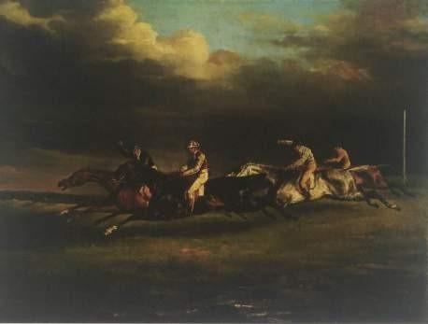

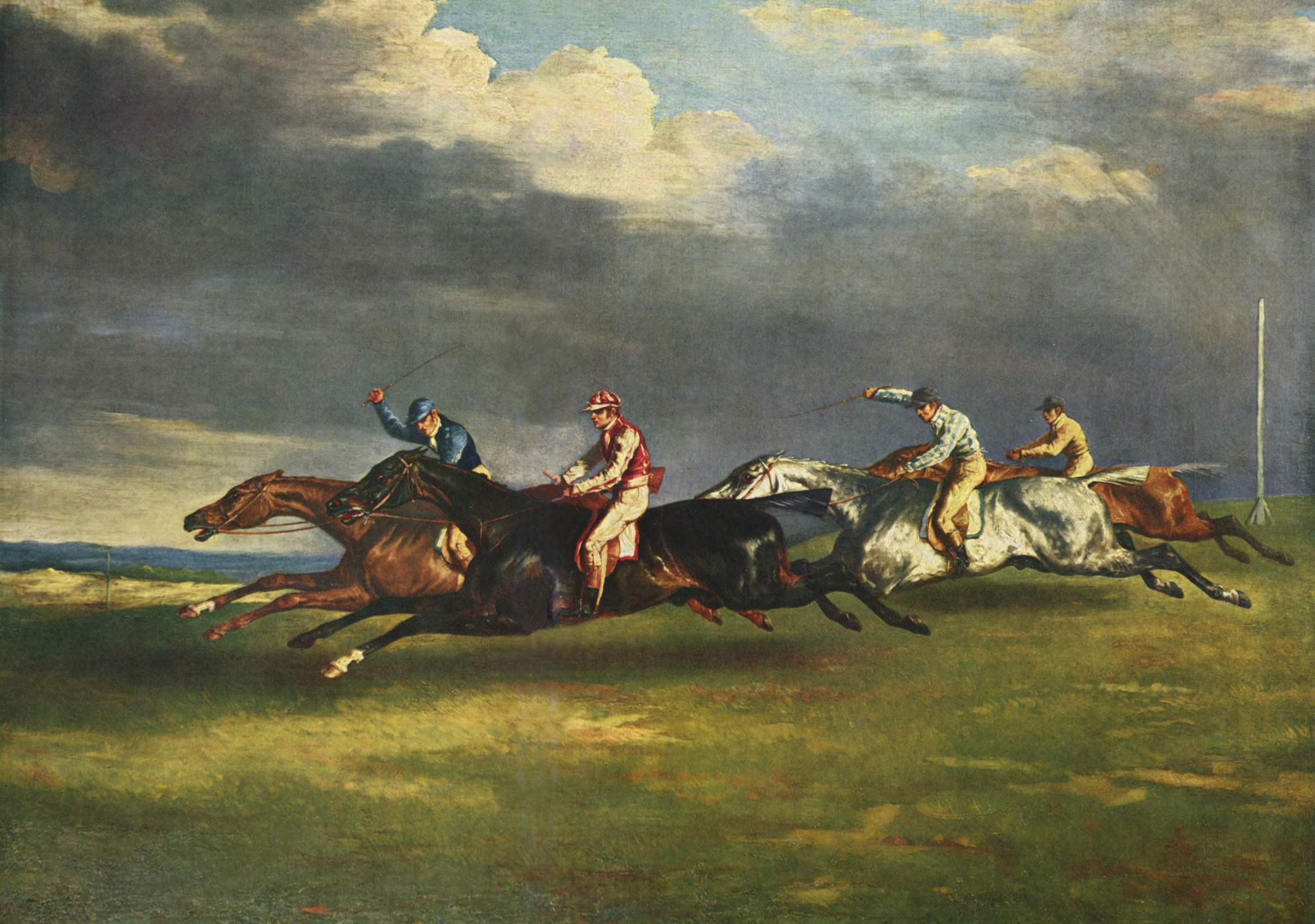

**13**

Théodore Géricault

*Đua ngựa ở Epsom* (Horse-racing at Epsom), 1821. Sơn dầu trên vải, 92 x 122,5 cm, 361/4 x 481/4 in. Bảo tàng Lourve, Paris

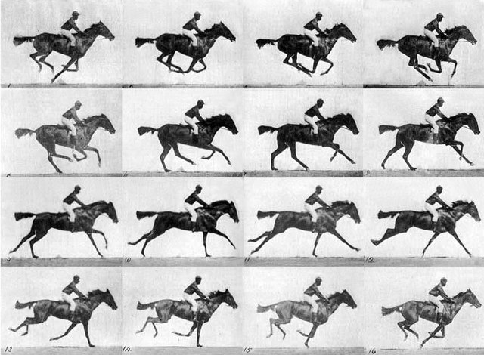

**14**

Eadweard Muybridge

*Chuỗi chuyển động của con ngựa phi nước đại* (Galloping horse in motion), 1872.

Hình chụp liên tiếp;

Bảo tàng Kingston-upon-Thames [London]

Có lẽ ví dụ này hơi phóng đại một chút nhưng những lỗi tương tự xuất hiện đầy rẫy hơn chúng ta tưởng. Chúng ta thường cho rằng kiểu màu sắc hay hình dáng xuất hiện thông thường theo quy ước là sự đúng chuẩn duy nhất. Những đứa trẻ đôi khi nghĩ những ngôi sao có hình sao năm cánh, dù thực tế không phải vậy. Những người cho rằng trong một bức tranh, bầu trời phải có màu xanh da trời, cỏ phải là màu xanh lá cũng chẳng khác gì những đứa trẻ này. Họ khó chịu khi thấy những màu sắc khác xuất hiện. Nhưng nếu chúng ta thử quên những gì đã nghe về cỏ xanh lá và bầu trời xanh da trời, và quan sát thế giới này như thể chúng ta vừa đến từ một hành tinh xa lạ, đang trong hành trình khám phá một nơi mới mẻ lần đầu tiên nhìn thấy, ta sẽ thấy mọi vật dường như khoác lên mình những màu sắc không ngờ. Các nghệ sĩ giờ đây thường tự đặt mình vào góc nhìn ấy, như thể họ đang dạo chơi và khám phá. Họ muốn nhìn thế giới bằng con mắt hoàn toàn mới, và vứt bỏ mọi tư duy cũ kỹ hay thiên kiến thông thường về việc da thịt thì phải hồng hào hay màu của trái táo phải đỏ hoặc vàng. Không dễ dàng gì để từ bỏ những nhận định đã có sẵn, như nghệ sĩ nào thực hiện thành công nhất thường sẽ cho ra đời những tác phẩm thú vị nhất. Chính họ dạy chúng ta cách nhìn ra vẻ đẹp mới lạ nơi thiên nhiên, những thứ mà chúng ta chưa từng tưởng tượng nổi. Chỉ cần theo dõi và học hỏi từ họ, có lẽ việc nhìn ra từ cửa sổ nhà chúng ta cũng có thể trở thành một chuyến phiêu lưu đầy kịch tính. Chướng ngại lớn nhất trong việc thưởng ngoạn các tác phẩm nghệ thuật lớn thái độ không sẵn sàng từ bỏ những thiên kiến và thói quen. Một bức tranh mà đề tài quen thuộc nhưng được vẽ theo cách khác lạ thường bị lên án chỉ vì nó có trông không đúng. Càng xem đi xem lại một câu chuyện được diễn tả bằng ngôn ngữ hội họa, ta càng tự củng cố lòng tin rằng nhất định đề tài ấy phải được kể, được nhìn nhận như thế. Đặc biệt, với những đề tài liên quan đến Kinh Thánh, cảm xúc lại càng dễ bị đẩy lên cao trào hơn. Dù biết rằng Kinh Thánh không nói rõ vẻ ngoài của Jesus trông như thế nào, rằng bản thân Chúa không thể được hình dung trong hình dáng con người, và dẫu chúng ta đều biết rằng chính những họa sĩ của thời xa xưa là những người đầu tiên tạo nên những hình ảnh mà chúng ta quen thuộc, nhưng nhiều người vẫn giữ ý kiến cho rằng việc rời xa khỏi những truyền thống đó đồng nghĩa với báng bổ thần thánh.

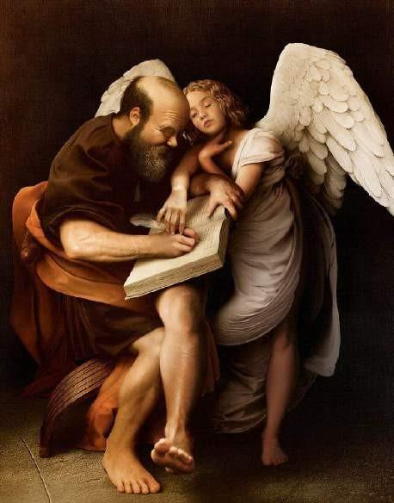

**15**

Caravaggio

*Thánh Matthew* (Saint Matthew) 1602.

Tranh điện thờ, sơn dầu trên vải 223 x 183 cm, 877/8 x 727/8 in, đã bị phá hủy; trước kia thuộc Bảo tàng Kaiser- Friedric, Berlin

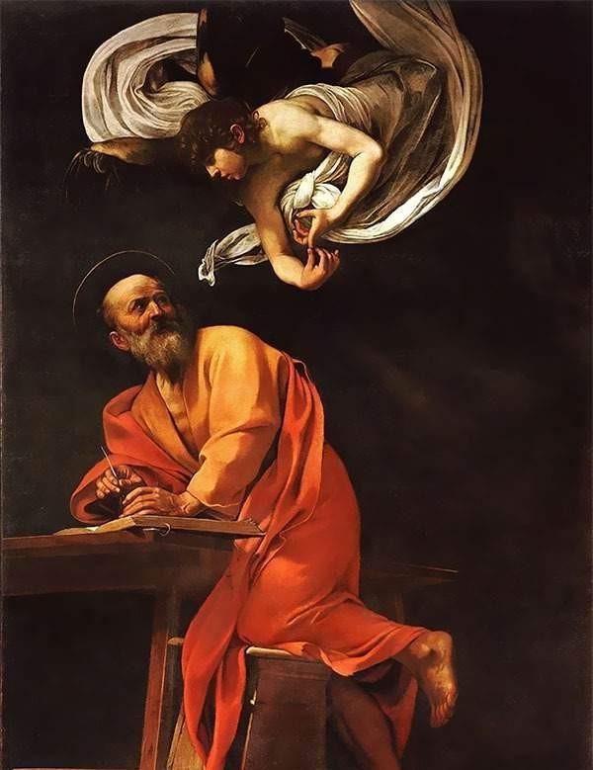

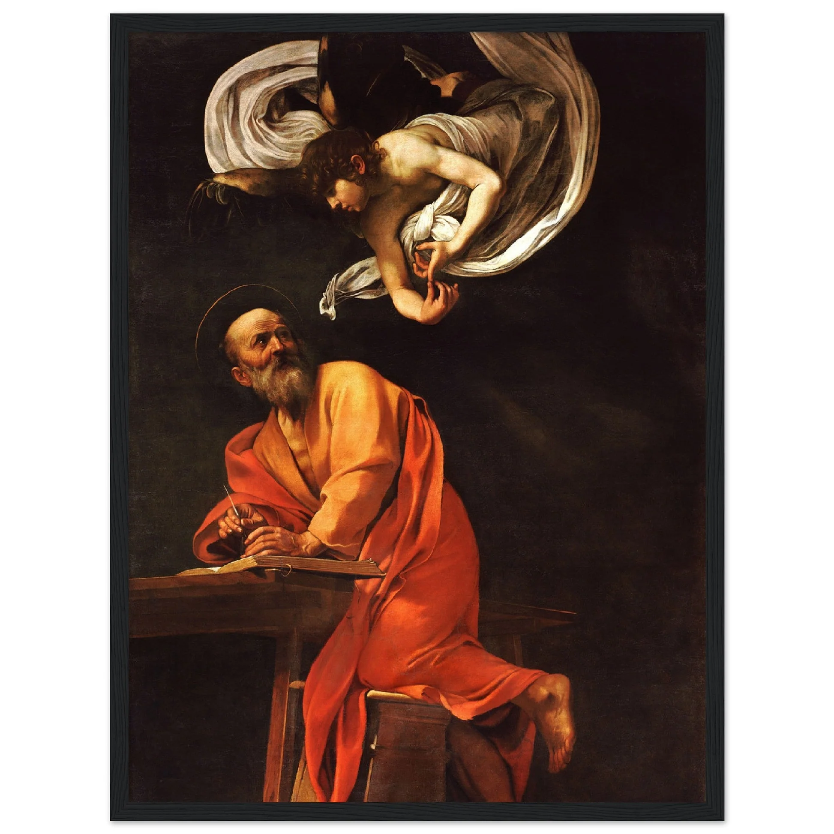

**16**

**Caravavaggio**

**Thánh Matthew (Saint Matthew) 1602.**

**Tranh điện thờ, sơn dầu trên vải, 296,5 x 195 cm, 1167/8 x 767/8 in; Nhà thờ Thánh Louis của Pháp, Rome**

**eTrên thực tế, những họa sĩ nào nghiên cứu Kinh Thánh với nhiều tâm huyết và sự chú ý cao độ nhất thường chính là những người cố gắng tạo ra trong tâm trí họ một hình ảnh hoàn toàn mới mẻ về những tình tiết của câu chuyện thiêng liêng. Họ chủ ý quên đi những bức tranh đã xem, nuôi dưỡng những tưởng tượng mới lạ về khung cảnh khi Chúa Hài Đồng [ra đời] nằm trong máng ăn gia súc với sự ngưỡng mộ tha thiết của các vị linh mục, hay cảnh một người đánh cá chuẩn bị rao giảng về Phúc Âm. Nỗ lực nhìn nhận lại văn tự cổ với con mắt hoàn toàn mới mẻ của người này đã xảy đến với Caravaggio một họa sĩ người Ý đầy táo bạo và nổi loạn, người đã làm việc vào khoảng năm 1600. Anh được giao nhiệm vụ vẽ Thánh Matthew cho phần tường điên thờ của một giáo đường tại Rome. Vị thánh phải được vẽ là đang viết sách Phúc Âm, và, để thể hiện chi tiết rằng những gì ông viết ra là ngôn từ của Chúa, một thiên thần sẽ xuất hiện bên cạnh khơi gợi nguồn cảm hứng cho Matthew.**

**Caravaggio, người họa sĩ trẻ giàu sức tưởng tượng và chẳng nhượng bộ ai bao giờ, đã trăn trở với việc làm sao khắc họa được người đàn ông già nua, cơ cực, khắc khổ, với dáng vóc một chủ quán rượu tầm thường, bỗng phải ngồi viết một cuốn sách. Thế là anh vẽ Thánh Matthew với cái đầu**  **trọc lốc, hai bàn chân bám đầy bụi, tay cầm cuốn sách dày có phần ngượng nghịu, trán nhăn lại lo lắng dưới áp lực của công việc viết lách vốn không quen thuộc (hình 15). Bên cạnh ông là một thiên thần nhỏ tuổi dường như vừa mới hạ xuống từ thiên đường, nhẹ nhàng cầm tay ông hướng dẫn như người thầy chỉ dạy cho học trò. Khi Caravaggio chuyển bức tranh này đến nhà thờ nơi mà nó sẽ được treo lên tường tại khu vực đi thờ, đám đông tức giận và cho rằng nó xúc phạm vị thánh. Bức tranh đã không được chấp nhận và Caravaggio phải làm lại tác phẩm. Lần này, thay vì thử nghiệm, anh giữ nguyên ý tưởng truyền thống nhận định về dáng vẻ của một vị thánh và thiên thần (hình 16). Dù bức tranh thứ hai cũng khá đẹp, vì tác giả đã cố gắng làm cho bức tranh sống động và thú vị, nhưng chúng ta vẫn cảm thấy nó ít chân thực và kém chân thành so với bức tranh đầu tiên.**[3]

Câu chuyện này cho thấy tác hại gây ra bởi những công chúng hay bất mãn và chỉ trích nghệ thuật vì lý do sai lầm. Quan trọng hơn, nó khiến chúng ta hiểu rằng thứ được gọi là “tác phẩm nghệ thuật” không ra đời từ một hoạt động thần bí nào đó, mà đơn thuần là sáng tạo của con người dành cho con người. Một bức tranh trông thật xa cách khi người ta đóng khung lại, treo nó trên tường. Và các bảo tàng của chúng ta, nói một cách chắc chắn, thì hiếm khi cho phép khách tham quan lại gần hay chạm vào chúng. Nhưng ban đầu, các tác phẩm ấy được tạo ra để được chạm vào và sử dụng, được mua qua bán lại, rồi mọi người cãi nhau hay suy nghĩ về chúng*.* Chúng ta cũng nên nhớ rằng từng chi tiết, đặc điểm của mỗi bức tranh đều được thai nghén từ những quyết định của họa sĩ: ông đã phải suy đi tính lại và thay đổi bao nhiêu lần, cân nhắc xem nên để cái cây ở mảng nền của bố cục hay là vẽ lại nó; đôi khi, ông thấy thật may mắn vì nhát cọ vô tình lại khiến đám mây ửng tia nắng mặt trời đẹp đến không ngờ; và cả khi ông phải miễn cưỡng đưa những chi tiết này vào bức tranh trước sự nài nỉ của một người mua. Đa phần các tác phẩm tranh, tượng mà ngày nay được xếp theo hàng trên tường trong bảo tàng và phòng tranh của chúng ta đã từng không được coi là Nghệ thuật. Chúng được tạo ra cho một dịp nhất định và một mục đích nào đó hiện hữu trong tâm trí người họa sĩ khi ông bắt tay tạo ra nó.

Mặt khác, những suy nghĩ về cái đẹp và sự biểu hiện mà những người ngoại đạo chúng ta thường bận tâm đến lại hiếm khi được đề cập bởi các họa sĩ. Không phải là luôn luôn, nhưng thường là như vậy trong suốt nhiều thế kỷ trước, và lại như vậy đến nay. Nguyên nhân một phần bởi những họa sĩ thường hay ngại ngần, xấu hổ mỗi khi dùng những từ ngữ to tát như “cái Đẹp”. Họ thà làm bộ rằng mình chỉ “bộc lộ cảm xúc” hay dùng những từ đại loại thế. Những điều này được họ coi là hiển nhiên và họ thấy vô ích khi bàn luận về chúng. Đó là một lý do, và, có vẻ, nó cũng không phải lý do tồi.

Nhưng còn một lý do nữa. Tôi cho rằng trong những lo toan đời sống hằng ngày của một họa sĩ, những lo lắng về cái đẹp và sự biểu hiện không chiếm quá nhiều như người ngoài suy đoán. Khi định hình tác phẩm của mình, phác thảo ra những đường nét, hoặc tự ngẫm xem liệu tác phẩm của mình đã được hoàn thiện hay chưa, điều họa sĩ lo nghĩ đến là thứ gì đó khó gọi tên hơn. Có lẽ ông sẽ nói là ông lo lắng liệu đã đạt đến “đúng chuẩn” chưa. Thế nên, chỉ khi hiểu được người họa sĩ ám chỉ điều gì trong cái “đúng chuẩn” ấy, chúng ta mới có thể bắt đầu hiểu được thứ mà ông thực sự kiếm tìm.

Tôi nghĩ là chúng ta chỉ có thể hiểu điều này nếu thử tự đặt bút xuống và vẽ. Tất nhiên, chúng ta không phải họa sĩ, chưa từng thử vẽ vời và cũng không có ý định ấy. Nhưng điều này cũng không đồng nghĩa với việc chúng ta chưa từng phải đối mặt với những vấn đề tương tự trong cuộc đời người họa sĩ. Thực tế, tôi nóng lòng muốn chứng minh rằng hiếm có ai mà không có ít nhất một chút mơ hồ kiểu rắc rối thế này, theo một cách rất khiêm tốn. Bất kỳ ai từng thử cắm hoa vào lọ, hoán đổi và cân bằng giữa những màu sắc, thêm một chút vào đây và bớt một chút ở kia, đều trải qua cảm giác kỳ lạ khi cân bằng những gam màu và hình khối mà không diễn tả nổi thứ

cảm quan hài hòa mình đang cố gắng đạt tới là gì. Ta chỉ thấy rằng chút màu đỏ ở đây có thể tạo nên sự khác biệt, hay màu xanh lam ở kia sẽ tuyệt nhất khi đứng một mình, nhưng rồi những chiếc lá xanh xuất hiện làm tổng thể thật hoàn hảo. Và chúng ta nghĩ: “Không chạm vào nữa, giờ nó ổn rồi”. Dĩ nhiên, đâu phải ai cũng cắm hoa

cẩn thận như thế, tôi thừa nhận, nhưng hầu hết mọi người đều đôi lúc có cảm giác mình phải làm một việc gì đó cho “đúng kiểu”. Có khi chỉ là tìm cái thắt lưng thật hợp với bộ đồ, hay ấn tượng hơn là việc sắp miếng bánh pudding và kem sao cho hợp tỉ lệ trên đĩa. Trong mọi trường hợp dù có nhỏ nhặt đến đâu, đều cảm thấy một sắc thái quá ít hay quá nhiều sẽ làm hỏng tổng thể và mình phải tìm ra bố cục đúng nhất.Chúng ta dùng từ “kiểu cách” để gọi những kẻ dành quá nhiều thời gian bận tâm về hoa hoét, trang phục hay ẩm thực như thế, vì chúng ta cho rằng những thứ kiểu vậy chẳng đáng để bận tâm. Nhưng điều đôi khi là thói quen xấu trong đời sống hằng ngày, và thường vì thế mà bị kìm nén hoặc che giấu, lại trở thành lợi thế trong lãnh địa nghệ thuật. Một họa sĩ phải luôn “kiểu cách” và khó tính đến mức cực đoan: trong công việc kết hợp hình khối và sắp xếp các mảng màu. Ông sẽ để ý đến mọi thay đổi về sắc độ hay kết cấu mà chúng ta ít khi nhận ra. Hơn nữa, nhiệm vụ của ông phức tạp hơn bất cứ điều gì chúng ta trải nghiệm trong đời thường. Đâu phải chỉ cân bằng hai, ba mảng màu, hình khối và thị hiếu, ông còn phải tung hứng với những con số nữa. Trên tranh vẽ, họa sĩ phải điều chỉnh sao cho hài hòa cả trăm chi tiết và màu sắc cùng lúc cho đến khi bức tranh trông thật “chuẩn”. Một ít xanh lá cây trông có thể hơi vàng nếu được đặt sát mảng màu lam đậm. Khi đó, ông sẽ cả thấy mọi thứ đã bị phá hỏng, rằng có một sự xung đột trong bức tranh và rồi ông phải bắt đầu lại từ đầu. Vì vấn đề ấy, người nghệ sĩ của chúng ta trở nên đau khổ vô cùng. Ông suy tư về nó thâu đêm; ông có thể dành cả ngày đứng trước bức tranh của mình và cố gắng thêm chút màu ở đây, tẩy chút màu ở kia, dẫu cho những kẻ như bạn và tôi chả nhìn ra khác biệt nào. Nhưng một khi ông thành công và đạt được cảm giác “đúng” ấy, khi không gì có thể thêm hay bớt nữa, có thể nói rằng điều ông đã làm là một ví dụ cho sự hoàn hảo trong cuộc sống còn đầy những khiếm khuyết của chúng ta.

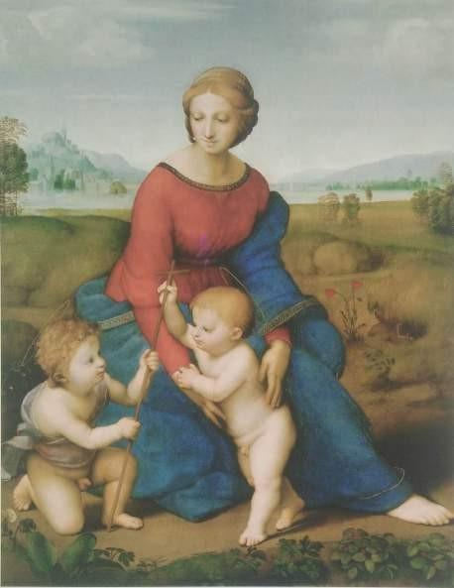

**17**

Raphael

Đức Mẹ trên đồng cỏ (Virgin in the meadow), 1505-1506. Sơn dầu trên gỗ, 113 x 88 cm, 441/2 x 345/8 in.

Bảo tàng Lịch sử Nghệ thuật, Vienna

Chẳng hạn, ta hãy quan sát bức tranh nổi tiếng của Raphael thể hiện đề tài Đức Mẹ[4] với tên gọi Đức Mẹ trên đồng cỏ (hình 17). Nó đẹp đẽ và quyến rũ, không nghi ngờ gì; các nhân vật đều được vẽ một cách xuất sắc, và biểu cảm của Đức Mẹ khi nhìn hai đứa trẻ cũng khó lòng quên được. Nhưng thử xem các phác họa của Rachel cho bức tranh này (hình 18), ta sẽ nhận ra tất cả những điều trên lại không phải là thứ khiến ông trằn trọc nhất. Đó là những điều mà ông cho là hiển nhiên cần hướng tới. Điều khiến ông vẽ đi vẽ lại chính là mong muốn đạt được tỉ lệ cân đối, hài hòa giữa các nhân vật nhằm thể hiện chính xác mối quan hệ giữa họ. Ở góc trái của bức phác họa nhanh, ông nghĩ đến việc vẽ Chúa Hài Đồng vừa chạy vừa ngoái đầu lại nhìn Đức Mẹ. Đầu của Đức Mẹ được vẽ ở nhiều góc độ khác nhau để cân xứng với chuyển động của con trai. Sau đó, ông lại thử quay đứa bé lại và ngước nhìn mẹ mình. Raphael đã thử một cách khác nữa, lần này là vẽ thêm Thánh John khi còn bé, và thay vì nhìn Thánh John, ông lại vẽ Chúa Hài Đồng quay đầu nhìn ra phía ngoài bức tranh. Có thể thấy Raphael đã toan thử một lần nữa, và rõ ràng lần này ông vẽ đầu đứa bé ở nhiều tư thế khác nhau trong sự mất kiên nhẫn. Rất nhiều trang phác thảo như thế xuất hiện trong tập vẽ phác họa vì ông thử đi thử lại để đạt được sự cân bằng giữa ba nhân vật. Nhưng nếu nhìn vào tác phẩm đã hoàn thiện chúng thấy sau cùng thì Raphael cũng đạt được điều mình muốn. Mọi thứ trong tranh đều ở đúng chỗ của nó, nét hài hòa hiện ra thật tự nhiên và nhẹ nhàng khiến người xe khó có thể hình dung ông đã chăm chút cho đứa con tinh thần của mình nhiều thế nào. Chính sự cân đối khiến vẻ đẹp của Đức Mẹ Mary thêm đằm thắm và nét ngây thơ nơi những đứa trẻ ngọt ngào hơn rất nhiều.

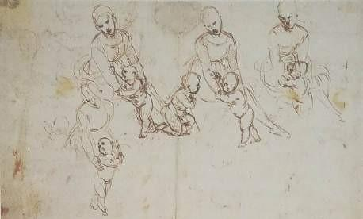

**18**

Raphael

*Bốn nghiên cứu cho bức “Đức Mẹ trên đồng cỏ*” (Four studies for the ‘Virgin in the meadow), 1505-1506.

Một trang từ cuốn phác thảo; vẽ mực trên giấy, 36,2 x 24,5 cm, 141/4 x 95/8 in.

Bảo tàng Albertina, Vienna

Thật thú vị khi được chứng kiến quá trình nỗ lực đạt tới bố cục hoàn hảo của một họa sĩ, nhưng nếu hỏi tại sao ông làm điều này hay thay đổi cái kia, có thể ông khó mà trả lời được. Ông chẳng đi theo một nguyên tắc cố định nào. Ông chỉ đơn giản nghe theo cảm nhận của mình. Đúng là một vài họa sĩ hay nhà phê bình trong những thời kỳ nhất định cố gắng tạo ra những quy tắc nghệ thuật; tuy nhiên thực tế luôn là các họa sĩ nghèo sẽ chẳng đạt được gì nếu luôn cố gắng tuân thủ chúng trong khi các bậc thầy có thể phá vỡ luật lệ và tạo ra tính hài hòa mới mẻ mà chưa ai từng nghĩ đến. Khi Sir Joshua Reynolds f[5], họa sĩ vĩ đại người Anh giải thích với học trò tại Học viện Nghệ thuật Hoàng gia của mình rằng không nên sử dụng màu xanh dương ở phần tiền cảnh bức tranh vì nó chỉ thích hợp làm màu nền thể hiện những ngọn đồi thấp thoáng phía chân trời, thì câu chuyện thành ra là, đối thủ của ông – Gainsborough – đã muốn chứng minh những quy tắc kiểu học thuật ấy là vớ vẩn. Gainsborough vẽ bức tranh nổi tiếng Chàng trai xanh dương (Blue boy), với trang phục màu xanh ở ngay trung tâm tiền cảnh bức tranh, đứng thẳng hiên ngang, tương phản với nền đất màu nâu.

Thực tế là khó mà áp đặt những quy tắc kiểu này, bởi chẳng ai biết trước người họa sĩ nhắm đến việc đạt được hiệu ứng gì trong đầu.

Ông sẵn sàng vẽ một nét hơi gắt, tạo xung đột hay sự khác thường, miễn là ông thấy nó đúng. Khó mà giải thích được bằng lời tại sao ta cảm thấy một tác phẩm là vĩ đại vì cũng không có quy tắc nào có thể cho thấy một bức tranh hay bức tượng được thực hiện “đúng”.

Nhưng điều đó cũng không đồng nghĩa với việc chất lượng các tác phẩm là như nhau, hay thị hiếu là chủ đề không thể đem ra tranh cãi.

Dẫu không thể làm được gì hơn thế, chính những cuộc tranh luận mới thúc đẩy người ta quan sát các bức tranh, từ đó phát hiện ra những điểm trước kia mình thường bỏ qua. Và rồi dần dần, ta mới hiểu được cảm quan hài hòa mà mọi thế hệ họa sĩ đều cố gắng chạm tới. Cảm quan ấy càng được nuôi dưỡng bao nhiêu, ta sẽ càng thêm yêu thích sự hài hòa ấy bấy nhiêu, và, cuối cùng, đó mới là điều thực sự quan trọng. Ngạn ngữ cổ xưa cho rằng vấn đề thị hiếu là không thể tranh luận có thể là đúng, nhưng điều đó không nên giấu đi sự thật rằng thị hiếu có thể được trau dồi phát triển. Đây là trải nghiệm mà mỗi người đều có thể tự kiểm chứng qua những vấn đề nhỏ nhặt nhất. Ai không quen uống trà sẽ thấy vị trà nào cũng như nhau. Nhưng một khi có thời gian, mong muốn và cơ hội để tìm ra trong đó sự tinh tế, ta hoàn toàn có thể trở thành người uống trà “sành sỏi”, phân biệt chính xác các loại trà hay hỗn hợp mình ưa thích. Kiến thức ấy lại củng cố khả năng thưởng thức những hỗn hợp trà có chất lượng nhất.

Phải thừa nhận rằng, thị hiếu trong hội họa phức tạp hơn nhiều so với thị hiếu trong lĩnh vực ẩm thực. Nó nghiêm túc và quan trọng hơn là chỉ xoay quanh việc khám phá các thể loại, hương vị khác nhau. Sau cùng, bởi những bậc thầy đã trút mọi tâm huyết vào các tác phẩm của họ, đổ mồ hôi và rơi nước mắt, nên ít nhất họ cũng có quyền yêu cầu ở chúng ta một nỗ lực thấu hiểu ý đồ của họ.

Sự học về hội họa là không bao giờ chấm dứt. Sẽ luôn luôn có những chân trời mới để khám phá. Mỗi lần đứng trước các tác phẩm vĩ đại sẽ cho ta những cảm giác khác nhau. Chúng dường như mang trong mình sự vô tận và khó đoán không khác gì những con người thực. Mỗi bức tranh là một thế giới đầy sôi nổi với những luật lệ và những cuộc phiêu lưu của riêng chúng. Đừng ai nghĩ rằng mình biết hết, hiểu hết về một bức tranh, bởi không ai hiểu hết cả. Có lẽ không gì quan trọng hơn điều này: để có thể chiêm ngưỡng các tác phẩm, chúng ta phải có một tâm trí rộng mở và mới mẻ; phải sẵn sàng, nhạy bén với từng dấu hiệu và phản hồi mọi vẻ hài hòa mà người nghệ sĩ đã giấu đi; quan trọng nhất là phải rèn luyện một tâm trí không bị những ngôn từ hoa mỹ và ngạo mạn, những thuật ngữ sáo rỗng làm cho rối bời. Thà không biết gì về hội họa còn hơn là có kiến thức nửa vời để rồi thành ra hợm hĩnh. Mối nguy này là hoàn toàn có thực. Ví dụ, sẽ có những người hiểu ngay ý đơn giản tôi muốn nói đến ở đây, tức là có những tác phẩm là kiệt tác nghệ thuật mà không hể nhìn rõ được tiêu chuẩn cụ thể nào về cái đẹp, về tính biểu hiện hay kỹ thuật vẽ phác họa chính xác. Nhưng cũng có những người quá tự tin vào kiến thức của mình và thường tỏ ra yêu thích những tác phẩm chung chung, không vẽ đúng mà cũng chẳng đẹp. Họ luôn luôn sợ rằng nếu thích một tác phẩm với hiệu ứng rõ ràng như dễ chịu hay làm lay động lòng người thì người khác sẽ đánh giá họ là không có kiến thức. Rốt cuộc thì thái độ ấy làm mất đi niềm vui của chính bản thân họ trong việc thưởng thức nghệ thuật, gượng ép gọi thứ mình không ưa là “rất thú vị”. Và tôi thì không muốn chịu trách nhiệm cho những hiểu lầm kiểu này. Tôi thà hoàn toàn không tin tưởng chính kiến của mình còn hơn thái độ thiếu suy xét như thế.

Lịch sử nghệ thuật, nghĩa là lịch sử của những công trình kiến trúc, hội họa và điêu khắc sẽ được bàn đến trong các chương tới. Tôi cho rằng hiểu biết về lịch sử giúp chúng ta hiểu hơn về cách thức các nghệ sĩ làm việc hay mục đích khi họ ra tạc hiệu ứng nào đó. Trên hết, nó giúp mài giũa khả năng nhận biết đặc trưng của các tác phẩm, qua đó nâng cao tính nhạy bén khi phân biệt các sắc thái khác nhau. Đây có thể là cách tiếp cận duy nhất để ta học chiêm ngưỡng nghệ thuật cho đúng. Tuy nhiên, cách thức nào cũng có hai mặt của nó.

Khung cảnh khá quen thuộc nơi phòng trưng bày là mọi người đi đi lại lại với cuốn danh mục tác phẩm trên tay. Khi khi dừng lại trước một bức tranh, họ nhanh chóng mở cuốn danh mục ra, tìm số của tác phẩm. Chúng ta có thể nhìn thấy họ lật giở từng trang của cuốn danh mục đó, và ngay khi họ tìm thấy tiêu đề hay tên tranh thì lại bước đi tiếp. Họ tốt nhất có lẽ nên ngồi nhà thì hơn, vì họ chẳng thèm ngắm nhìn tác phẩm. Chỉ xem xét qua loa cuốn danh mục là chọn đi theo “lối tắt” của tinh thần, không liên quan gì đến việc thưởng thức một tác phẩm.

Những ai có kiến thức nhất định về lịch sử nghệ thuật cũng có thể mắc sai lầm tương tự. Khi thấy một tác phẩm nghệ thuật, họ không thưởng thức nó mà lục trong trí nhớ mình cái tên để gọi, để dán nhãn nó. Họ có thể biết rằng Rembrandt nổi tiếng với chiaroscuro – một thuật ngữ trong tiếng Ý miêu tả kỹ thuật vẽ kết hợp tương phản giữa các mảng sáng tối – họ ra vẻ tâm đắc trước bức tranh của Rembrandt một cách đầy thông thái, miệng lẩm bẩm “kỹ thuật chiaroscuro thật tuyệt vời!”, và lại bỏ đi sang bức tranh khác. Tôi muốn được thẳng thắn về sự nguy hiểm của cái hợm hĩnh và kiểu hiểu biết nửa vời này, bởi chính chúng ta cũng khó lòng chống lại cám dỗ ấy, và một cuốn sách như thế này rất dễ làm gia tăng những thói xấu đó. Tôi mong muốn mở mang con mắt của độc giả, chứ không phải sau đó biến họ thành kẻ khoa môi múa mép về nghệ thuật. Để có thể đàm đạo khôn ngoan về nghệ thuật thì không khó, bởi dù sao, các từ ngữ chuyên môn được giới phê bình sử dụng trong nhiều ngữ cảnh khác nhau đến nỗi [chúng] mất đi hầu hết tính chính xác. Nhưng để có thể nhìn một bức tranh với con mắt hoàn toàn mới mẻ, sẵn sàng chuyến du hành khám phá nó thì khó khăn hơn nhiều, nhưng chắc chắn việc này sẽ đem lại quả ngọt xứng đáng. Thật khó để nói trước rằng các bạn sẽ rút ra được gì sau một hành trình như thế.

ê

# 1. NHỮNG KHỞI ĐẦU KỲ LẠ

*Người tiền sử và nguyên thủy; châu Mỹ cổ đại*

Câu hỏi về sự khởi đầu của nghệ thuật cũng bí ẩn như cách ngôn ngữ ra đời vậy. Nếu nghệ thuật nghĩa là xây dựng đền thờ và chùa chiền, vẽ tranh và làm tượng, hay thêu dệt vải vóc, thì có lẽ không ai trên thế giới này chưa từng làm nghệ thuật. Mặt khác, nếu ta định nghĩa nghệ thuật là một thứ xa xỉ đẹp đẽ, điều gì đó để chiêm ngưỡng trong các triển lãm, bảo tàng hay là một vật đặc biệt để trang trí phòng khách, chúng ta nên nhận ra rằng lớp nghĩa này thực ra mới xuất hiện gần đây [xét theo lịch sử], và đó lại là thứ mà ngay cả những kiến trúc sư, họa sĩ hay điêu khắc gia xuất sắc nhất trong quá khứ cũng chưa từng mơ đến. Để có thể hiểu sự khác biệt này, các bạn hãy nghĩ về kiến trúc. Tất cả chúng ta đều biết có những tòa nhà tuyệt đẹp, một vài trong số đó như những tác phẩm nghệ thuật đích thực. Nhưng hiếm có tòa nhà nào trên thế giới này không được xây dựng trước hết để phục vụ một mục đích cụ thể nào đó. Nếu mục đích là để thờ phụng hay giải trí, hoặc để ở thì người ta sẽ đánh giá chúng luôn và đầu tiên ở tiêu chuẩn về độ tiện dụng. Nhưng ngoài ra, cũng có thể đánh giá là thích hay không thích thiết kế và tỉ lệ cấu trúc của tòa nhà nổi người ta mới trân trọng nỗ lực của kiến trúc sư trong việc khiến tòa nhà không chỉ hữu dụng mà còn “đẹp chuẩn”.

Với hội họa và điêu khắc thuở xa xưa cũng thế. Các tác phẩm này đều phải là những đồ vật có chức năng nhất định chứ không phải sản phẩm [nghệ thuật] đơn thuần. Người thợ xây nào không nắm rõ những yêu cầu dành cho công trình của mình là một người thợ tồi.

Tương tự, ta khó mà hiểu được hội họa trong quá khứ nếu không hiểu gì về mục đích chúng được tạo ra. Càng ngược dòng thời gian, mục đích được gán cho hội họa càng rõ ràng hơn nhưng cũng kỳ lạ

hơn. Thử rời thành phố hay thị trấn và đi về vùng nông thôn, hay tốt hơn nữa, ra khỏi các quốc gia văn minh và tới nơi mà các dân tộc vẫn giữ lại những điều kiện sống từ xa xưa như tổ tiên của chúng ta đã từng sống, các bạn sẽ thấy rõ điều ấy. Họ được gọi là người “nguyên thủy” không phải vì tư duy họ đơn giản hay tầm thường hơn chúng ta – thường thì ngược lại, cách họ nghĩ còn phức tạp hơn ta nữa – mà bởi họ giữ lại tình trạng sống gần với thuở hồng hoang của loài người. Với người nguyên thủy, không có gì là khác biệt giữa việc xây dựng nhà cửa và tạo ra hình ảnh, miễn là chúng hữu ích. Những túp lều ở đó để bảo vệ được con người khỏi mưa, gió, nắng cùng những linh hồn tạo ra chúng; và hình ảnh được làm ra là để bảo vệ họ trước những thế lực, mà đối với họ, cũng có thực không kém gì sức mạnh thiên nhiên. Nói cách khác, họ sử dụng tranh và tượng cho mục đích ma thuật.

Chúng ta khó mà hiểu được khởi điểm kỳ lạ này của nghệ thuật nếu không thử đặt mình vào vị trí của con người thuở sơ khai, và tìm ra trải nghiệm khiến họ nghĩ đến những bức tranh, không phải là thứ đẹp đẽ để ngắm nghía, mà là công cụ đầy quyền năng để *sử dụng.*

Tôi cho rằng nắm bắt được điều này không khó. Tất cả những gì cần có là ta trung thực tuyệt đối với bản thân và xem liệu chúng ta cũng có ít nhiều tính “cổ sơ” ấy trong mình hay không. Thay vì bắt đầu với Thời đại Băng hà, hãy thử bắt đầu với chính chúng ta. Giả sử, bạn có trong tay bức ảnh một ngôi sao thể thao yêu thích lấy từ trang báo hôm nay, liệu bạn có thích thú khi dùng kim chọc xuyên đôi mắt của anh hay cô ấy không? Có giống với việc chọc vào bất cứ nơi nào khác trên tờ giấy không? Tôi không nghĩ vậy. Dù biết rõ rằng những điều tôi làm với bức hình cũng không ảnh hưởng gì đến người mà tôi ngưỡng mộ, tôi vẫn cảm thấy không sẵn lòng làm hại

bức hình. Đâu đó vẫn tồn tại một cảm giác mơ hồ rằng những gì một người có thể làm với một bức ảnh sẽ có tác động nào đó đến người trong khung hình. Nếu tôi đúng, hay nếu suy nghĩ kỳ lạ và phi lý này thực sự còn tồn tại giữa chúng ta, trong thời đại nguyên tử, thì

có lẽ không quá ngạc nhiên khi những ý tưởng kiểu này vẫn hiện diện khắp thế giới ở những nơi người được-cho-là sơ khai còn tồn tại. Ở mọi khu vực trên thế giới, có những thầy thuốc và phù thủy ngày ngày thực hành ma thuật theo cách này, chẳng hạn như tạo ra búp bê đại diện cho kẻ thù của mình, rồi dùng dao đâm vào trái tim của hình nhân, hay đốt nó, với hy vọng kẻ kia sẽ chịu đau khổ. Thậm chí hình nộm ngày nay chúng ta đốt trong ngày Guy Fawkes [6]cũng là một tàn dư của tục mê tín này. Những người sơ khai còn gặp khó khăn trong việc phân biệt giữa bức tranh với hiện thực. Có lần, khi một họa sĩ châu Âu vẽ đàn gia súc tại một ngôi làng ở châu Phi, những thổ dân đã vô cùng tức giận: “Nếu giờ ông đem chúng đi thì chúng tôi biết lấy gì mà sống?”

Hiểu được những ý tưởng kỳ lạ này vô cùng quan trọng bởi chúng giúp ta hình dung ra các tác phẩm hội họa xa xưa nhất đã ra đời thế nào. Những tác phẩm ấy cũng cổ xưa như bất kỳ vết tích nào thể hiện kỹ năng của con người. Tuy nhiên, khi các hình vẽ lần đầu được khám phá trên vách những hang động và phiến đá tại Tây Ban Nha (hình 19) và ở miền Nam nước Pháp (hình 20) vào thế kỷ XIX, những nhà khảo cổ học đã từ chối tin rằng những sự tái hiện vô cùng chân thực và sống động về động vật này có thể được tạo ra bởi loài người trong Thời đại Băng hà. Dần dần, những dụng cụ thô sơ làm

từ đá và xương được tìm thấy ở các khu vực này đã củng cố sự chắc chắn rằng các hình vẽ bò rừng, voi ma mút hoặc tuần lộc quả thực

đã được gạch vẽ và mô tả bởi những người đàn ông chuyên đi săn động vật, và vì vậy mà họ hiểu rất rõ về chúng. Thật là một trải nghiệm kỳ lạ khi chúng ta đi dọc theo những hang động này, đôi khi là đi men theo những khe hẹp và thấp, vào sâu trong bóng tối của ngọn núi, rồi đột nhiên nhìn thấy ánh đèn pin dẫn lối và soi sáng hình ảnh của một chú bò đực. Một điều rõ ràng là, không có ai lại chui rúc vào một hàng cùng ngõ tận đầy kỳ quái trong lòng đất chỉ để trang trí một nơi chẳng thể ra vào thăm thú. Hơn thế nữa, số ít những hình ảnh này được phân bố rõ ràng trên trẩn hay vách của hang động, ngoại trừ một vài hình vẽ trong hệ thống hang động Lascaux (hình 21). Trái lại, chúng đôi khi được vẽ hoặc gạch chồng chéo lên nhau không có trật tự rõ ràng. Lời giải thích dành cho những khám phá này là rất có khả năng chúng là những di vật cổ xưa nhất cho niềm tin phổ quát của con người vào quyền năng của hình ảnh. Hay nói cách khác, những người săn bắt nguyên thủy tin rằng nếu họ vẽ hình con mồi ra, rồi có lẽ đánh chúng một trận nhừ tử với đầu giáo hay rìu đá, sẽ khiến các con thú phải thuần phục trước sức mạnh của họ.

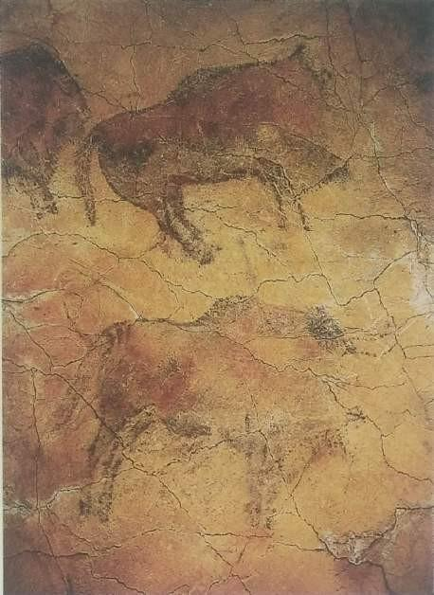

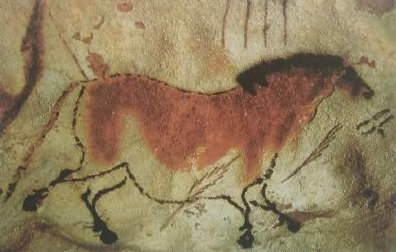

**20**

*Ngựa* (Horse), *k.* 15.000-10.000 TCN. Hình vẽ trên vách hang; Hè thống hang Lascaux, Pháp

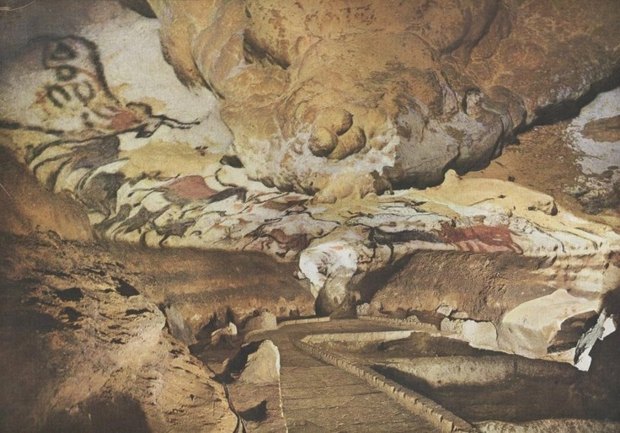

**21**

Hang động trong hệ thống Hang Lascaux, Pháp (Cave at Lascaux, France), k. 15.000-10.000 TCN

Đây tất nhiên chỉ là một phỏng đoán, nhưng là phỏng đoán có cơ sở dựa trên cách thức sử dụng nghệ thuật của những người sơ khai còn tồn tại đến ngày nay, những người vẫn lưu giữ các tập tục cổ xưa của họ. Thực sự, chúng ta hiện không thể tìm thấy, như tôi được biết, còn có ai thực hiện chính xác kiểu ma thuật này nữa; nhưng trong mắt những người sơ khai, hội họa vẫn mang nét nghĩa rất gần với những quan điểm ( của họ) về quyền năng của hình vẽ. Vẫn có những người chỉ sử dụng dụng cụ bằng đá và vẽ động vật lên các phiến tảng cho mục đích siêu nhiên. Nhiều bộ lạc khác thì tổ chức lễ hội đều đặn với các thành viên bắt chước vẻ ngoài và chuyển động của loài vật trong những điệu múa nghi thức đầy trang nghiêm. Họ cũng tin điều này bằng cách nào đó có thể đem lại sức mạnh cho họ khống chế con mồi. Đôi khi, họ thậm chí tin rằng một số loài vật nhất định có liên kết họ hàng với họ giống như một câu chuyện cổ tích, rằng cả bộ lạc của mình là bộ lạc sói, quạ hay ếch. Nghe có vẻ kỳ lạ, nhưng thực tế là kiểu ý nghĩ ấy vẫn chưa hoàn toàn biến mất ở thời hiện đại như mọi người thường nghĩ. Những người La Mã tin rằng Romulus và Remus được một con sói mẹ nuôi dưỡng, và họ đã cho xây bức tượng bằng đồng thiếc hình sói mẹ trên ngọn đồi linh thiêng Capitol tại Rome. Cho tới tận gần đây, người ta vẫn đặt một con sói cái trong chuồng dưới chân đồi Capitol. Không có con sư tử sống nào được giữ tại Quảng trường Trafalgar, nhưng chú Sư tử Anh đã trải qua một cuộc đời mạnh mẽ với các loạt hình vẽ châm biếm chính trị. Tất nhiên, còn tồn tại một sự khác biệt lớn giữa biểu tượng kiểu huy hiệu hay hình biếm họa với sự nghiêm túc sâu sắc mà các bộ lạc nhìn vào mối quan hệ của họ với vật tổ, khi họ coi động vật là người thân. Những người sơ khai dường như sống trong thế giới của mộng ảo, nơi họ có thể cùng lúc là người và thú. Nhiều bộ lạc có những nghi lễ đặc biệt, cho phép các thành viên khoác lên mình mặt nạ hình thú và cảm thấy một sự biến đổi thành những con gấu hay quạ. Điều này giống như cách mà trẻ em chơi trò nhập vai như cướp biển hay thám tử, đến khi không còn ai nhận thức được điểm kết thúc của trò chơi để quay về hiện thực. Nhưng với trẻ em, xung quanh sẽ luôn có người lớn kéo các em về hiện thực “Đừng làm ồn quá!”, hoặc “Sắp đến giờ ngủ rồi đấy!”. Còn với người nguyên thủy, chẳng có thế giới nào tồn tại cùng lúc để có thể phá vỡ ảo ảnh của họ, bởi mọi thành viên bộ lạc đều tham gia vào những điệu múa và nghi thức của nghi lễ với sự đóng vai một cách tuyệt vời của họ. Họ học về tầm quan trọng của những nghi lễ ấy từ thế hệ đi trước, nhập tâm vào chúng đến nỗi hiếm khi có cơ hội tách bản thân ra ngoài, quan sát các hành vi của mình bằng một tư duy phê phán. Mà chẳng phải sao, chính chúng ta cũng giữ trong mình những niềm tin mà chẳng bao giờ nghi ngờ giống như cách người “sơ khai” giữ niềm tin của họ, thường thì đến mức ta không nhận thức về chúng trừ khi có ai đặt câu hỏi.

Những điều trên có vẻ như không liên quan gì đến hội họa, nhưng thực tế lại là những điều kiện ảnh hưởng đến hội họa theo vô số cách khác nhau. Nhiều bức tranh của các họa sĩ được tạo ra để đóng một vai trò trong các nghi lễ, tập tục kỳ này, và điều quan trọng không phải là liệu bức tượng hay bức tranh này có đẹp theo tiêu chuẩn của chúng ta hay không, mà liệu nó có “được việc”, tức là có thể tạo hiệu quả ma thuật không. Hơn nữa, bởi làm việc cho bộ lạc của mình, người nghệ sĩ biết chính xác kiểu hình khối hay màu sắc nào sẽ đại diện cho cái gì. Những thứ mang tính biểu tượng đó không được phép thay đổi và tác giả chỉ có thể đem hết kỹ năng, kiến thức để hoàn thành công việc cần làm.

Chúng ta không cần tìm đâu xa để hiểu được sự tương đồng này. Thử nghĩ về quốc kỳ, điểm nhấn ở lá cờ không phụ thuộc vào mảnh vải mang màu sắc đẹp đẽ mà bất cứ kẻ nào cũng có thể thay đổi tùy ý, hay chiếc nhẫn cưới quan trọng không phải vì nó là vật trang trí để đeo hay thay đổi cho vừa tay. Dẫu vậy, ngay cả trong nhiều phong tục và nghi lễ đã được ấn định trong cuộc sống của chúng ta, vẫn để chừa lại một yếu tố nào đó về sự lựa chọn và phạm vi dành cho thị hiếu hay kỹ năng. Hãy thử nghĩ về cây thông Giáng sinh. Mỗi gia đình, thực tế, có truyền thống riêng và những cách thức trang trí riêng tùy theo sở thích mà nếu không làm theo thì thấy rằng cái cây không được đúng kiểu. Tuy nhiên, khi bắt tay vào trang trí cây thông, còn rất nhiều điều phải quyết định. Liệu có nên cho thêm nến lên nhánh này hay không? Có đủ dây kim tuyến ở phía trên chưa? Treo ngôi sao này ở đây trông có nặng quá không, và góc kia trang trí có hơi quá tay chăng? Một người ngoài cuộc có lẽ sẽ thấy toàn bộ quá trình này là kỳ lạ. Anh ta có thể nghĩ là những cái cây sẽ đẹp hơn nếu không có dây kim tuyến. Nhưng với chúng ta, những người hiểu được ý nghĩa của điều đó, thì việc được thực hiện nó theo ý mình là vô cùng quan trọng.

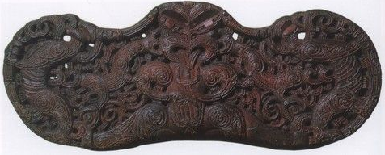

**22**

*Lanh-tô tại nhà một tù trưởng Maori* (Lintel from a Maori chieftains house), đầu thế kỷ XIX Chạm khắc gỗ, 32 x 82cm, 125/8 x 321/4 in.

Bảo tàng Anh, London

Hội họa nguyên thủy cũng hoạt động dựa trên nguyên tắc có sẵn này, và để chừa không gian nhất định cho người nghệ sĩ thể hiện khả năng. Tay nghề của một số nghệ nhân ở các bộ lạc rất đáng kinh ngạc. Khi bàn đến hội họa thuở sơ khai, chúng ta đừng nên lầm tưởng rằng hiểu biết của các nghệ nhân chỉ dừng ở mức sơ khai cơ bản. Ngược lại, nhiều bộ lạc ở những nơi hẻo lánh đã phát triển kỹ năng tuyệt vời trong chạm trổ, đan rổ rá, làm đồ da, hay thậm chí gia công kim loại. Nếu biết các tác phẩm này được tạo ra chỉ với công cụ đơn giản thế nào, chúng ta sẽ phải trầm trồ trước lòng nhẫn nại và sự vững chắc về thủ pháp mà những nghệ nhân sơ khai này đạt được qua nhiều thế kỷ rèn luyện chuyên môn. Chẳng hạn, thổ dân Maori ở New Zealand có thể tạo ra những kỳ quan điêu khắc từ gỗ thực sự (hình 22). Tất nhiên, khó khăn trong việc tạo ra một thứ gì đó không lập tức biến nó thành tác phẩm nghệ thuật. Nếu thế thì những người tạo ra mô hình tàu thuyền trong chai lọ thủy tinh sẽ được xếp vào hàng nghệ nhân xuất sắc nhất. Minh chứng cho kỹ năng của những thổ dân nhắc nhở chúng ta hãy thận trọng với suy nghĩ cho rằng thứ họ làm ra là kỳ quái bởi vì khả năng của họ tệ hại. Các vật phẩm họ làm ra khác biệt không phải vì khả năng tay nghề mà nằm ở những ý tưởng trong đầu họ. Ghi nhớ điều này khi mới bắt đầu [tìm hiểu] là vô cùng quan trọng, bởi toàn bộ câu chuyện nghệ thuật không phải là câu chuyện của tiến trình phát triển trình độ kỹ thuật, mà là câu chuyện về lịch sử biến đổi của các ý tưởng và yêu cầu. Có nhiều chứng cứ rõ ràng cho thấy dưới những điều kiện nhất định, các nghệ sĩ thổ dân cũng có thể sáng tạo những tác phẩm chính xác lột tả nét tự nhiên không thua kém gì tác phẩm tinh xảo nhất của một bậc thầy phương Tây. Vài thập kỷ gần đây, người ta khai quật được những cái đầu làm bằng đồng thiếc tại Nigeria, mô phỏng lại những gương mặt người giống thật thuyết phục nhất mà ta có thể tưởng tượng (hình 23). Tuổi đời của chúng có lẽ đã đến hàng trăm năm, và không có lý do nào cho thấy các nghệ nhân thổ dân đã học được kỹ năng tạo tác này từ bên ngoài.

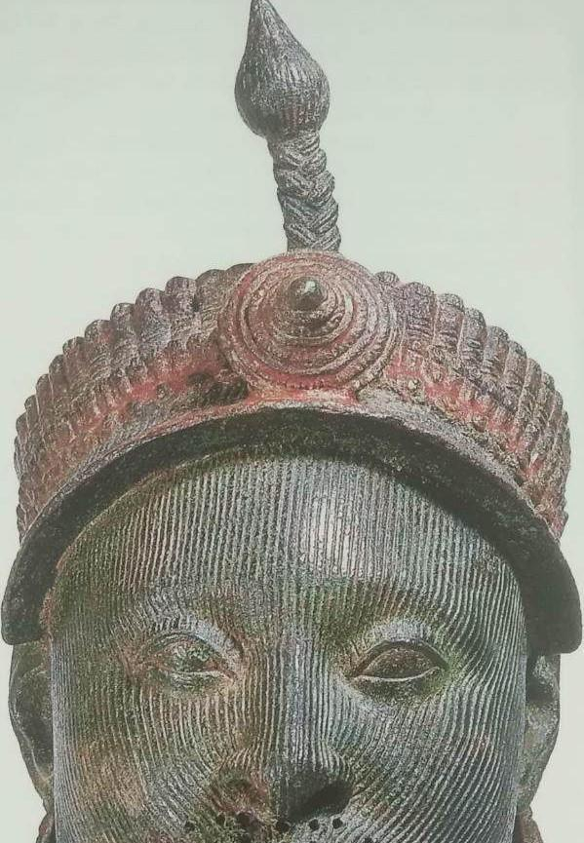

**23**

*Phần đầu bằng đồng thiếc từ vùng Ife, Nigeria, có lẽ miêu tả một vị vua (Oni), thế kỷ XII-XIV Chất liệu đồng thiếc, cao 36 cm, 141/8 in.*

*Bảo tàng Anh, London*

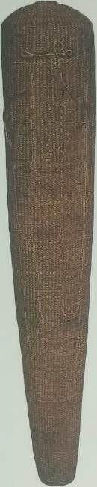

**24**

*Oro, vị thần chiến tranh, từ Tahiti* (Oro, God of War, from Tahiti), thế kỷ XVIII

Làm từ gỗ được bao phủ bởi lớp thớ sợi khô tết bện lại, dài 66 cm, 26 in.

Bảo tàng Anh, London

Điều gì khiến cho hội họa sơ khai mang đầy nét lạ kỳ? Một lần nữa hãy quay về với chính mình và những thí nghiệm mà tất cả chúng ta có thể làm. Hãy lấy ra một tờ giấy và vẽ nguệch ngoạc lên đó một khuôn mặt. Bắt đầu từ một vòng tròn đơn giản là cái đầu, sau đó một nét để vẽ mũi rồi một nét khác đến miệng. Giờ thì bạn thử nhìn hình vẽ không có mắt này xem. Chẳng phải trông nó buồn bã đến mức không chịu đựng nổi ư? Sinh vật tội nghiệp này không thể nhìn. Ta cảm thấy phải “Ban tặng nó đôi mắt” và thật dễ chịu hơn khi ta vẽ thêm hai chấm tròn, giờ ít nhất nó có thể nhìn thấy ta! Tất cả chúng ta đều thấy thí nghiệm này như một trò đùa, nhưng những người thổ dân sẽ không nghĩ thế. Một cột gỗ được người thổ dân vẽ hình thù khuôn mặt đơn giản sẽ biến thành điều hoàn toàn khác biệt. Anh ta coi hình ảnh mà cột gỗ thể hiện ra là dấu hiệu của quyền năng ma thuật. Không bắt buộc phải làm nó giống như thật hơn nữa với điều kiện nó phải có hai con mắt để nhìn. Hình 24 là hình minh họa cho “Thần Chiến tranh” của người Polynesia [7] tên là Oro. Mặc dù những người Polynesia là thợ chạm khắc tài tình, rõ ràng họ không cảm thấy cần thiết phải làm tác phẩm của mình giống y một con người. Tất cả những gì chúng ta thấy chỉ là khúc gỗ được phủ ngoài bởi những thớ sợi bện vào nhau. Chỉ có đôi mắt và những cánh tay là được thể hiện đại khái qua những nhánh sợi được tết lại, nhưng một khi đã nhận ra các chi tiết này, ta sẽ thấy rằng chỉ vậy là đủ khiến khúc gỗ như đang tỏa ra thứ quyền năng kỳ lạ. Dù chúng ta vẫn chưa thực sự bước vào lãnh địa của hội họa, thí nghiệm vẽ khuôn mặt người có thể dạy chúng ta nhiều điều hơn nữa. Chúng ta hãy thử biến đổi hình dạng khuôn mặt được vẽ theo các cách khác nhau. Thử thay đổi đôi mắt từ hai chấm sang hai dấu chéo hay bất cứ hình nào khác không hề gợi đến đôi mắt thực tế. Thử vẽ mũi hình tròn và miệng hình xoắn ốc. Miễn là vị trí các bộ phân được giữ nguyên, chúng ta thấy sẽ không có vấn đề gì cả. Xét thấy rằng đối với một họa sĩ thổ dân, khám phá này có ý nghĩa rất lớn. Vì nó giúp anh nhận ra mình có thể tạo hình các nhân vật và khuôn mặt từ những hình thể này tùy ý và phù hợp nhất với tay nghề. Kết quả có thể trông không “như thật” nhưng vẫn lưu giữ lại một tổng thể và sự hài hòa nhất định các hình mẫu – điều còn thiếu trong hình vẽ nguệch ngoạc đầu tiên của chúng ta. Hình 25 là chiếc mặt nạ có xuất xứ New Guinea. Nó trông không đẹp, nhưng đó cũng không phải điều nó hướng tới – nó vốn được dành cho một nghi thức khi mà thanh niên trai tráng trong làng ăn vận như ma quỷ đi hù dọa phụ nữ và trẻ em. Nhưng, dù hình thù “ma quỷ” này trông có thú vị hay khiến ta ghê sợ thế nào đi chăng nữa, cách mà người họa sĩ tạo nên gương mặt từ những hình khối khác nhau thật thuyết phục

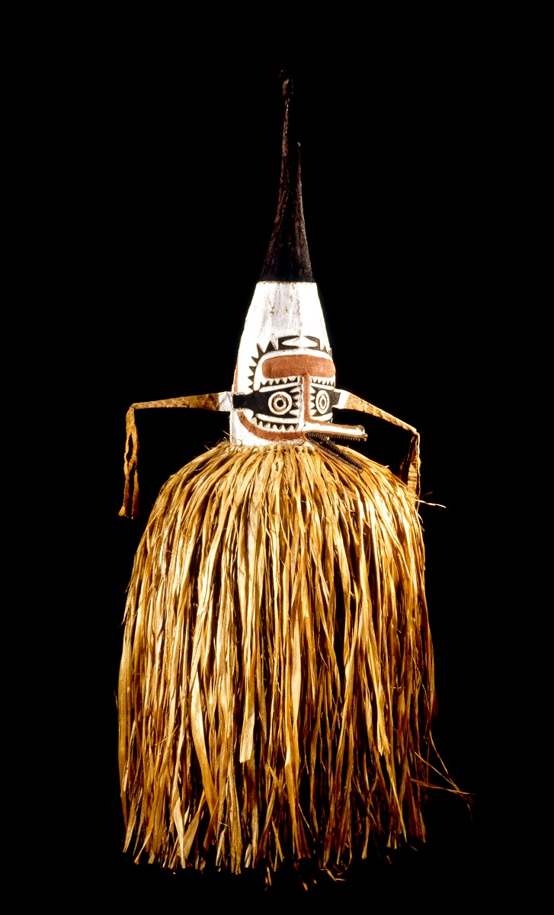

25

Mặt nạ nghi lễ đến từ vùng Vịnh Papua, New Guinea (Ritual mask from the Papua Gulf region, New Guinea), k.1880

Làm từ gỗ, vỏ cây và thớ sợi thực vật, cao 152,4 cm, 60 in.

Bảo tàng Anh, London

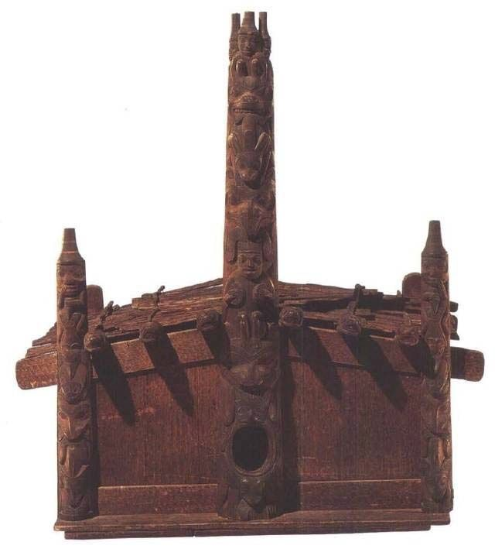

26

Mô hình nhà của một tù trưởng người Haida thế kỷ XIX, cộng đồng người Anh-điêng tại bờ biển phía tây bắc Bắc Mỹ (Model of a nineteenth-century Haida chieftain’s house, northwest coast Indians).

Bảo tàng Lịch sử Tự nhiên Mỹ, New York

Ở một số vùng trên thế giới, các nghệ sĩ thời nguyên thủy có những cách thức phức tạp nhằm tái hiện hình thù và vật tổ khác nhau trong truyền thuyết của họ cho mục đích trang trí. Ví dụ, các nghệ sĩ thổ dân Bắc Mỹ kết hợp tài tình giữa sự quan sát tinh tường những hình khối trong tự nhiên với thái độ bàng quan trước điều chúng ta cho là vẻ ngoài thực của các vật. Là thợ săn bắn, họ tất nhiên biết rõ mỏ của đại bàng hay tai con hải ly có hình dáng như thế nào, biết rõ hơn chúng ta nhiều. Nhưng họ chỉ lưu tâm thể hiện duy nhất đặc điểm nổi bật ấy là đủ. Mặt nạ có mỏ của đại bàng sẽ là con đại bàng. Hình 26 là mô hình một ngôi nhà của tộc trưởng bộ lạc Haida f[8] ở khu tây bắc [châu Mỹ] với đằng trước là ba cột gỗ khắc được cho là vật tổ. Chúng ta có thể chỉ thấy một mớ lộn xộn những chiếc mặt nạ xấu xí, nhưng với người bản địa, cột gỗ này hàm chứa cả câu chuyện huyền thoại cổ xưa của bộ lạc. Chúng ta có thể thấy huyền thoại này gần như kỳ lạ và mơ hồ không kém gì cái cách nó được thể hiện, nhưng chúng ta cũng không nên ngạc nhiên rằng tư tưởng của họ khác chúng ta.

Ngày xưa, có một chàng trai trẻ sống tại Gwais Kun tính tình lười nhác, cứ nằm trên giường cả ngày cho đến khi mẹ vợ phải phê bình anh ta. Cảm thấy nhục nhã, anh bỏ đi và lên kế hoạch giết một con quỷ sống tại hồ chuyên ăn thịt người và cá voi. Với sự giúp đỡ của một con chim thần, anh làm bẫy từ một thân cây và để hai đứa trẻ làm mồi. Sau khi bắt hạ được con quỷ, anh vờ khoác lên mình bộ da của nó, bắt được rất nhiều cả và ngày ngày để chúng lại trên bậc cửa nhà bà mẹ vợ hay phàn nàn. Nhận được những tặng phẩm bất ngờ này, bà ngỡ mình quý hóa lắm, cho là mình có quyền năng của phù thủy. Tới khi nghe được chàng rể nói cho nghe sự thật, bà xấu hổ quá mà chết.

Có thể thấy cột gỗ trung tâm tái hiện lại mọi nhân vật trong bi kịch này. Mặt nạ ở dưới cửa vào là một chú cá voi đã bị con quỷ ăn thịt. Mặt nạ to ở trên cửa vào là con quỷ; tiếp theo phía trên nó là khuôn mặt của bà mẹ vợ xấu số. Mặt nạ có cái mỏ phía trên hình bà mẹ là con chim thần đã giúp đỡ vị anh hùng, còn anh khoác lên mình bộ

da của con quỷ cùng với lũ cá bắt được ở trên cao. Dưới cùng là hai đứa trẻ đã được dùng làm mồi nhử.

Câu chuyện này nghe thật kỳ lạ nhưng lại là công việc đầy trang nghiêm với những ai tạo ra tác phẩm nhà gỗ. Mất hàng năm trời để đục đẽo những cột gỗ khổng lồ chỉ với dụng cụ thô sơ nên đôi khi tất cả đàn ông trong làng đều góp sức vào nhiệm vụ này. Mục đích là để đánh dấu và vinh danh ngôi nhà của vị tộc trưởng quyền lực.

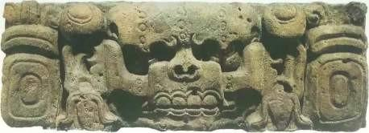

27

Đầu của thần Chết, từ bệ thờ bằng đá của người Maya tại Copan, Honduras (Head of the death-god, from a stone Mayan altar found at Copan, Honduras), k. 500-600. 37 x 104 cm, 141/2 x 50 in.

Bảo tàng Anh, London

Khi không có lời giải thích, chúng ta khó có thể hiểu được ý nghĩa của những tác phẩm khắc đẽo ấy, vốn được tạo ra với đam mê và nỗ lực. Đó là chuyện thường thấy với những tác phẩm nghệ thuật thuở sơ khai. Mặt nạ như ở hình 28 trông thật dí dỏm, nhưng ý nghĩa của nó thì không hài hước chút nào. Nó thể hiện một con quỷ núi chuyên ăn thịt người với khuôn mặt dính máu. Nhưng kể cả khi hiểu chưa chính xác, ta vẫn trân trọng sự tỉ mỉ trong việc biến những khuôn hình tự nhiên thành một kiểu mẫu thống nhất. Có vô số tác phẩm xuất sắc như thế này ra đời từ thuở ban đầu kỳ lạ của nghệ thuật, và đến bây giờ, khi không còn ai có thể giải thích chúng cho ta nữa, ta vẫn cảm thấy ngưỡng mộ chúng. Tất cả những gì còn sót lại về một thời văn minh huy hoàng của châu Mỹ cổ đại là nền “nghệ thuật” của họ. Tôi cho từ đó vào dấu ngoặc kép không phải vì những công trình kiến trúc và hình ảnh huyền bí này thiếu cái đẹp một số còn rất quyến rũ là đằng khác mà bởi vì chúng ta không nên tiếp cận chúng với suy nghĩ rằng những tác phẩm này được làm ra cho mục đích vui thú hay để “trang trí”. Khuôn mặt đáng sợ của người đã khuất được chạm trên bệ thờ tìm thấy ở khu di tích Copan tại Honduras ngày nay (hình 27) gợi nhắc chúng ta về những hy sinh lớn lao của những con người này dành cho tôn giáo. Dù không biết nhiều hơn về ý nghĩa của tác phẩm kiểu này, những nỗ lực đáng trân trọng của các học giả trong việc khám phá cũng như tìm hiểu về bí mật của những công trình như vậy đã đủ giúp chúng ta có thể so sánh các tác phẩm từ những nền văn minh sơ khai khác nhau. Tất nhiên, những công dân ở các nền văn minh đó không hẳn là “nguyên thủy” theo ngữ nghĩa thường được hiểu. Vào thế kỷ XVI, khi người Tây Ban Nha và Bồ Đào Nha bắt đầu công cuộc chinh phục thuộc địa thì người Axtec [9] tại Mexico và người Inca [10] ở Peru đã trị vì những đế chế hùng mạnh của riêng mình. Chúng ta cũng biết rằng vài thế kỷ trước đó, người Maya [11] ở Trung Mỹ đã xây dựng nên các thành phố lớn và phát triển hệ thống chữ viết cũng như cách tính lịch không hề “sơ khai” chút nào. Trước khi Columbus phát hiện ra châu Mỹ, thổ dân nơi đây, giống như những người Nigeria, có khả năng tái hiện khuôn mặt người rất sống động. Người Peru cổ cũng tạo ra những bình đựng nước hình đầu người tinh xảo. Dù các tác phẩm này có vẻ khác thường, chúng phản ánh những ý tưởng sâu sắc mà các nền văn minh này muốn thể hiện.

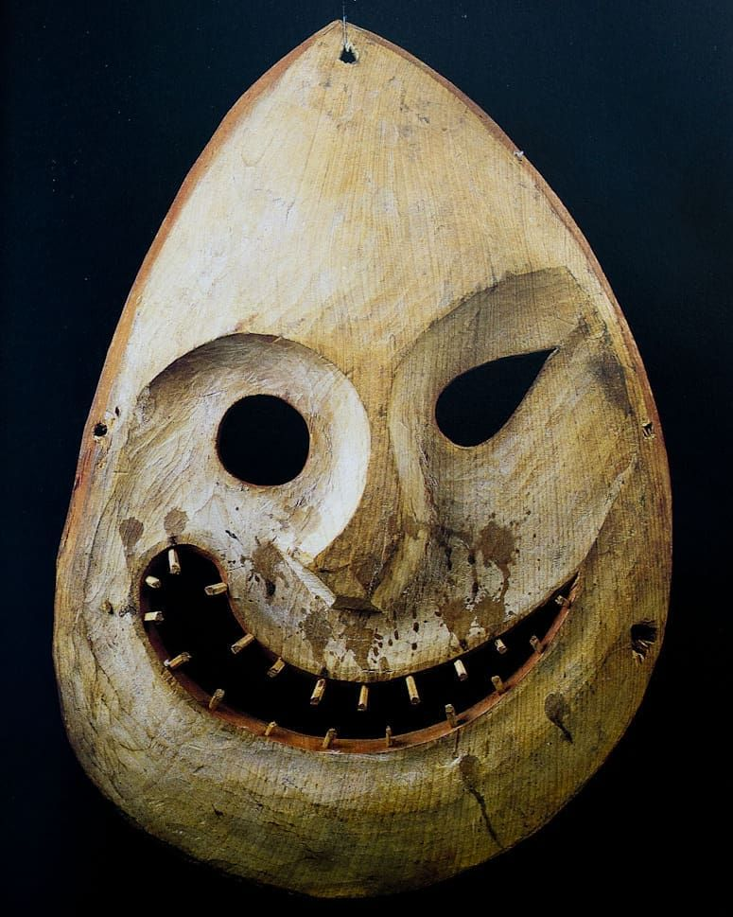

28

Mặt nạ nghi lễ nhảy múa của người Inuit tại Alaska

(Inuit dance mask from Alaska), k. 1880

Gỗ sơn, 37 x 25,5 cm, 141/2 x 10 in.

Bảo tàng Dân tộc học, thuộc Hệ thống bảo tàng Bang Berlin, Berlin

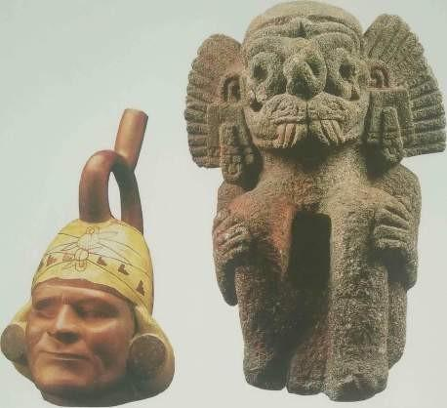

**29**

*Bình đựng nước làm bằng đất sét có hình khuôn mặt người đàn ông một mắt,*

**30**

*Thần mưa Tlaloc của người Aztec* (Tlaloc, the Aztec raingod), thế kỷ XIV –

*được tìm thấy tại thung lũng Chicanná, Peru* (Vessel in

Đá, cao 40 cm, 13/

the form of a one-eyed man, found in the Chicanná Valley, Peru), *k.* 250-550.

Bảo tàng Dân tộc học, thuộc Hệ thống bảo tàng Bang Berlin, Berlin

Đất sét, cao 29 cm, 111/2 in;

Viện Nghệ thuật Chicago’

Hình 30 là một bức tượng từ Mexico, được cho rằng có từ thời Aztec, giai đoạn cuối cùng trước thời điểm của những cuộc chinh phạt [thuộc địa]. Các học giả phán đoán rằng nó đại diện cho thần mưa, có tên là Tlaloc. Ở những vùng nhiệt đới, mưa là vấn đề sống còn với con người; vì thiếu mưa sẽ khiến mùa màng thất bát và con người sẽ chết đói. Không ngạc nhiên nếu trí óc họ tạo dựng hình ảnh thần mưa và sấm chớp như một vị thần hiểm ác đầy quyền năng. Tia sét giống như một con rắn khổng lồ, nên nhiều người Mỹ coi rắn đuôi chuông là sinh vật linh thiêng và quyền năng. Thử quan sát kỹ hơn, ta sẽ thấy, thực ra, miệng của vị thần Tlaloc được tạo nên từ đầu hai con rắn đuôi chuông đối mặt nhau, với những chiếc nanh độc nhô ra từ hàm, còn mũi cũng được tạo bởi phần thân quấn bện vào nhau của hai con rắn. Đôi mắt vị thần có thể cũng tạo thành từ hai con rắn nằm cuộn tròn nữa. Ví dụ này cho thấy việc “tạo dựng” một khuôn mặt từ những hình dáng có sẵn đã vượt xa ý tưởng của chúng ta về tác phẩm điêu khắc trông “y như thực” thế nào. Chúng ta cũng có thể hiểu được phần nào lý do đôi khi dẫn đến phương pháp này.

Tạo ra hình tượng thần mưa từ những con rắn linh thiêng là hoàn toàn hợp lý để thể hiện quyền năng của tia chớp. Nếu thử thâm nhập vào kiểu tư duy kỳ lạ của những người tạo ra các ngẫu tượng dị thường này, chúng ta sẽ dần hiểu được công việc tạo hình ảnh ở những nền văn minh đời đầu không chỉ liên quan đến ma thuật và tôn giáo, mà còn là dạng thức đầu tiên của chữ viết. Hình tượng con rắn thiêng trong hội họa cổ đại Mexico không đơn thuần là hình ảnh một con rắn đuôi chuông mà còn được phát triển thành một dấu hiệu của tia sét, hay trở thành hình tượng có thể gợi lên, hoặc phù phép,

ra một cơn dông bão. Dù không biết nhiều về những nguồn gốc kỳ bí này nhưng nếu muốn thấu hiểu thêm câu chuyện nghệ thuật, chúng ta cần nhớ rằng đã từng có một thời trong quá khứ, hình vẽ và chữ viết là anh em của nhau.

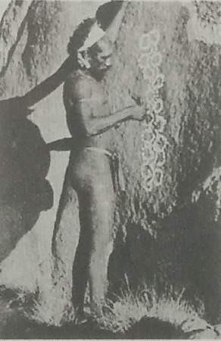

*Một thổ dân Úc đang vẽ họa tiết vật tổ mô phỏng con chồn opossum trên một phiến đá* (Australian aborigine drawing a totemic opossum pattern on a rock)

# 2. NGHỆ THUẬT ĐỂ TRƯỜNG TỒN

*Ai Cập, Lưỡng Hà, Crete*

Một số hình thức nghệ thuật xuất hiện phổ biến ở nhiều nơi trên thế giới, nhưng lịch sử nghệ thuật giống như một nỗ lực kéo dài liên tục thì không bắt đầu trong những hang động miền Bắc nước Pháp hay giữa những thổ dân da đỏ Bắc Mỹ. Giữa những khởi đầu kỳ lạ này [của nghệ thuật] với thời đại của chúng ta ngày nay không tồn tại một sự kế thừa truyền thống trực tiếp, nhưng có một sự kế thừa được tiếp nối từ các bậc thầy cho đến học trò, và từ học trò cho đến những kẻ ngưỡng mộ và sao chép nghệ thuật, từ đó tạo nên sợi chỉ liên kết giữa nghệ thuật của chúng ta ngày nay, trong bất cứ ngôi nhà hay trên bức áp phích nào, với nghệ thuật nơi thung lũng sông Nile khoảng 5.000 năm trước. Những chương tới sẽ cho thấy các bậc thầy Hy Lạp cổ đại đã chịu ảnh hưởng từ những nghệ nhân Ai Cập ra

sao, và nghệ thuật phương Tây là những người học trò tiếp nhận nền văn hóa Hy Lạp. Vì lẽ đó, tìm hiểu về nghệ thuật Ai Cập có tầm quan trọng đặc biệt đối với chúng ta.

Ai cũng biết Ai Cập là mảnh đất của các kim tự tháp (hình 31), những ngọn núi đá sừng sững như những cột mốc minh chứng nơi chân trời xa xôi của lịch sử. Và bất chấp vẻ ngoài dường như đầy xa lạ, bí ẩn ấy, chúng kể ta nghe bao câu chuyện của riêng mình. Chúng kể về mảnh đất đã được tổ chức một cách tài tình sao cho việc hoàn thành những công trình đá khổng lồ chỉ trong một đời vua là hoàn toàn khả dĩ. Chúng kể ta nghe về những vị vua giàu sang, quyền lực đến mức có thể huy động hàng nghìn nhân công hay nô lệ thực hiện công việc lao động khổ cực, ngày này qua tháng khác, khai thác đá, kéo chúng tới nơi xây dựng và chuyển bằng những phương tiện sơ

khai nhất cho đến khi lăng mộ sẵn sàng tiếp nhận bậc đế vương. Chưa từng có vị vua hay dân tộc nào ở những chốn khác lại bỏ nhiều công sức cũng như hứng chịu nhiều khổ đau đến thế để xây một công trình kỷ niệm đơn thuần. Thực tế, các kim tự tháp có tầm quan trọng thực tiễn trong mắt các vị vua và thần dân của họ. Bởi nhà vua được tôn kính như thần thánh, ông phải quay trở lại nơi mình xuất phát khi qua đời, và sau khi từ biệt nơi trần tục này ông sẽ về lại với những vị thần linh ngụ nơi bầu trời mà từ đó ông đã đến [với Trái Đất]. Hình dạng kim tự tháp được xây dựng hướng lên trời nhằm hỗ trợ cho sự thăng thiên đó. Ngoài ra, chúng cũng giữ cho thi thể nhà vua không bị hư hại. Người Ai Cập tin rằng cơ thể cần được bảo quản nếu mong muốn linh hồn từng ngự bên trong được sống tiếp sau khi cơ thể chết đi. Đó là lý do họ sáng tạo ra phương pháp ướp xác công phu, và quấn vải xung quanh nhằm ngăn

cơ thể khỏi phân rã. Chính vì dụng ý để đặt xác ướp của nhà vua mà kim tự tháp đã được xây dựng lên, và xác của nhà vua được đặt tại vị trí trung tâm của một ngọn núi đá khổng lồ trong một quan tài bằng đá. Xung quanh gian phòng chôn cất là những câu thần chú và bùa chú được viết ra nhằm giúp cho hành trình tới một thế giới khác của nhà vua thuận lợi hơn.

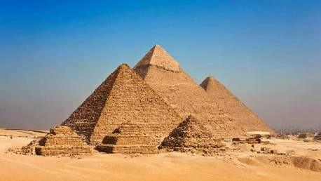

**31**

*Hệ thống các kim tự tháp Giza*, *k.* 2613-2563 TCN

Tuy nhiên, đây vẫn chưa phải là di tích lâu đời nhất về kiến trúc của loài người cho thấy vai trò của những niềm tin cổ xưa trong lịch sử nghệ thuật. Người Ai Cập quan niệm rằng việc ướp xác vẫn là chưa đủ. Chỉ khi diện mạo của nhà vua được lưu lại mới có thể chắc chắn ngài sẽ tồn tại mãi mãi. Do đó, họ thuê thợ điêu khắc tạo ra chân dung nhà vua từ đá hoa cương bền, cứng và không gì có thể phá hủy, rồi đặt bức tượng vào trong ngôi mộ, nơi không ai có thể nhìn thấy, nhờ đó bức tượng sẽ làm việc của nó và giúp bảo tồn linh hồn nhà vua ở trong cũng như vượt ra ngoài chính khuôn hình. Có hẳn một từ trong tiếng Ai Cập gọi những người thợ điêu khắc này là “Người gìn giữ linh hồn”.

Những nghi thức này ban đầu chỉ dành cho vua chúa, nhưng không lâu sau, tầng lớp quý tộc thuộc dòng dõi hoàng gia cũng bắt đầu xây mộ cỡ nhỏ cho riêng mình, xếp theo hàng ngay ngắn quanh mộ nhà vua. Dần dần, những người có lòng tự tôn cũng tính đến việc chăm lo cho cuộc sống bên kia bằng cách đặt hàng những ngôi mộ đắt đỏ,

là nơi lưu giữ xác ướp và vẻ ngoài của mình, và là nơi linh hồn người đó có thể trú ngụ và nhận vật phẩm đồ ăn thức uống dành cho người quá cố. Một số bức tượng chân dung từ thời kỳ kim tự tháp, “triều đại” thứ tư của “Cổ Vương quốc [Ai Cập]”, thuộc vào hàng những tác phẩm nghệ thuật Ai Cập đẹp nhất (hình 32). Chúng mang lại ấn tượng uy nghiêm và sự giản đơn đến khó quên. Ý đồ của người thợ điêu khắc không nằm ở việc phỉnh nịnh người mẫu của mình, hay để lưu giữ một biểu hiện thoáng qua. Mọi tiểu tiết kém quan trọng đều bị bỏ qua. Có lẽ, chính sự tập trung khắt khe vào những hình dáng cơ bản của đầu người đã tạo nên vẻ cuốn hút của các bức tượng. Vì, bất chấp vẻ ngoài có phần cứng nhắc về mặt hình học, trông các bức tượng không thô sơ như những chiếc mặt nạ ở Chương I (trang 47, hình 25; trang 51, hình 28), hay cũng không giống thực như bức tượng chân dung mang hơi hướng tự nhiên của các nghệ nhân Nigeria (trang 45, hình 23). Sự hài hòa cân bằng giữa việc quan sát tự nhiên cùng tính quy tắc về tổng thể đã khiến những bức tượng đem lại ấn tượng giống thực, tuy cũng xa cách và vững chắc.

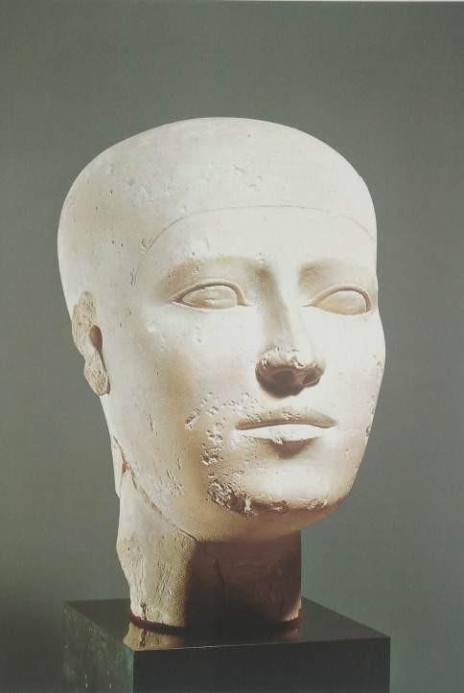

**32**

*Tượng đầu người* (Portrait head), *k.* 2551-2528 TCN.

Được tìm thấy trong một hầm mộ tại Giza; đá vôi, cao 27,8 cm, 11 in.

Bảo tàng Lịch sử Nghệ thuật, Vienna

Sự kết hợp giữa tính quy tắc hình học và khả năng quan sát tự nhiên sắc bén đã làm nên đặc trưng của nghệ thuật Ai Cập. Các tác phẩm chạm nổi và hình vẽ tô điểm tường mộ của họ cho thấy điều đó rõ nhất. Từ “tô điểm” ở đây, đúng là khó có thể phù hợp với một tác phẩm nghệ thuật làm ra mà mục đích không phải để chiêm ngưỡng bởi công chúng, mà khán giả duy nhất của nó là linh hồn người đã khuất. Thực tế là những tác phẩm này làm ra không phải để ngắm nhìn. Chúng thực sự để “gìn giữ cho linh hồn” được sống. Ngày ấy, trong một thời quá khứ xa xôi nghiệt ngã, khi một người đàn ông quyền lực qua đời, phong tục bắt cả những người hầu và nô lệ bị chôn cùng xuống hang mộ. Họ trở thành những vật hiến tế để người chủ có thể sang thế giới mới với đủ đoàn tùy tùng. Mãi tới sau này, nghi thức ấy mới bị coi là vô nhân đạo và quá tốn kém, và nghệ thuật xuất hiện như một sự cứu thế. Các hình vẽ và mẫu vật được sử dụng là hình ảnh thay thế cho người hầu thật. Các hình vẽ và tượng được tìm thấy trong những lăng mộ ở Ai Cập đều liên quan đến ý tưởng cung cấp tùy tùng cho các linh hồn khi sang thế giới bên kia, một niềm tin tồn tại trong rất nhiều nền văn hóa xa xưa.

Những tác phẩm phù điêu và bích họa này cho chúng ta một góc nhìn vô cùng sống động về cuộc sống đời thường của người Ai Cập hàng nghìn năm trước. Dù vậy, khi mới nhìn thấy chúng lần đầu, ta có thể thực sự bối rối. Lý do là bởi người Ai Cập có cách biểu đạt thực tế khác chúng ta. Có thể điều này đôi khi liên quan đến mục đích khác mà bức tranh của họ phải thực hiện. Với họ, điều quan trọng nhất không phải cái đẹp mà là sự toàn vẹn. Nhiệm vụ của người họa sĩ là bảo tồn mọi thứ sao cho chúng càng rõ ràng và tồn tại càng lâu bền càng tốt. Họ không hướng tới phác họa thế giới tự nhiên như cách nó hiện ra từ bất cứ góc độ ngẫu nhiên nào đó. Họ vẽ từ trí nhớ của mình, dựa trên những nguyên tắc khắt khe để đảm bảo mọi thứ phải có trong khuôn hình sẽ nổi bật với sự rành mạch hoàn hảo. Phương pháp này của họ thực ra giống cách làm việc của một người làm bản đồ hơn là một họa sĩ. Hình 33 là ví dụ đơn giản

minh họa điều đó, [bức vẽ] thể hiện một khu vườn bao quanh hồ nước. Nếu được yêu cầu vẽ chủ đề này, một người trước tiên sẽ cân nhắc nên tiếp cận khung cảnh từ góc độ nào. Hình dáng và đặc điểm của hàng cây chỉ có thể được quan sát rõ ràng nhất từ hai phía, còn hình dáng hồ nước được nhìn rõ nhất chỉ từ phía trên cao. Người Ai Cập không cảm thấy phải bối rối giữa hai lựa chọn. Họ đơn thuần vẽ cái hồ như thể nó được nhìn từ trên xuống, và hàng cây như thể được nhìn từ hai bên. Đàn cá và chim trong hồ, mặt khác, sẽ khó nhìn ra nếu được vẽ từ góc phía trên xuống, do đó họ vẽ chúng từ mặt bên.

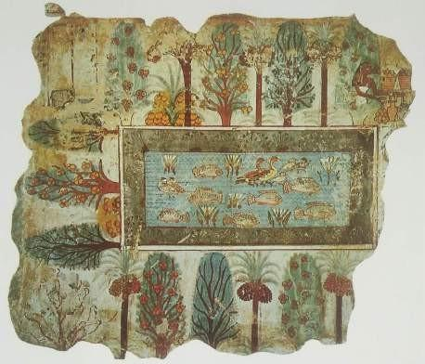

**33**

*Vườn Nebamun* (The garden of Nebamun), *k.* 1400 TCN

Tranh vẽ tường trong một ngôi mộ tại Thebes, 64 x 74,2 cm, 251/4 x 291/4 in.

Bảo tàng Anh, London

Chỉ một bức vẽ đơn giản là đủ để chúng ta hiểu được phương pháp của người nghệ sĩ. Nhiều trẻ em cũng hay vẽ theo cách ấy. Chỉ là những người Ai Cập nhẫn nại trong việc áp dụng phương pháp này hơn cả những đứa trẻ nhiều. Mọi thứ đều phải được thể hiện dưới góc độ đặc trưng nhất của chúng. Hình 34 cho thấy hiệu quả của ý tưởng này khi được áp dụng lên việc tái hiện cơ thể người. Cái đầu dễ nhìn ra nhất khi nhìn nghiêng nên họ vẽ nó từ cạnh bên. Nhưng với con mắt, ta nghĩ về nó với góc độ nhìn thấy nó [trọn vẹn] từ phía trước. Theo đó, một con mắt nhìn trực diện được đặt lên nửa khuôn mặt. Đôi vai và ngực, phần nửa trên cơ thể dễ nhìn nhất là từ phía trước, từ đó chúng ta thấy đôi cánh tay được khớp nối vào cơ thể. Tuy nhiên, đôi tay và đôi chân đang chuyển động lại dễ quan sát nếu nhìn từ phía bên cạnh [cơ thể]. Đó là lý do những người Ai Cập trong những bức tranh này có vẻ hơi “dẹt” và bị vặn xoắn một cách kỳ lạ. Ngoài ra, vì gặp khó khăn trong việc hình dung bàn chân nhìn từ phía ngoài, họa sĩ Ai Cập chọn vẽ một đường từ ngón chân cái đi lên để khắc họa nó. Điều ấy khiến hai bàn chân trông như thể được vẽ từ phía trong, như thể là người đàn ông trên bản khắc có đến hai bàn chân trái. Điều này không đồng nghĩa với việc các nghệ nhân Ai Cập nhận thức hình dáng con người là như vậy. Họ chỉ làm theo nguyên tắc, tức là vẽ những gì mình cho là quan trọng ở vóc dáng con người. Có thể là sự tuân thủ nghiêm ngặt này gắn liên với mục đích ma thuật của họ. Bởi vẽ một người hầu nhìn nghiêng mà lại “vẽ

rút gọn” hay “lược bỏ” cánh tay của anh ta, thì làm sao anh ta có thể mang hay nhận vật phẩm cúng tế cho người quá cố?

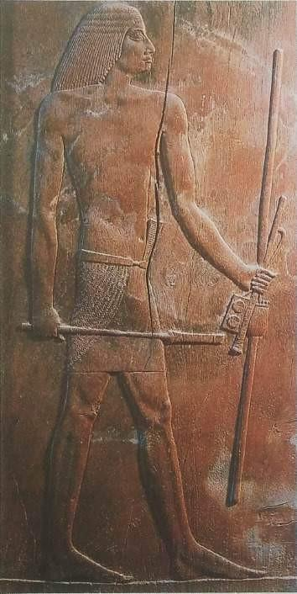

**34**

*Chân dung của Hesire, trên cánh của gỗ trong lăng mộ của ngài* (Portrait of Hesire, from a wooden door in his tomb), *k.* 2778-2723 TCN. Gỗ, cao 115 cm, 451/4 in.

Bảo tàng Ai Cập, Cairo

Luôn là như vậy, điểm mấu chốt ở hội họa Ai Cập đó là người họa sĩ không vẽ những gì anh thấy trong một khoảnh khắc, mà vẽ điều anh biết và nhớ trong đầu về một người hay bối cảnh nhất định. Từ những khối hình đã được học và đã nắm chắc, anh tái hiện lại chúng, giống như cách họa sĩ nguyên thủy tạo ra tác phẩm từ những gì họ thuần thục. Trong bức tranh, người nghệ nhân không chỉ thể hiện hiểu biết về các khối và mảng, mà chú ý đến cả ý nghĩa của chúng. Đôi khi chúng ta dùng từ “ông lớn” (big boss) để gọi một người đàn ông. Còn người Ai Cập khi muốn ám chỉ một ông chủ sẽ vẽ ông ta to lớn hơn những người hầu hay vợ của mình.

Một khi đã hiểu được những quy tắc và thông lệ này, chúng ta sẽ nhận ra rằng thứ ngôn ngữ trong tranh của người Ai Cập chính là cách thức họ ghi chép lại đời sống. Hình 35 cho thấy rõ cách sắp xếp bố cục chung của một bức bích họa trong lăng mộ một vị quan chức cấp cao Ai Cập vào thời được gọi là Trung Vương quốc, tức là khoảng 1.900 năm TCN. Các dòng chữ tượng hình được khắc trên tường cho biết ông là ai, đã đạt được những tước vị và danh hiệu nào trong suốt cuộc đời. Tên ông là Khnumhotep13, người tiếp quản Sa mạc phía Đông, Hoàng thân vùng Menat Chufu, thân hữu của nhà vua, thuộc dòng dõi hoàng tộc, là Giám quản các Tư tế, là Tư tế vùng Horus và Anubis, Người coi giữ các bí mật Thánh thần, và cuối

cùng, ấn tượng nhất, ông là bậc thầy của mọi kiểu áo tunic14. Ở cảnh bên trái, ông đang dùng boomerang để săn chim rừng và đi cùng với người vợ cả Kheti, vợ lẽ Jat và cậu con trai dù kích cỡ [miêu tả] trong tranh là bé nhỏ nhưng đã mang tước hiệu là Giám quản các vùng Biên cương. Thấp hơn chút nữa ở phía dưới đường điểm hoa văn là Giám quản Mentuhotep của họ đang ra lệnh kéo một mẻ cá lớn. Trên cánh cửa [ở bức tường], Khnumhotep lại được vẽ đang dùng lưới bẫy chim. Khi đã hiểu phương pháp của nghệ nhân Ai Cập, chúng ta dễ dàng nhìn ra cách đánh bẫy bằng công cụ này. Người đặt bẫy ngồi phía sau một tấm lưới làm bằng những cây sậy, giữ sợi dây thừng được gắn với cái bẫy để mở (cái bẫy được vẽ nhìn từ trên

xuống). Khi chim đã yên vị trong bẫy, ông kéo sợi dây và tóm gọn cả ổ. Đứng đằng sau là Nacht, con trai cả cùng người Quản lý kho bạc của ông và đồng thời phụ trách xây mộ. Tới cảnh bên phải, lần này Khnumhotep dùng lao đầm cá và được mệnh danh là “kẻ bắt lắm cá, nhiều chim, ái mộ nữ thần săn bắt” (hình 36). Những chuẩn mực nghệ thuật Ai Cập một lần nữa được thể hiện khi tác giả vẽ nước dâng lên giữa đám lau sậy, làm hiện ra rõ ràng đàn cá đang bơi.

Dòng chữ khắc trên tường cho chúng ta hay: “Chèo thuyền băng qua đám cây cói, vũng ao của vịt trời, những đầm lầy và dòng suối, ông hạ được 30 con cá với ngọn giáo hai đầu; thật vui làm sao khi có ngày săn được cả một con hà mã”. Tiếp đến phía dưới là một phân cảnh khá thú vị: một trong số những người đàn ông rơi xuống nước và được bạn bè kéo vớt lên. Dòng chữ khắc quanh cánh cửa ghi lại ngày tháng mà vật phẩm được dâng cho người quá cố, cùng với những câu cầu nguyện gửi tới thần linh.

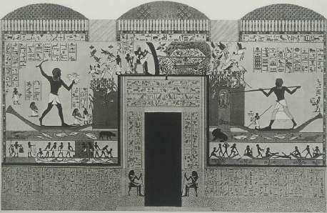

**35**

*Tranh tường trong lăng mộ Khnumhotep* (Wall-painting from the tomb of Khnumhotep), *k.* 1900 TCN

Được tìm thấy tại Nghĩa trang Beni Hassan; [hình] được vẽ lại theo bản gốc, trong cuốn *Denkmäler* (Những công trình tưởng niệm) của Karl Lepsius, 1842

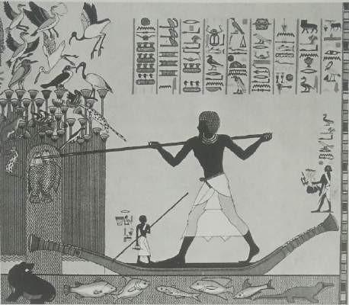

**36**

Chi tiết cho hình 35.

Khi đã quen thuộc với hội họa Ai Cập, chúng ta sẽ không còn bối rối bởi vẻ phi thực tế hay sự thiếu màu sắc trong các bức tranh nữa. Chúng ta còn nhận ra lợi thế đặc biệt trong phương pháp vẽ này, đó là nó không bao giờ đem tới một ấn tượng lộn xộn vì mọi thứ đều được vẽ ở chính xác vị trí của chúng. Rất đáng để thử cầm bút lên

và sao chép một trong các bức họa “sơ khai” này của người Ai Cập. Ta sẽ thấy là dù có nỗ lực ra sao, bức tranh của mình trông cũng vụng về, mất cân bằng hay cong lệch. ít nhất thì đó là bức vẽ thử của tôi. Cảm quan về trật tự bố trí của người Ai Cập ở mọi chi tiết đều mạnh đến mức mọi biến thể dù là nhỏ nhất cũng làm phá vỡ tổng thể. Họa sĩ Ai Cập bắt đầu công việc bằng cách vẽ các đường nét thẳng trên tường, rồi tỉ mẩn phác họa những hình khối men theo những đường thẳng đó. Và dù cảm quan về trật tự hình học có vai trò quan trọng, họ vẫn quan sát mọi chi tiết của tự nhiên với sự

chính xác đặc biệt. Mỗi con chim hay cá cũng đều được vẽ lại với sự chân thực đáng ngạc nhiên tới nỗi các nhà động vật học ngày nay nhìn vào cũng nhận ra giống loài của chúng. Hình 37 là một chi tiết từ hình 35 – các chú chim đậu trên cành bị Khnumhotep giăng bẫy bắt. Vậy là ngoài hiểu biết xuất sắc thì cả con mắt tinh tường về mẫu hình cũng là kim chỉ nam cho họa sĩ.

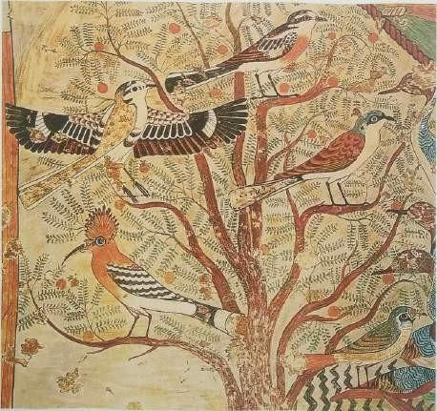

**37**

*Đàn chim trong bụi cây keo* (Birds in an acacia bush)

Chi tiết cho hình 35; từ một bức vẽ của Nina Macpherson Davies dựa trên bản gốc

Một trong số những điều tuyệt vời nhất của hội họa Ai Cập là mọi tác phẩm tượng, tranh và kiến trúc dường như đều tuân thủ một quy luật hài hòa duy nhất. Ta gọi quy luật đó, quy luật mà mọi sáng tạo của một dân tộc đều phải tuân theo, là “phong cách”. Dù không dễ để giải thích bằng từ ngữ điều gì tạo nên một phong cách, nhưng cũng không phải quá khó để nhận ra. Những quy luật chi phối nghệ

thuật Ai Cập đều khiến từng tác phẩm toát lên ấn tượng về nét cân đối và sự hài hòa chặt chẽ.

Phong cách Ai Cập là tổng hợp những luật lệ khắt khe mà mỗi nghệ sĩ đều phải nắm chắc từ khi họ mới bước vào nghề. Tay của các bức tượng có dáng ngồi phải được đặt lên đầu gối; đàn ông phải được vẽ với màu da đậm hơn phụ nữ; và có cả quy định về vẻ ngoài của các vị thần Ai Cập: Horus, thần Mặt Trời, với hình dáng hay đầu của một con chim ưng; Anubis, vị thần của các tập tục mai táng, trong hình dáng hay đầu của một chú chó rừng (hình 38). Ngoài ra, mọi họa sĩ phải học nghệ thuật viết chữ đẹp. Anh phải biết cách chạm khắc rõ ràng và chính xác hình ảnh cũng như biểu tượng của chữ tượng hình trên đá. Quá trình học nghệ sẽ hoàn tất khi anh đã thuần thục những quy tắc ấy. Sẽ không ai muốn anh phải trở nên khác biệt, và cũng không ai đòi hỏi anh trở thành “độc nhất vô nhị”. Ngược lại, anh sẽ được cho là họa sĩ xuất sắc nhất nếu có thể mô phỏng chính xác các bức tượng tuyệt tác đã được ngưỡng mộ trong quá khứ.

Chính vì lẽ đó mà xuyên suốt 3.000 năm lịch sử, nghệ thuật Ai Cập hiếm khi thay đổi. Từ thời các kim tự tháp cho đến cả nghìn năm sau, tiêu chuẩn về cái tốt và cái đẹp vẫn giữ nguyên. Mặc dù các kiểu xu hướng mới đích thực có xuất hiện cũng như giới nghệ sĩ được yêu cầu tiếp cận những để tài mới mẻ, cách tái hiện con người và tự nhiên của họ về cơ bản vẫn thế.

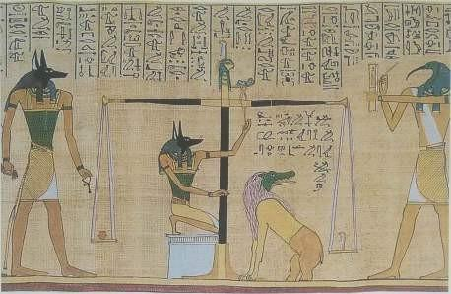

**38**

Thần Anubis mang khuôn mặt chó rừng đang giám sát việc đo cân nặng trái tim của người quá cố, trong khi ở bên phải, thần Thánh thư Thoth với cái đầu cò quăm trắng đang ghi lại kết quả (The jackal-faced god Anubis supervising the weighing of a dead man’s heart, while the ibis-headed messenger-god Thoth on the right records the result), *k.* 1285 TCN

Một cảnh trong *Book of the Death* (Tử thư [Ai Cập]), cuộn giấy cói được son vẽ đặt trong ngôi mộ của người quá cố; cao 39,8 cm, 151/4 in.

Bảo tàng Anh, London

Chỉ duy nhất một người từng cách mạng hóa phong cách Ai Cập. Ông là một vị vua của Vương triều 18 [của Ai Cập cổ đại], trong giai đoạn được gọi “Tân Vương quốc”, được thành lập sau khi Ai Cập khôi phục nền độc lập khỏi sự xâm lược của kẻ thù. Vị vua này là Amenophis IV, một người theo dị giáo. Ông đi ngược lại rất nhiều tục lệ đã được tôn thờ theo truyền thống lâu đời. Ông còn từ chối

bày tỏ lòng tôn sùng thành kính với những vị thần có hình dáng kỳ lạ mà người dân thờ phụng. Với ông, chỉ một vị thần là quyền lực nhất, thần Aten, vị thần mà ông tôn thờ với hình ảnh đại diện là chiếc đĩa mặt trời tỏa mạnh những tia sáng, mỗi tia được ban cho một bàn tay. Ông tự đặt cho mình cái tên Akhenaten dựa theo tên vị thần của mình, và sau này dời triều đình của mình đến một nơi ngày nay tên là Tell-el-Amarna, tách ra khỏi những tư tế thờ các vị thần khác.

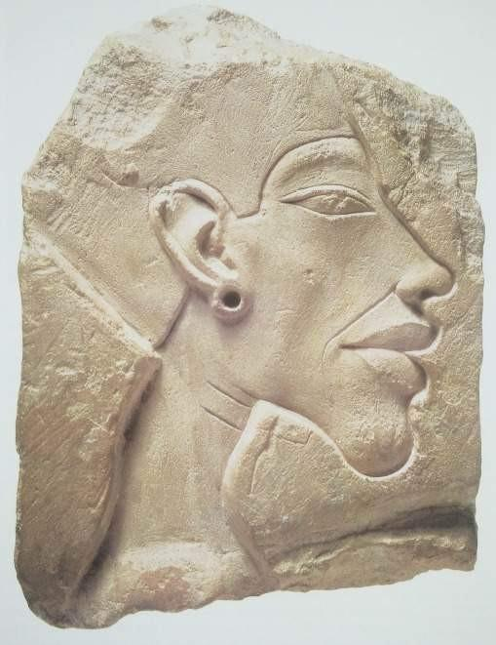

**39**

*Vua Amenophis IV (Akhnaten)* (Amenophis IV [Akhnaten]),

*k.* 1360 TCN

Chạm khắc trên đá vôi, cao 14 cm, 51/2 in.

Bảo tàng Ai Cập, thuộc Hệ thống bảo tàng Bang Berlin, Berlin

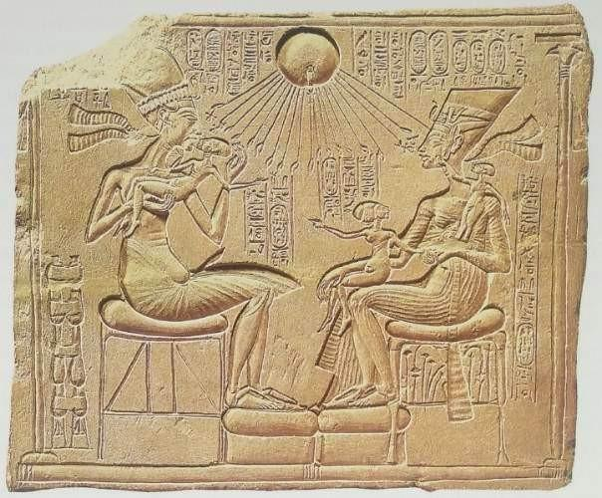

**40**

*Akbnaten và Nefertiti với các con* (Akhnaten and Nefertiti with their children), *k.* 1345 TCN.

Chạm khắc đá vôi trên bệ thờ, 32,5 x 39 cm, 123/4 x 151/2 in.

Bảo tàng Ai Cập, thuộc Hệ thống bảo tàng Bang Berlin, Berlin

Các bức họa mà ông đặt làm hẳn phải gây sốc cho thần dân Ai Cập bởi dáng vẻ mới mẻ của chúng. Không có tác phẩm nào còn toát lên vẻ uy nghiêm và sự tuân thủ những giá trị nghiêm ngặt như những Pha-ra-ông thời trước. Thay vào đó, ông từng cho vẽ cảnh mình cùng người vợ Nefertiti (hình 40) vuốt ve những đứa con dưới ánh sáng

ban phước lành của Mặt Trời. Một số bức chân dung cho thấy ông khá xấu xí (hình 39), có thể ông muốn người nghệ sĩ khắc họa chân thực mọi khiếm khuyết rất “người” của mình hoặc, ông đã bị thuyết phục rằng tầm quan trọng độc nhất vô nhị của ông như là một nhà tiên tri đòi hỏi một sự giống thật ở mức độ chính xác.

Lăng mộ chất đầy kho báu của Tutankhamen, người kế vị của Akhenaten từng được khai quật vào năm 1922. Một số tác phẩm được tìm thấy vẫn còn mang phong cách mới mẻ của đạo Aten – đặc biệt là bức chạm khắc đằng sau ngai vàng nhà vua (hình 42), cho thấy nhà vua cùng hoàng hậu trong khung cảnh tại gia khá yên bình.

Phong thái nhà vua ngồi trên ghế có thể làm mất lòng những người Ai Cập bảo thủ – nó quá thoải mái theo những tiêu chuẩn Ai Cập. Kích thước người vợ gần như tương đương người chồng, và bà đang nhẹ nhàng đặt tay lên vai ông, trong khi vị thần Mặt Trời một lần nữa lại vươn rộng những bàn tay ban phước lành cho họ.

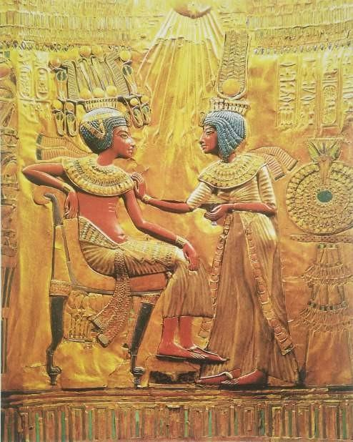

**42**

*Tutankhamen và vợ* (Tutankhamun and his wife), *k.* 1330 TCN

Chi tiết trên tác phẩm gỗ được vẽ và mạ vàng, từ ngai vàng được tìm thấy trong lăng mộ ông;

Bảo tàng Ai Cập, Cairo

Cuộc cách mạng hội họa diễn ra tại Vương triều thứ 18 này thuận lợi hơn cho nhà vua có thể vì khi đó, ông có cơ hội biết đến các tác

phẩm nước ngoài vốn ít khắt khe và cứng nhắc hơn các sản phẩm nghệ thuật Ai Cập. Crete15, một hòn đảo phía bên kia bờ biển, đã là nơi cư ngụ của một dân tộc tài hoa với những nghệ sĩ ưa thích lối miêu tả đầy chuyển động. Khi cung điện của nhà vua Crete tại Knossos được khai quật vào cuối thế kỷ XIX, khó ai có thể tin rằng một phong cách tự do và đẹp đẽ như thế lại ra đời trước thời đại của chúng ta vào thiên niên kỷ thứ II. Nhiều tác phẩm kiểu này cũng được tìm thấy trên lục địa Hy Lạp; con dao găm tìm được tại Mycenae với hình trang trí là một cuộc săn bắt sư tử (hình 41) cho thấy những đường nét uyển chuyển và thể hiện cảm quan chuyển động mà hẳn đã ảnh hưởng đến những nghệ nhân Ai Cập, những người được phép rũ bỏ những luật lệ vốn được tôn thờ trong phong cách đầy nghiêm ngặt.

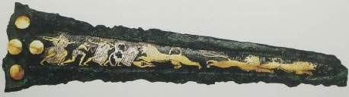

**41**

*Con dao găm* (Dagger), *k.* 1600 TCN

Được tìm thấy tại Mycenae; đồng thiếc dát với vàng, bạc và men huyền, dài 23,8 cm, 91/2 in.

Bảo tàng Khảo cổ học Quốc gia, Athens

Tuy nhiên, thời kỳ phóng khoáng của nghệ thuật Ai Cập kéo dài không lâu. Các quan niệm cũ được phục hồi ngay trong thời kỳ trị vì của Tutankhamun, đóng lại cánh cửa mở ra thế giới bên ngoài. Phong cách Ai Cập đã xuất hiện trước đó hơn 1.000 năm tiếp tục tồn tại thêm 1.000 năm nữa hoặc hơn, và người Ai Cập tin tưởng tuyệt đối rằng nó sẽ kéo dài mãi mãi. Rất nhiều tác phẩm Ai Cập trong các

bảo tàng của chúng ta ngày nay cũng như hầu hết mọi công trình kiến trúc khác như đền thờ hay cung điện đều đến từ thời kỳ này. Vẫn có những chủ đề mới được giới thiệu hay tác phẩm mới được làm ra, nhưng gần như không có sự mới mẻ nào được phép bổ sung vào công cuộc nghệ thuật ấy.

Ai Cập hiển nhiên vẫn là một trong những đế chế hùng mạnh nhất ở vùng Cận Đông16 trong hàng nghìn năm. Trong Kinh Thánh, vùng đất nhỏ Palestine, nằm giữa vương quốc Ai Cập sông Nile và hai đế chế là Babylon và Assyria, đã phát triển ở thung lũng giữa hai con sông Euphrates và Tigris. Nghệ thuật Lưỡng Hà17, trong tiếng Hy Lạp nghĩa là “thung lũng giữa hai con sông” ít được biết đến hơn nghệ thuật Ai Cập. ít nhất cũng có sự may rủi là một phần lý do. Không có một mỏ đá nào trong những thung lũng này, và đa số công trình kiến trúc tại đây do được làm từ gạch nung nên theo thời gian bị nắng mưa làm hỏng đã trở thành cát bụi. Kể cả tác phẩm điêu khắc từ đá cũng rất hiếm. Tuy nhiên, điều đó không phải là lời giải thích

duy nhất rằng tại sao tương đối ít tác phẩm thời đầu của họ đến được với chúng ta. Nguyên nhân chủ yếu có thể là họ không có cùng tín ngưỡng tôn giáo với người Ai Cập, rằng nếu muốn lưu giữ linh hồn, cơ thể và vẻ ngoài của con người cũng cần được bảo tồn. Ở thuở sơ khai, có một dân tộc tên là Sumer18 cai trị thành bang Ur và nhà vua của họ khi qua đời sẽ được chôn cất cùng toàn bộ đồ đạc trong nhà, gia nhân và nô lệ, để khi họ sang thế giới bên kia thì không thiếu

thứ gì. Các ngôi mộ của thời kỳ này đã được khai quật, và chúng ta có cơ hội chiêm ngưỡng những vật dụng của những vị vua cổ đại và nguyên thủy trong phong tục và văn hóa này ở Bảo tàng Anh. Chúng ta thấy được tay nghề kỹ thuật và sự tinh xảo có thể đi đôi với sự mê tín và những hủ tục man rợ nhiều đến mức nào. Chẳng hạn, một cây đàn hạc được tìm thấy trong một ngôi mộ, với hoa văn trang trí là hình những con vật trong các câu chuyện thần thoại (hình 43).

Trông chúng khá giống kiểu động vật được in trên phù hiệu ngày nay, không chỉ ở vẻ ngoài mà cả ở cách sắp xếp tổng thể, vì người Sumer

sở hữu khiếu thẩm mỹ về tính đối xứng và độ chính xác. Mặc dù không biết chính xác ý nghĩa của những con vật này, nhưng ta gần như chắc chắn rằng chúng là biểu tượng cho các huyền thoại thuở ấy, và khung cảnh đối với chúng ta như thể lấy từ một cuốn sách trẻ em lại mang ý nghĩa vô cùng trang nghiêm, trịnh trọng.

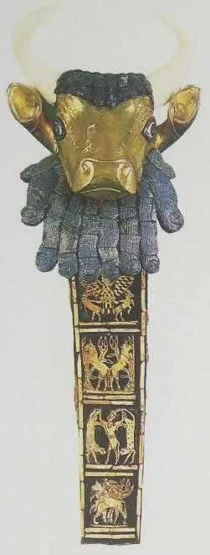

**43**

*Một mảnh cây đàn thụ cầm* (Pragment of a harp), *k.* 2600 TCN

Được tìm thấy tại Ur, gỗ khảm và mạ vàng; Bảo tàng Anh, London

Mặc dù các họa sĩ ở Lưỡng Hà không được yêu cầu thực hiện công việc trang trí tường trong lăng mộ, theo một cách khác, họ vẫn phải đảm bảo rằng các hình ảnh có thể gìn giữ quyền lực. Từ xa xưa, vua chúa Lưỡng Hà có tập tục cho xây tượng đài kỷ niệm chiến tích sau mỗi cuộc chiến, trên đó ghi lại những bộ lạc mà họ đã đánh bại cũng như các chiến lợi phẩm thu được. Hình 44 là bức phù điêu về một vị vua đang đạp lên xác kẻ thù mình đã tiêu diệt, còn những kẻ ở phe thua trận đang xin tha mạng. Có lẽ, ý tưởng đằng sau những công trình này không chỉ là nhằm lưu giữ ký ức về các chiến tích. Ít nhất là ở thời xa xưa, những niềm tin cổ đại vào quyền năng của hình ảnh có thể vẫn còn tác động lên những người đã đặt làm các bức chạm khắc. Có lẽ họ cho rằng, chừng nào hình ảnh vị vua của họ với bàn chân giữ trên cổ kẻ thù bị đánh gục còn đó thì bộ lạc bị đánh bại

kia sẽ không thể nổi dậy được nữa.

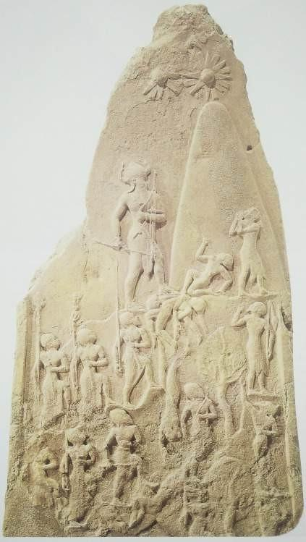

**44**

*Bia tưởng niệm Vua Naramsin* (Monument of King Naramsin), *k.* 2270 TCN

Được tìm thấy tại Susa; đá, cao 200 cm, 79 in.

Bảo tàng Louvre, Paris

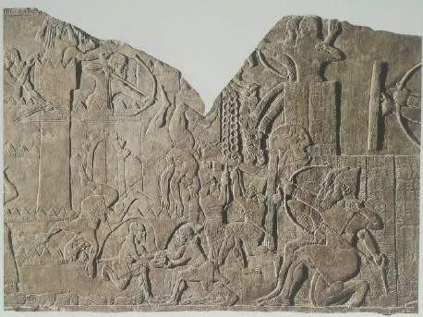

**45**

*Quân đội Assyria bao vây một pháo đài* (Assyrian army besieging a fortress), *k.* 883-859 TCN

Chi tiết từ chạm khắc nổi trên thạch cao trong cung điện vua Asurnasirpal tại Nimrud;

Bảo tàng Anh, London

Những công trình đó sau này trở thành một dạng biên niên sử bằng tranh ghi lại chiến dịch của nhà vua. Trong số đó, các biên niên sử được bảo tồn nguyên vẹn nhất lại ra đời khá muộn, vào triều đại Vua Asurnasirpal II19 ở Assyria, thế kỷ IX TCN, sau triều đại Vua Solomon20 trong Kinh Thánh một chút. Trên đó, chúng ta có thể quan sát mọi chi tiết của chiến dịch được tổ chức hết sức kỹ lưỡng; hình 45 cho thấy những chi tiết của cuộc tấn công một pháo đài với những

cỗ máy bao vây đang hoạt động, những kẻ chống chọi ngã nhào, và trên đỉnh của tòa tháp là một người phụ nữ đang khóc lóc trong vô vọng. Cách tái hiện những khung cảnh này có nhiều điểm tương đồng với phương pháp của người Ai Cập nhưng có lẽ không được chỉn chu và khắt khe bằng. Ngắm nhìn chúng đem lại cho ta cảm giác như đang xem bản tin từ 2.000 năm trước. Mọi thứ trông thật sống động và thuyết phục. Nhưng nhìn kỹ hơn, ta sẽ khám phá ra được một sự thật đáng ngờ: dù có rất nhiều thương vong trong những cuộc chiên tranh khủng khiếp như vậy – nhưng trong số đó lại không có ai là người Assyria. Nghệ thuật khoa trương và tuyên truyền quả là đã vô cùng phát triển từ thời đó. Nhưng có lẽ chúng ta nên có cái nhìn khoan dung hơn dành cho người Assyria. Có thể chính họ vẫn chịu ảnh hưởng bởi sự mê tín lâu đời mà thường thế hiện trong chính câu chuyện [nghệ thuật] này rằng: một bức tranh nói lên nhiều điều hơn chính bản thân nó. Có lẽ họ không muốn thế hiện người phe mình bị thương chính vì lý do như vậy. Dù sao đi nữa, truyền thống này bắt đầu từ thời kỳ đó cũng đã tồn tại rất lâu. Trên tất cả các công trình vinh danh các lãnh chúa trong quá khứ, chiến tranh chỉ là chuyện nhỏ. Bạn xuất hiện, và rồi kẻ thù biến mất như những cọng rơm trong gió.



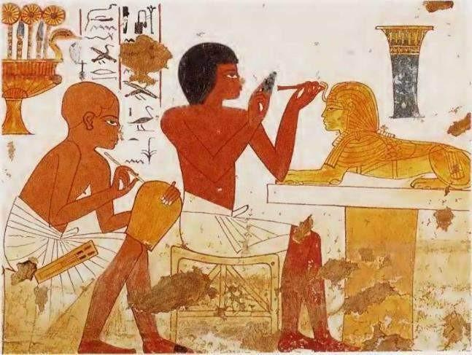

*Một thợ thủ công Ai Cập đang chạm khắc tác phẩm tượng nhân tư bằng vàng* (An Egyptian craftsman at work on a golden sphinx), *k.* 1380 TCN

Bản sao chép bức tranh tường trên tường một ngôi mộ tại Thebes;

Bảo tàng Anh, London

Câu hỏi 1: Nghệ thuật Ai Cập

Nghệ thuật Ai Cập cổ đại chủ yếu được biết đến với việc miêu tả các vị thần, hoàng gia, và cuộc sống vĩnh cửu theo các quy tắc cố định, nhằm duy trì sự vĩnh cửu và trật tự xã hội.**

- Đúng

- Sai

Đáp án:Đúng

*Giải thích: Nghệ thuật Ai Cập cổ đại có đặc điểm nổi bật là tập trung vào việc miêu tả các vị thần và hoàng gia, cũng như thể hiện cuộc sống vĩnh cửu với các quy tắc phong cách cố định nhằm duy trì trật tự và sự vĩnh cửu của các yếu tố thần thánh và xã hội.

Câu hỏi 2: Sự Khác Biệt Giữa Nghệ Thuật Lưỡng Hà và Crete

Nghệ thuật Lưỡng Hà nổi bật với các bức tranh tường đầy màu sắc và hình khối động, trong khi nghệ thuật Crete chủ yếu tập trung vào các hình thức điêu khắc bằng đá lớn.

- Đúng

- Sai

Đáp án: Sai

*Giải thích: Nghệ thuật Lưỡng Hà chủ yếu nổi bật với các chi tiết sinh hoạt hàng ngày và lễ nghi tôn giáo, và không đặc trưng với tranh tường đầy màu sắc. Trong khi đó, nghệ thuật Crete nổi bật với các bức tranh tường đầy màu sắc và hình khối động, không phải nghệ thuật Lưỡng Hà. Nghệ thuật Lưỡng Hà thường có nhiều chi tiết và kỹ thuật điêu khắc lớn, nhưng không phải là đặc trưng chính của nghệ thuật Crete.





# SỰ TỈNH THỨC VĨ ĐẠI

*Hy Lạp, Thế kỷ VII-V TCN*

Trên những ốc đảo hùng vĩ, nơi ánh nắng mặt trời chẳng chút khoan nhượng, nơi mà lương thực chỉ xuất hiện trên những vùng đất được tưới bởi các con sông, các phong cách hội họa giai đoạn đầu đã ra đời dưới trướng của những tên bạo chúa Đông phương và không thay đổi trong suốt hàng nghìn năm. Điều kiện khí hậu thì rất khác ở những vùng miền ôn hòa hơn tiếp giáp với biển, bao quanh những đế chế này, trên vô số các đảo lớn bé phía đông Địa Trung Hải, cũng như các bán đảo sinh ra từ đường bờ biển bị chia cắt thuộc Hy Lạp và vùng Tiểu Á. Những khu vực này không chịu sự cai quản hay thuộc về một vị chủ nhân nhất định. Chúng là nơi ẩn náu ưa thích của giới thủy thủ phiêu lưu, hay của những vị vua hải tặc sau khi đi đến những vùng đất xa lạ để trao đổi hoặc cướp bóc trên biển thì tích trữ châu báu trong các lâu đài và thị trấn cảng của họ. Trung tâm của khu vực này vốn là đảo Crete, với những vị vua chúa thời đó giàu sang và quyền lực đến nỗi có thể gửi nhiều sứ giả đến Ai Cập, nơi mà nghệ thuật của họ thậm chí đã tạo được ấn tượng sâu sắc (trang 68).

Không ai biết chính xác bộ tộc nào đã thống trị hòn đảo Crete, cũng như nghệ thuật của nhóm người nào đã được sao chép lại trên nội địa Hy Lạp, đặc biệt vào thời kỳ Mycenae. Những khám phá gần đây cho thấy có khả năng họ nói một dạng ngôn ngữ Hy Lạp sơ khai. Sau này, vào khoảng năm 1000 TCN, một làn sóng các bộ lạc hiếu chiến từ châu Âu đã thâm nhập vào vùng bán đảo gồ ghề của Hy Lạp cũng như vùng duyên hải Tiểu Á, giao chiến rồi đánh bại cư dân ở đó.

Chỉ còn lại những bài ca về cuộc chiến mà qua đó chúng ta mới tìm

lại được vẻ đẹp và sự lộng lẫy của nghệ thuật đã bị những cuộc chiến kéo dài ấy tàn phá. Những bài ca ấy là các vần thơ của Homer, và những nhóm người mới đến kia sau này trở thành các bộ lạc Hy Lạp chúng ta biết đến trong lịch sử.

Trong những thế kỷ đầu tiên khi những bộ lạc này thống trị Hy Lạp, nghệ thuật của những vị chủ nhân mới đến này vẫn còn mang nét sơ khai và thô ráp. Không có phong cách Crete với những chuyển động đầy hân hoan trên các tác phẩm này; thậm chí, chúng còn có thể soán ngôi nghệ thuật Ai Cập về tính cứng nhắc. Đồ gốm của họ được trang trí những hoa văn hình học đơn giản, và những chỗ có thể trình bày một cảnh trí nào đó cũng phần nào đi theo lối thiết kế nghiêm ngặt này. Hình 46 là một ví dụ về khung cảnh một buổi khóc đưa tang người đã khuất. Ông đang nằm trong quan tài, trong khi những người phụ nữ than khóc ở hai bên trái và phải đặt tay lên đầu theo nghi thức thương xót vốn là truyền thống của gần như mọi xã hội nguyên thủy.

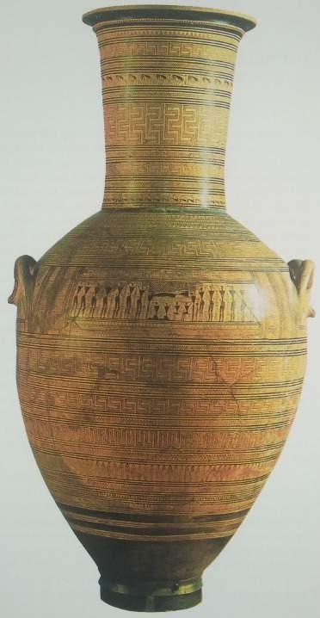

**46**

*Thương tiếc người đã khuất* (The mourning of the dead),

*k.* 700 TCN

Chiếc bình Hy Lạp theo phong cách Hình học; cao 155 cm, 61 in.

Bảo tàng Khảo cổ học Quốc Gia, Athens

Điều gì đó về tính giản đơn và bố cục rõ ràng [của kiểu nghệ thuật này] dường như đã thâm nhập vào phong cách kiến trúc mà những người Hy Lạp tạo ra trong thời kỳ này, và kỳ lạ là chúng vẫn còn tồn tại đến ngày nay trong những ngôi làng và đô thị của chúng ta. Hình 50 là ngôi đền Hy Lạp theo thức kiến trúc cổ [Doric]21 với tên gọi được lấy theo tên bộ lạc Doris. Người Sparta nói tiếng tàn bạo thuộc bộ lạc này. Không gì là thừa ra trong những công trình này, và không một bộ phận nào, dựa trên những gì ta thấy hay tin là mình thấy mà không có mục đích riêng của nó. Những ngôi đền đầu tiên ấy rất có thể được làm từ gỗ với chỉ một căn phòng nhỏ lưu giữ hình ảnh các vị thần, và xung quanh là các cây cột vững chắc chống đỡ mái nhà. Khoảng năm 600 TCN, người Hy Lạp mới bắt đầu xây các công trình bằng đá mô phỏng theo cấu trúc đơn giản này. Cột đá thay thế cho cột gỗ để nâng đỡ xà ngang bằng đá. Những xà ngang này là *architrave,* nghĩa là khối dầm chính bắt ngang ngay trên đầu cột; còn cả nhóm xà ngang (gồm dầm chính và phần trang trí phù điêu ở trên) được gọi với cái tên *entablature,* nghĩa là mũ cột. Ở

phần phía trên, những đuôi xà trông như thể nhô ra cho chúng ta thấy dấu tích của lối kiến trúc gỗ. Ở phía đuôi mỗi dầm ngang này thường được đánh dấu bởi ba đường rãnh dọc song song, và vì thế chúng có tên Hy Lạp là *triglyph,* tức nét chìm ba, vốn có nghĩa là “ba đường rãnh”. Những khoảng không nằm ở giữa những khối nét chìm ba trên các thanh dầm ấy được gọi là *metope.* Điều đáng ngạc nhiên về

những đền thờ mô phỏng theo công trình gỗ này là chúng giữ được tổng thể hết sức đơn giản và hài hòa. Nếu như người thợ xây sử dụng cột vuông hay xà ngang hình trụ, ngôi đền trông có thể sẽ nặng nề và thô kệch. Thay vào đó, họ lại tạo dáng cột to ở phần thân và thu hẹp dần về phía đầu. Kết quả là khiến chúng có dáng vẻ như thể mang tính đàn hồi, với phần mái mặc dù như thể đè nặng lên chúng, tuy nhiên, lại không hề nén ép chúng biến hình. Đơn thuần là những cột trụ giờ đây như thể những vật thể sống mang vác vật nặng trên

vai với vẻ thanh thoát kỳ lạ. Tuy nhiên, bất chấp ấn tượng bề thế và uy nghiêm của một vài đền đài, chúng vẫn chưa đạt đến quy mô vĩ đại như các công trình Ai Cập. Các công trình Hy Lạp đem đến cảm giác chúng được làm ra bởi con người, cho con người. Thực tế, đúng là không có vị vua nào ở đó nhân danh thần thánh đã hoặc sẽ ép buộc thần dân phục dịch mình cả. Các bộ lạc Hy Lạp định cư tại vô số những thành phố và thị trấn cảng nhỏ. Giữa các cộng đồng này có những tị hiềm nhất định, nhưng không nhóm nào có thể vượt lên thống trị tất cả.

Trong số các thành bang Hy Lạp, Athens tại Attica là nổi tiếng và có lẽ đóng vai trò quan trọng nhất trong lịch sử nghệ thuật. Chính tại đây, cuộc cách mạng lớn lao và đáng kinh ngạc nhất trong lịch sử nghệ thuật đã diễn ra. Khó có thể nhận định chính xác khi nào và ở đâu cuộc cách mạng này bắt đầu, có lẽ trong khoảng thời gian những đền thờ bằng đá đầu tiên được xây dựng ở Hy Lạp, vào thế kỷ VI TCN. Chúng ta biết rằng trước đó, giới nghệ nhân ở các đế quốc phương Đông cổ đại đã nỗ lực không ngừng để đạt được sự hoàn hảo mang chất riêng của mình. Họ cố gắng noi gương thành quả nghệ thuật của thế hệ tiền bối một cách trung thành hết mức có thể, và

gắn bó nghiêm ngặt với những quy luật thiêng liêng mà họ đã được truyền dạy. Khi bắt tay vào làm những bức tượng bằng đá, những nghệ nhân Hy Lạp đã kế thừa và phát triển những gì mà người Ai Cập và Assyria để lại. Có thể thấy họ đã học hỏi và bắt chước những hình mẫu Ai Cập ra sao qua hình 47: họ học từ những người Ai Cập cách làm bức tượng một chàng trai trẻ, cách để phân chia rõ ràng các bộ phận cơ thể và các cơ bắp sao cho chúng đứng vững cùng nhau.

Rõ ràng, tác giả cũng không hài lòng với việc đi theo bất kỳ khuôn mẫu nào dù nó có tốt ra sao, và ông mong muốn thử nghiệm theo cách của mình. Ông đặc biệt muốn khám phá hình dáng thực sự của đầu gối. Dù có thể không thành công và phần đầu gối được chạm khắc chưa thật sự thuyết phục như các bức tượng Ai Cập, điều quan trọng là thái độ tự quyết để thử nghiệm thay vì đi theo lối mòn. Câu

hỏi giờ đây không còn là về việc đi theo công thức có sẵn để thể hiện cơ thể người. Mỗi nhà điêu khắc Hy Lạp đều muốn tự khám phá cách ông tái hiện một cơ thể người theo lối riêng. Người Ai Cập phát triển nghệ thuật dựa trên kiến thức họ biết. Người Hy Lạp dựa trên quan sát thực chứng. Một khi cuộc cách mạng này bắt đầu thì không còn cách nào kìm hãm nó nữa. Những người thợ điêu khắc hằng ngày miệt mài trong xưởng, cố gắng thử nghiệm các phương pháp và ý tưởng mới trong việc tái hiện cơ thể người, và mỗi sáng tạo đều

được những người khác góp nhặt vào quá trình khám phá của riêng họ. Khi người này tìm ra cách chạm phần thân, người khác sẽ băn khoăn liệu có thể khiến bức tượng sinh động hơn bằng cách không đặt cả hai chân chắc chắn trên mặt đất. Một người nữa lại khám phá ra cách biểu thị nụ cười bằng việc tạo hình khóe miệng hướng lên trên, qua đó khiến khuôn mặt chân thực hơn. Tất nhiên, phương pháp Ai Cập đôi khi lại an toàn hơn. Những thử nghiệm của người Hy Lạp đôi lúc có thể phản tác dụng. Nụ cười mỉm có thể trở nên ngượng ngùng xấu hổ, hay một tư thế ít cứng nhắc hơn lại đem đến ấn tượng thiếu tự nhiên. Nhưng các nghệ sĩ Hy Lạp đâu dễ dàng nhụt chí bởi những khó khăn này. Con đường họ đã vẽ ra là không thể lùi bước.

Các nghệ sĩ quyết tâm đi theo con đường ấy. Mặc dù chúng ta chỉ biết về họ giới hạn trong những gì các cây bút Hy Lạp kể lại, nhưng điểm quan trọng cần nhận ra là giới họa sĩ Hy Lạp nổi tiếng hơn các đồng nghiệp điêu khắc gia cùng thời. Về hội họa Hy Lạp, cách duy nhất để chúng ta tìm hiểu nó là dựa vào tranh vẽ trên gốm. Những chiếc bình đựng được tô vẽ này có thể dùng để cắm hoa, mặc dù ban đầu chúng được tạo ra để đựng rượu hay dầu. Nghề vẽ trên gốm trở thành một nghề quan trọng tại Athens, và ngay cả thợ làm xưởng bình thường cũng hứng khởi không kém gì giới nghệ nhân trong việc đưa các khám phá mới nhất vào tác phẩm của họ. Trên những chiếc bình gốm thời đầu được ra đời vào khoảng thế kỷ VI TCN, chúng ta vẫn có thể thấy vết tích của phương pháp Ai Cập (hình 48). Hai vị anh hùng trong tác phẩm của Homer là Achilles và Ajax đang chơi

cờ đam22 trong lều. Cả hai đều được vẽ bán diện một cách nghiêm chỉnh. Đôi mắt họ lại được thể hiện như nhìn từ phía trước.

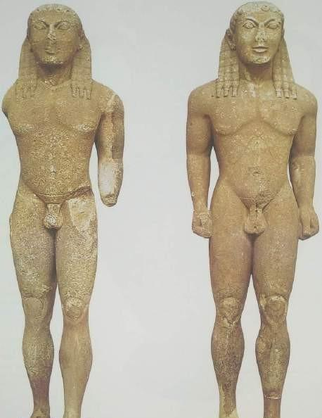

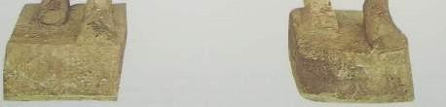

**47**

Polymedes xứ Argos

*Hai anh em Cleobis và Biton* (The Brothers Cleobis and Biton), *k.* 615-590 TCN

Cẩm thạch, cao 218 và 216 cm, 86 và 85 in. Bảo tàng Khảo cổ học, Delphi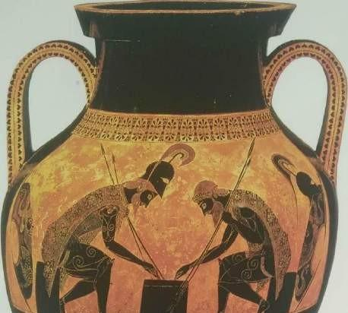

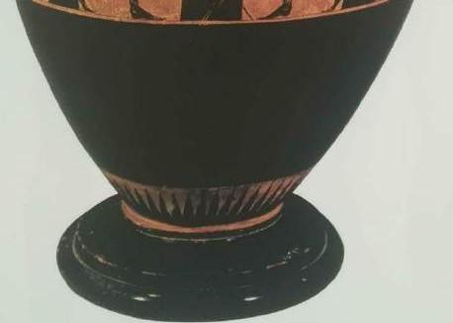

**48**

*Achilles và Ajax đánh cờ đam* (Achilles and Ajax playing draughts), *k.* 540 TCN

Bình theo phong cách “hình đen”23, được làm bởi Exekias; cao 61 cm, 24 in.

Bảo tàng Etrusco, Vatican

Tuy nhiên, các phần cơ thể khác không đi theo phong cách Ai Cập nữa, chẳng hạn như bàn tay và cánh tay trông không quá tách biệt hay cứng nhắc. Rõ ràng, tác giả đã cố gắng hình dung cảnh hai người ngồi đối diện nhau trông như thế nào. Ông không ngần ngại với việc chỉ vẽ một phần nhỏ bàn tay trái của Achilles, phần còn lại bị khuất sau vai. Yêu cầu phải tái hiện mọi thứ mình biết không còn quan trọng nữa. Khi quy tắc cổ xưa này bị phá vỡ, khi người họa sĩ đặt lòng tin vào những gì mắt mình thấy, một chiến thắng lớn lao thật sự bắt đầu. Các họa sĩ đã có khám phá vĩ đại nhất từng có – lối vẽ rút

gọn24. Đó là một khoảnh khắc phi thường trong lịch sử nghệ thuật, có lẽ rơi vào khoảng trước năm 500 TCN một chút, khi người họa sĩ lần đầu tiên thử nghiệm vẽ bàn chân được nhìn từ phía trước. Trong số hàng nghìn tác phẩm của Ai Cập và Assyria mà ta từng biết, điều này chưa từng xảy ra. Một chiếc bình Hy Lạp (hình 49) cho thấy khám phá này đã ra đời và được đón nhận một cách tự hào như thế nào. Ta thấy một người lính trẻ mặc áo giáp chuẩn bị ra trận. Cha mẹ anh ở bên cạnh, đang phụ giúp và có lẽ khuyên nhủ gì đó, vẫn được vẽ với dáng vẻ cứng nhắc. Đầu của chàng trai cũng được vẽ

với góc nhìn từ cạnh bên, và chúng ta có thể nhận ra tác giả gặp khó khăn trong việc khớp nối phần đầu và cơ thể với nhau khi nhìn từ phía trước. Chân phải được vẽ theo cách “an toàn” nhưng chân trái được vẽ ngắn lại – với năm ngón chân là một hàng năm vòng tròn nhỏ. Có thể là hơi cường điệu khi quá chú tâm vào một chi tiết nhỏ nhặt nhưng nó cho thấy nền hội họa cũ đã bị loại bỏ và chìm vào quên lãng. Người họa sĩ không còn cố gắng đưa mọi thứ vào tranh từ góc độ dễ thấy nhất của chúng, mà từ góc độ bản thân quan sát một sự vật. Và ngay lập tức ở bên cạnh bàn chần [của chàng trai], người họa sĩ đã cho ta thấy điều đó. Anh vẽ một chiếc khiên của chàng trai trẻ, không được vẽ ở dạng hình tròn như trong hình dung của ta, mà được nhìn từ mặt bên, đứng dựng vào tường.

Nhưng khi nhìn vào hình này cũng như hình trước đó, chúng ta nhận ra bài học về nghệ thuật Ai Cập không chỉ đơn thuần bị loại ra hoặc vứt bỏ. Những nghệ sĩ Hy Lạp vẫn cố gắng tạo nên hình mẫu của họ với những đường vẽ phác họa rõ ràng nhất có thể, và đưa vào nhiều nhất những gì họ biết về cơ thể con người mà có thể tạo ra diện mạo hài hòa, không gây ra sự đối nghịch. Họ vẫn ưa chuộng các nét vẽ mạnh mẽ và thiết kế cân xứng. Họ không hề chỉ cố gắng sao chép thiên nhiên một cách đơn thuần bằng cái nhìn thoáng qua. Những công thức cũ, những kiểu dáng cơ thể con người đã phát triển trong những thế kỷ này, vẫn là điểm khởi đầu đối với họ. Chỉ có điều, họ

không coi những chuẩn mực này là nghiêm ngặt phải làm theo trong mọi chi tiết nữa.

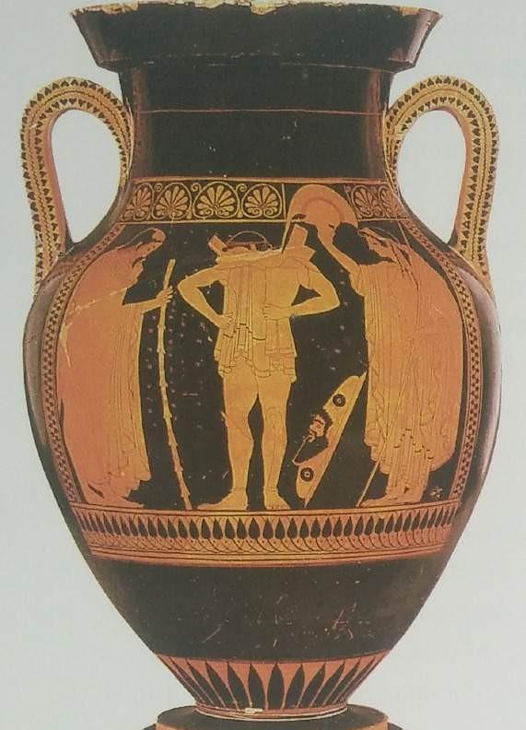



**49**

*Phút chia ly của chàng lính* (The warrior’s leavetaking), *k.*

510-500 TCN

Bình theo phong cách “hình đỏ”25, được làm bởi Euthymides; cao 60 cm, 2316 in.

Bộ sưu tập cổ vật quốc gia và Bảo tàng Glyptothek, Munich

Cuộc cách mạng vĩ đại của nghệ thuật Hy Lạp, với khám phá về những hình dạng tự nhiên và lối vẽ rút gọn, xảy ra trong giai đoạn nhìn chung là đáng kinh ngạc nhất trong lịch sử loài người. Khi đó, thần dân của những thành bang Hy Lạp bắt đầu đặt câu hỏi cho những truyền thống cổ xưa cũng như huyền thoại về các vị thần, và họ còn xem xét và bỏ qua định kiến có sẵn về bản chất vạn vật. Đó là thời điểm mà khoa học, theo cách hiểu của chúng ta ngày nay, và triết học lần đầu tiên thức tỉnh con người, với các nhà hát ra đời và phát triển vượt ra khỏi mục đích đơn thuần là tôn vinh thần rượu nho Dionysus. Chỉ có điều, chúng ta không nên cho rằng các nghệ sĩ thời đó được công nhận như thành phần trí thức trong xã hội. Những thần dân Hy Lạp giàu có phụ trách công việc của thành bang, hay những ai dành nhiều thời gian cho các cuộc tranh cãi vô tận nơi chợ búa nhất – có thể là những thi sĩ và các triết gia – lại chính là những người coi thường giới họa sĩ và thợ điêu khắc. Những nghệ sĩ phải làm việc chân tay, đó là công việc để kiếm sống. Họ ở trong những xưởng đúc, bám đầy bụi bẩn và mồ hôi, làm việc cực khổ như thợ làm đất, và vì thế không được coi như thành viên chính thức của xã hội văn minh. Dù vậy, đóng góp của họ vào đời sống sinh hoạt thành bang chắc chắn nhiều hơn một người thợ Ai Cập hay Assyria, bởi tại các thành bang Hy Lạp, đặc biệt là Athens, chế độ dân chủ cho phép những người thợ bé nhỏ, dù có bị coi thường bởi những kẻ giàu có hợm hĩnh, vẫn được tham gia vào một số công việc của chính quyền.

Nên dân chủ Athens đạt đến đỉnh cao cũng là lúc nghệ thuật Hy Lạp thăng hoa nhất. Sau khi đánh bại quân xâm lược Ba Tư, dưới sự lãnh đạo của danh tướng Pericles26, các thần dân Athens xây dựng lại mọi thứ từ đống đổ nát. Vào năm 480 TCN, các điện thờ đặt trên ngọn đồi thiêng Acropolis bị những kẻ xâm lược Ba Tư tàn phá và cướp bóc. Giờ đây, những đền thờ này được xây lại từ chất liệu cẩm thạch, đem lại cho chúng vẻ đẹp lộng lẫy và nét cao quý chưa từng có

(hình 50). Pericles không phải một kẻ đua đòi hợm hĩnh. Theo các tác giả cổ đại, ông đối xử rất bình đẳng với các nghệ sĩ đương thời. Người ông tin tưởng giao cho công việc thiết kế đền thờ là kiến trúc sư Iktinos, còn điêu khắc gia Pheidias sẽ tái tạo tượng các vị thần cũng như giám sát việc trang trí đền thờ.

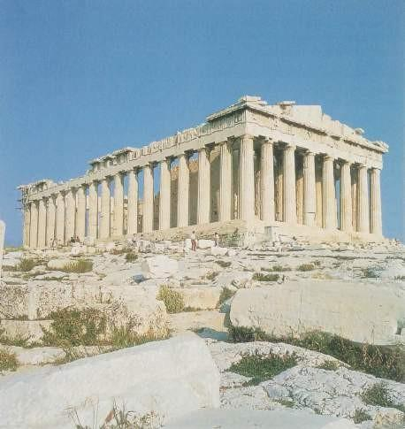

**50**

Iktinos

*Đền Parthenon, Acropolis, Athens* (The Parthenon, Acropolis, Athens), 447-432 TCN

Một đền thờ theo phong cách Doric

Danh tiếng của điêu khắc gia Pheidias dựa trên những tác phẩm mà theo thời gian đáng tiếc đã không còn tồn tại. Dù sao, chúng ta hãy

cố gắng tưởng tượng xem chúng như thế nào, bởi vì chúng ta cũng thường dễ quên đi mục đích của nghệ thuật Hy Lạp thời kỳ đó. Kinh Thánh có nhắc đến việc các nhà tiên tri đã kịch liệt phản đối tật sùng bái ngẫu tượng27, nhưng chúng ta không thật sự kết nối để hiểu được hàm ý chắc chắn của những từ ngữ này. Chẳng hạn, có nhiều đoạn giống như đoạn trích dưới đây từ bản Kinh Thánh của Jeremiah (x. 3- 5):

*Các tục lệ của con người thường rỗng tuếch: một người chặt cái cây ra khỏi khu rừng, công việc tay chân đơn giản của người thợ với cây rìu. Họ trang hoàng nó với vàng và bạc; đóng chặt nó lại với đinh và búa để nó không di chuyển được. Chúng đứng thẳng như những*

*cây cọ nhưng không nói được: chúng phải được mang vác vì chẳng tự đi đâu được. Đừng sợ hãi chúng; bởi chúng không ác độc, cũng chẳng biết đến lòng tốt.*

Jeremiah đề cập đến tật sùng bái ngẫu tượng ở vùng Lưỡng Hà, với các bức tượng thần được tạo ra từ gỗ và kim loại quý. Điều này cũng có thể được áp dụng gần như hoàn toàn vào những tác phẩm của Pheidias, vốn ra đời chỉ vài thế kỷ sau thời đại của nhà tiên tri. Khi đi dọc hành lang bảo tàng và ngắm nhìn các bức tượng cẩm thạch trắng cổ đại trong các bảo tàng rộng lớn, chúng ta thường quên rằng trong số đó có những ngẫu tượng mà Kinh Thánh nói tới: rằng có những con người đã quỳ lạy trước chúng, rằng những sự hy sinh tế lễ cũng diễn ra trước chúng trong quá trình niệm câu thần chú kỳ lạ, hàng nghìn và chục nghìn tín đồ đã đến với chúng, mang theo niềm hy vọng và nỗi sợ hãi trong tim họ, tự hỏi – như nhà tiên tri nói – liệu những bức tượng này, hình ảnh ghi tạc này có đúng là những vị thần đối với họ. Thực tế, lý do phần lớn tác phẩm điêu

khắc cổ đại nổi tiếng bị hủy hoại là vì sau chiến thắng của Ki-tô giáo trở thành tôn giáo chính sau này, người ta tin rằng đập phá tượng

thần ngoại đạo28 là nghĩa vụ thể hiện sự sùng kính. Các bức tượng điêu khắc trong bảo tàng của chúng ta ngày nay đa phần chỉ là bản

phục dựng vào thời La Mã với mục đích làm quà lưu niệm cho khách du lịch hay các nhà sưu tập, hoặc để trang trí cho vườn tược và nhà tắm công cộng. Dù sao, chúng ta cũng nên biết ơn những bản sao này vì ít nhất chúng phần nào cho thấy các tuyệt tác nghệ thuật nổi tiếng Hy Lạp trông như thế nào; nhưng những bản phục dựng ấy cũng có thể phản tác dụng, trừ khi chúng ta chịu sử dụng trí tưởng

tượng của mình. Những bức tượng này chịu trách nhiệm phần lớn cho quan điểm phổ biến rằng nghệ thuật Hy Lạp trông không có sức

sống, thiếu chân thực và vô vị, và rằng các bức tượng Hy Lạp đều có vẻ ngoài trắng bệch với cái nhìn vô hồn, gợi liên tưởng đến các bản vẽ của một lớp học mỹ thuật theo kiểu cũ. Chẳng hạn, bản sao chép La Mã duy nhất về bức tượng nữ thần Pallas Athena mà Pheidias đã tạo ra cho đền thờ nữ thần tại đền Parthenon (hình 51) trông không ấn tượng lắm. Chúng ta phải đọc những dòng miêu tả bản gốc và cố hình dung cho chính xác: một hình người khổng lồ bằng gỗ, cao xấp xỉ 11 mét, bằng chiều cao một cái cây, được bao phủ với những chất liệu quý giá – áo giáp và phục trang làm từ vàng và ngà voi. Tấm khiên và các phần của áo giáp đều ánh lên màu sắc lấp lánh và mạnh mẽ, chưa kể đôi mắt nữ thần được làm từ những loại đá đầy sắc màu. Có một con quái vật sư tử đầu chim trên chiếc mũ vàng của nữ thần, và những con mắt của một con rắn khổng lồ cuộn mình bên trên cái khiên, dĩ nhiên, cũng ánh lên màu đá. Khi một người bước vào ngôi đền và thấy mình mặt đối mặt với bức tượng khổng lồ này, hẳn phải cảm thấy kinh ngạc pha lẫn dị thường. Hiển nhiên là có một điều gì đó gần như nguyên thủy và hoang dại về những điểm nét trên bức tượng, điều mà vẫn liên kết một tượng thần kiểu này với những điều mê tín cổ xưa mà nhà tiên tri Jeremiah đã phản đối. Nhưng những niềm tin nguyên thủy về các vị thần như những quỷ thần quyền năng ẩn trong bức tượng đã không còn quan trọng nữa. Cách Pheidias quan sát và tạo ra tượng Pallas Athena không đơn thuần là ngẫu tượng thần thánh. Từ những gì chúng ta được biết, ấn tượng trang nghiêm của công trình này gieo vào tâm trí người xem một ý niệm khác về nét đặc trưng và ý nghĩa của các vị

thần. Nữ thần Athena của Pheidias thực sự mang dáng vóc của một con người vĩ đại. Quyền năng của bà không nằm ở ma thuật, mà ở vẻ đẹp. Mọi người đã nhận ra ở thời điểm đó nghệ thuật của Pheidias mang đến cho thần dân Hy Lạp một khái niệm mới về thánh thần.

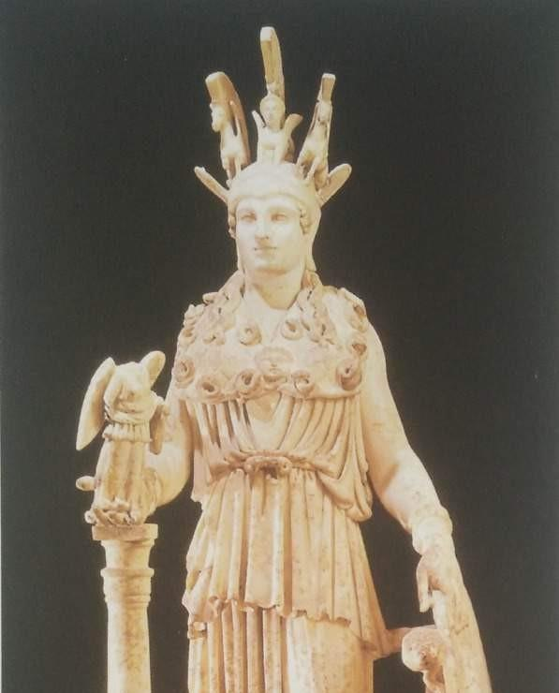

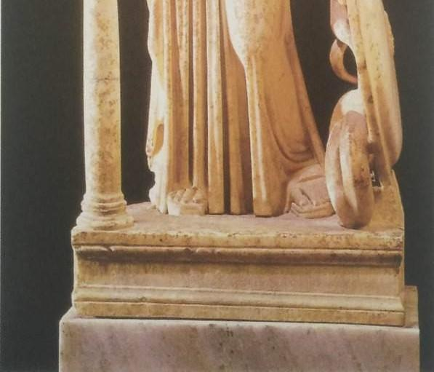

**51**

*Nữ thần Athena đặt tại Đền Parthenon* (Athena Parthenos), *k.* 447-432 TCN

Bản sao chép bằng cẩm thạch tại Rome, mô phỏng lại bức tượng gốc của Pheidias được làm bằng gỗ, vàng và ngà voi, cao 104 cm, 41 in.

Bảo tàng Khảo cổ học Quốc gia, Athens

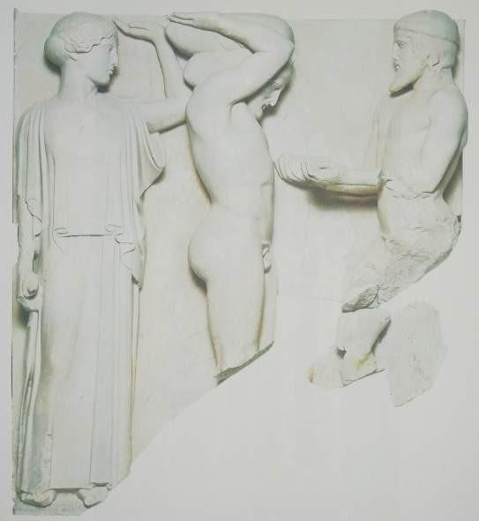

**52**

*Hercules mang vác bầu trời* (Hercules carrying the heavens), *k.* 470-460 TCN

Mảnh cẩm thạch từ Đền thờ thần Zeus tại Olympia, cao 156 cm, 61/2 in.

Bảo tàng Khảo cổ học, Olympia

Hai tác phẩm xuất sắc của Pheidias bao gồm bức tượng Athena và bức tượng nổi tiếng thần Zeus tại Olympia đã bị thất lạc, nhưng hai đền thờ nơi chúng được đặt vẫn tồn tại, cùng với đó là những trang

trí được tạo ra vào thời của Pheidias. Đền thờ tại Olympia lâu đời hơn và có lẽ được xây dựng vào khoảng năm 470 TCN, hoàn thành trước năm 457 TCN. Chiến công của Hercules được tái hiện trên những ô *metope* nằm phía trên dầm chính. Một chiến công trong số đó được thể hiện ở hình 52, khi ngài được giao đi lấy táo của ba tiên nữ Hesperides. Đó là nhiệm vụ mà Hercules cũng không thể và không muốn thực hiện. Do đó ngài khẩn cầu sự giúp đỡ từ Atlas, người nâng đỡ bầu trời trên vai, và Atlas đồng ý với điều kiện Hercules phải vác bầu trời giúp ông trong thời gian đó. Atlas mang được

những trái táo vàng về cho Hercules – chàng đang vật lộn với sức nặng trên vai. Nữ thần Athena, người đã giúp anh thành công trong mọi nhiệm vụ, lại tiếp tục giúp Hercules bằng cách đặt lên vai anh một miếng nệm để giúp mọi chuyện dễ dàng hơn. Tay phải bà giữ một ngọn giáo kim loại. Cả câu chuyện được kể lại với sự đơn giản và rõ ràng tuyệt vời. Ta cảm thấy người nghệ sĩ vẫn ưa thích thể hiện nhân vật với tư thế dễ hiểu, nhìn từ phía trước hoặc từ cạnh bên. Athena được vẽ đối diện thẳng chúng ta, và chỉ đầu của nữ thần là quay sang bên cạnh hướng về phía Hercules. Không khó để cảm nhận ảnh hưởng kéo dài của những quy tắc thống trị nghệ thuật Ai

Cập trên những nhân vật này. Nhưng chúng ta cũng cảm thấy các bức tượng Hy Lạp toát lên sự vĩ đại, nét nghiêm nghị, điềm tĩnh và sức mạnh, vốn cũng dựa trên những quy tắc cổ xưa. Các quy tắc ấy không còn là một chướng ngại hay bó buộc sự tự do thể hiện của người nghệ sĩ nữa. Quan niệm cũ rằng việc thể hiện cấu trúc cơ thể là quan trọng – thông qua những khớp nối xương chính để giúp

người xem nhìn ra sự kết nối giữa các bộ phận cơ thể – giờ đây cổ vũ người nghệ sĩ bước vào lãnh địa giải phẫu học của xương và cơ, từ đó dựng lên bức tranh thuyết phục về vóc dáng con người sao cho vẫn có thể nhìn ra được cơ thể dù bị che phủ bởi vải vóc. Thực tế, cách nghệ nhân Hy Lạp đánh dấu những phần chính của cơ thể con người thông qua y phục là minh chứng cho thấy họ coi trọng kiến thức về hình khối như thế nào. Sự cân bằng giữa việc tuân thủ các quy tắc truyền thống và thái độ phóng khoáng khi thực hiện chúng là

nấc thang đưa nghệ thuật Ai Cập đến danh vọng suốt các thế kỷ sau đó. Cũng vì lẽ ấy mà các thế hệ nghệ sĩ sau này thường không biết bao nhiêu lần tìm về những kiệt tác nghệ thuật Hy Lạp mỗi khi cần sự hướng dẫn hay cảm hứng.

Thông qua các nhiệm vụ được giao, các nghệ sĩ Hy Lạp có cơ hội cải thiện kiến thức về cơ thể con người khi đang hoạt động. Một đền thờ tương tự ở Olympia được bao quanh bởi nhóm tượng là những vận động viên chiến thắng được làm để dâng tặng các vị thần. Chúng ta có thể thấy tục lệ này kỳ lạ, bởi dù những nhà vô địch thể thao ngày nay có nổi tiếng đến đâu, việc tạc chân dung họ và trưng bày trong một nhà thờ chỉ để tạ ơn một chiến tích mới lập được trận trước nghe có phần thái quá. Nhưng đại hội các môn thể thao của người Hy Lạp, Thế vận hội Olympic, tất nhiên, khác xa các cuộc thi tài hiện đại của chúng ta. Nó có liên quan nhiều hơn đến những niềm tin và tập tục tôn giáo của con người khi đó. Người tham gia không phải vận động viên – dù là chuyên nghiệp hay nghiệp dư – mà là thành viên những gia tộc đứng đầu Hy Lạp. Người chiến thắng sẽ được ngưỡng mộ trầm trồ pha chút e sợ như một người được các vị thần sủng ái và ban cho sự bất khả chiến bại. Mục đích người ta tổ

chức những cuộc thi này là để tìm ra ai sẽ là người được nhận những phước lành chiến thắng, cũng như để kỷ niệm; và có lẽ nhằm kéo dài các dấu hiệu ân sủng thiêng liêng mà những người thắng cuộc sau đó sẽ đặt những nghệ nhân nổi tiếng nhất cùng thời làm tượng chân

dung cho họ.

Những cuộc khai quật tại Olympia đã phát hiện vô số bục chân của các bức tượng, chỉ có điều phần thần tượng không còn. Đa phần được làm từ đồng thiếc, các bức tượng có lẽ đã bị nung chảy khi kim loại trở nên hiếm vào thời Trung Cổ. Chỉ tại Delphi, một trong số những bức tượng này còn sót lại đã được tìm thấy – bức tượng một người đánh xe ngựa (hình 53). Phần đầu bức tượng, được minh họa ở hình 54, đáng ngạc nhiên là hoàn toàn khác biệt với phong cách nghệ thuật

Ai Cập mà chúng ta thường thấy ở những bản sao chép. Đôi mắt, vốn thường trông vô hồn và không có cảm xúc trên những bức tượng cẩm thạch hoặc thường trống rỗng trên những phần đầu người làm bằng đồng thiếc, được thể hiện đặc trưng bằng nhiều loại đá màu – như chúng vẫn thường được làm ra trong thời kỳ này. Mái tóc, ánh mắt và đôi môi được mạ vàng nhẹ, tạo nên ấn tượng về sự giàu có và sự ấm áp tỏa ra từ toàn bộ khuôn mặt. Tuy nhiên một khuôn đầu như vậy không bao giờ lòe loẹt hay thô tục. Chúng ta có thể thấy rằng nghệ sĩ đã không chủ đích sao chép một khuôn mặt thật với tất cả các khiếm khuyết mà thay vào đó tạo ra những đặc điểm dựa trên hiểu biết của mình về hình dáng con người. Chúng ta khó biết chắc liệu người đánh xe có đẹp mã giống thật không – có lẽ nó hoàn toàn không là “sự giống thật” với nghĩa mà chúng ta hiểu của từ này.

Nhưng phải công nhận đây là hình ảnh thuyết phục về một con người, của một vẻ đẹp và sự giản đơn đến tuyệt vời.

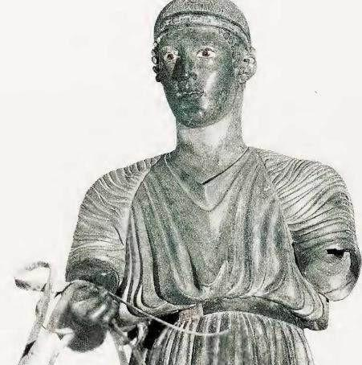

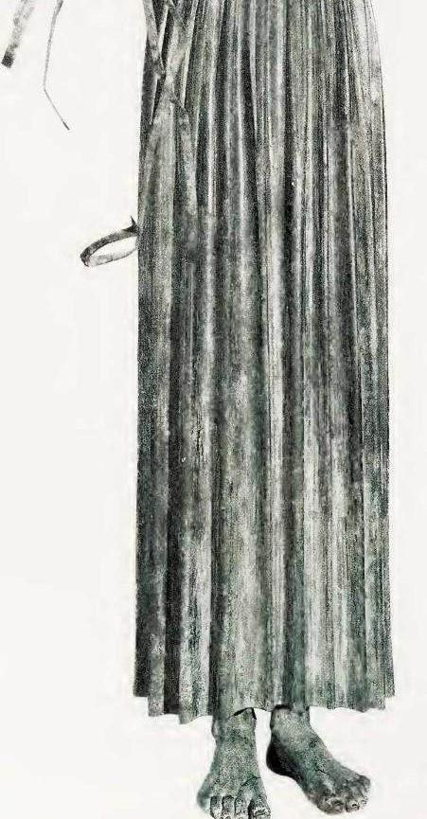



**53**

*Người đánh xe ngựa* (Charioteer), *k.* 475 TCN

Được tìm thấy tại Delphi; đồng thiếc, cao 180 cm, 71 in. Bảo tàng Khảo cổ học, Delphi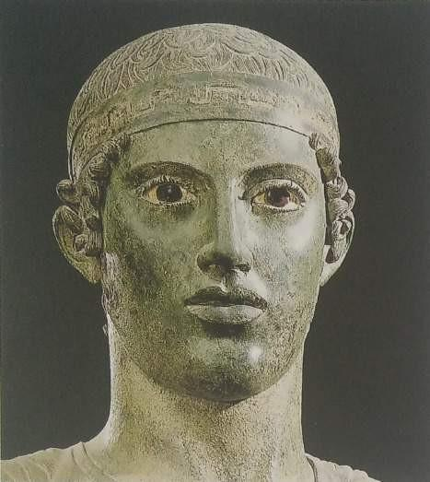

**54**

Chi tiết cho hình 53

Việc không được các nhà văn Hy Lạp cổ đại đề cập tới những tác phẩm như thế này khiến cho chúng ta nhận ra rằng mình khó mà

hiểu được toàn vẹn về những bức tượng vận động viên nổi tiếng nhất, chẳng hạn như tác phẩm *Người ném đĩa**29*của Myron, điêu khắc gia thành Athens và có thể sống cùng thời với Pheidias. Các bản mô

phỏng đã được tìm thấy ít nhất giúp chúng ta có được sự hình dung cơ bản bức tượng trông như thế nào (hình 55). Chàng vận động viên trẻ tuổi được vẽ khi đang chuẩn bị ném chiếc đĩa nặng. Chân anh khuỵu xuống và tay vung về phía sau để ném với lực mạnh nhất có thể. Khoảnh khắc kế tiếp, anh sẽ quay người để tung đĩa, hỗ trợ cú ném với đà của cú xoay người. Tư thế này thuyết phục đến nỗi các vận động viên ngày nay cũng lấy đó làm mẫu và cố học theo cách ném đĩa này. Nhưng thực tế cho thấy là khó để làm theo hơn những gì họ tưởng tượng. Họ quên mất rằng bức tượng của Myron không phải một cảnh “tĩnh” lấy từ một khung hình thể thao, mà là một tác phẩm nghệ thuật Hy Lạp. Thử quan sát kỹ, chúng ta sẽ thấy hiệu ứng chuyển động đầy bất ngờ của Myron được tạo ra nhờ sự điều chỉnh mới mẻ phỏng theo những phương pháp nghệ thuật cổ đại. Khi đứng trước bức tượng và chỉ nhìn vào những đường nét của nó, bạn có thể phát hiện sự liên hệ với truyền thống nghệ thuật Ai Cập. Giống như những họa sĩ Ai Cập, Myron cũng vẽ phần thân nhìn từ phía trước, tay và chân nhìn từ cạnh bên; cơ thể người đàn ông được ông tạo ra từ những góc nhìn đặc trưng nhất của mỗi bộ phận. Nhưng dưới bàn tay ông, công thức cũ và hết thời này biến hóa thành điều gì đó hoàn toàn khác. Thay vì kết hợp chúng máy móc với nhau khiến vẻ ngoài trở nên thiếu thuyết phục và cứng nhắc, ông tìm một người mẫu thực để tạo dáng và điều chỉnh dẩn đến khi nó diễn tả một cơ thể người chuyển động thật thuyết phục. Kết quả có cho thấy bức tượng mô phỏng động tác ném đĩa chính xác hay không cũng không quan trọng. Quan trọng là Myron đã chinh phục lối vẽ chuyển động, hệt như cách giới nghệ sĩ cùng thời đã chinh phục vấn đề về không gian.

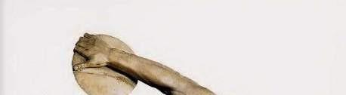

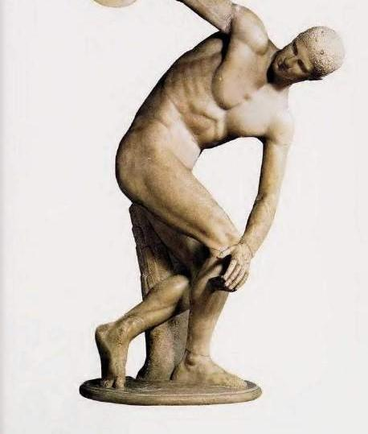

**55**

*Người ném đĩa* (Discobolos), *k.* 450 TCN

Bản sao chép bằng cẩm thạch thời La Mã, dựa trên bức tượng gốc bằng đồng thiếc của Myron, cao 155 cm, 61 in.

Bảo tàng Quốc gia La Mã, Rome

Trong số những nguyên tác Hy Lạp còn tồn tại đến nay, các tác phẩm điêu khắc từ đền Parthenon (hình 50) có lẽ phản ánh một cách tuyệt vời nhất sự tự do mới mẻ này. Được hoàn thành khoảng 20 năm sau ngôi đền tại Olympia, chỉ trong khoảng thời gian ngắn ngủi, đền Parthenon đã cho thấy các nghệ sĩ học được cách biểu đạt sự vật thuyết phục hơn theo cách thoải mái và tài năng khéo léo hơn nhiều. Dù không rõ những nhà điêu khắc tạo nên những chi tiết trang hoàng đền thờ ấy là ai, nhưng bởi Pheidias là tác giả bức tượng Athena, rất có thể, những tác phẩm điêu khắc còn lại cũng đến từ xưởng của ông.

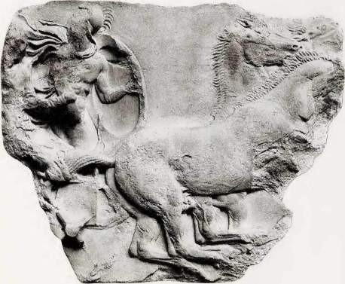

**56**

*Người đánh xe ngựa* (Charioteer), *k.* 440 TCN

Chi tiết trên một trụ ngạch cẩm thạch của đền Parthenon; Bảo tàng Anh, London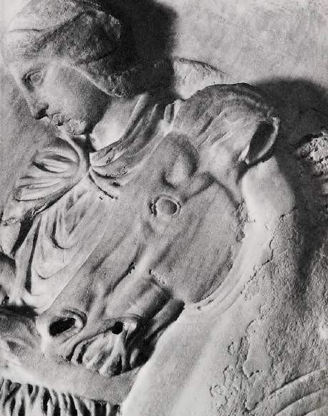

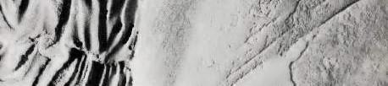

**57**

*Ngựa và người cưỡi ngựa* (Horse and horseman), *k.* 440 TCN

Chi tiết trên một trụ ngạch cẩm thạch của đền Parthenon. Bảo tàng Anh, London

Hình 56 và 57 cho thấy những mảnh vỡ từ một dải dài hay còn gọi là trụ ngạch30 trang trí trải dài trên cao bên trong nội thất đền thờ, và miêu tả cuộc diễu hành hằng năm trong dịp lễ long trọng dâng lên nữ thần [Athena]. Các trò chơi và thi đấu thể thao luôn được tổ chức trong những lễ hội này, trong số đó có một tiết mục vô cùng nguy hiểm: đua xe ngựa và nhảy vọt lên xuống trong khi bốn chú ngựa đang phi nước đại. Hình 56 tái hiện lại cảnh ấy. Vì đã bị hư hỏng nhiều, bức phù điêu không cho thấy rõ ràng thông điệp nếu ta chỉ nhìn qua. Thoạt nhìn, chúng ta khó có thể hiểu được ý nghĩa của mảnh vỡ này vì phần chạm khắc nổi đã bị hư hại nặng nề. Không

chỉ phần bề mặt bị vỡ mà toàn bộ màu sắc cũng đã phai mất, khiến các nhân vật như thể nổi bật hẳn lên trên phần nền đậm màu. Đối với chúng ta thì màu sắc và sự mịn màng của chất liệu cẩm thạch là tuyệt hảo đến nỗi chẳng cần tô vẽ gì lên trên, nhưng người Hy Lạp lại chọn những màu sắc tương phản để sơn đền thờ của họ, chẳng hạn như đỏ và xanh dương. Dù phần nguyên bản còn lại ít ỏi, điêu khắc Hy Lạp luôn xứng đáng để ta cố gắng quên đi những gì đã mất và khám phá từ những gì sót lại với niềm hân hoan tuyệt đối. Trên mảnh vỡ, đầu tiên chúng ta nhìn thấy những chú ngựa, bốn con, lần

lượt đứng sau nhau. Phần đầu và cẳng của chúng vẫn còn khá nguyên vẹn, gợi cho chúng ta suy nghĩ về sự điêu luyện của người nghệ sĩ

khi suy tính cách diễn tả cấu trúc xương và cơ mà không tạo cảm giác thô hay cứng nhắc.

Ngay sau đó, chúng ta thấy các nhân vật người cũng được thể hiện kiểu tương tự. Từ những gì còn lại, ta có thể hình dung ra các nhân vật đó di chuyển tự do thế nào với phần cơ bắp của họ rõ ràng ra sao. Lối vẽ rút gọn rõ ràng không còn có thể gây khó cho người nghệ sĩ nữa. Cánh tay cầm khiên được vẽ xuất sắc một cách nhẹ nhàng, cũng như chòm lông mao trên mũ chiến và tấm áo choàng căng lên vì gió. Tuy nhiên, những khám phá mới ấy không khiến người họa sĩ ngủ quên trên chiến thắng. Dù thích thú với công cuộc chinh phục không gian và sự chuyển động, chúng ta có thể thấy ông không quá hăm hở thể hiện bản thân mình. Các nhân vật sinh động và chân thực nhưng vẫn hòa hợp với tổng thể cuộc diễu hành trang nghiêm được trang trí chạy ngang theo các bức tường của ngôi đền. Cách thức bố cục hợp lý được lĩnh hội từ người Ai Cập cũng như những họa tiết hình học là dấu ấn từ giai đoạn tỉnh thức vĩ đại.

Người nghệ sĩ đã lưu giữ ít nhiều kinh nghiệm về sự phân bổ mà nghệ thuật Hy Lạp nhận được từ những người Ai Cập và từ việc rèn luyện làm ra những hoa văn hình học có trước sự Tỉnh thức Vĩ đại. Chính cảm quan chính xác ấy đã biến từng chi tiết trên trụ ngạch đền Parthenon thật dễ hiểu và “đúng chuẩn”.

Mọi tác phẩm Hy Lạp từ thời kỳ huy hoàng đó đều cho thấy hiểu biết và kỹ năng trong việc phân bổ các nhân vật, nhưng điều mà người Hy Lạp thời đó coi trọng hơn cả lại là một điều khác: sự tự

do mới được khám phá ra khi có thể tái hiện cơ thể con người ở mọi tư thế hay chuyển động nhằm thể hiện đời sống nội tâm của các nhân vật. Theo lời một học trò của Socrates, đây là điều mà vị triết gia vĩ đại, người cũng đã tự học để trở thành một điêu khắc gia, thường khuyến khích ở các nghệ sĩ. Họ nên thể hiện “những biến chuyển trong tâm hồn” bằng cách quan sát chính xác cách mà “cảm xúc tác động đến cơ thể khi chuyển động”.

Một lần nữa, những nghệ nhân đã tạo những chiếc bình này muốn bắt nhịp với khám phá từ các bậc thầy mà sáng tác [của các bậc thầy đó] đều đã bị thất lạc. Hình 58 cho thấy một trích đoạn xúc động trong câu chuyện về Ulysses, khi vị anh hùng trở về quê nhà sau 19 năm lưu lạc, khi đó đang ngụy trang như một kẻ hành khất với chiếc

nạng, cái túi và bát ăn xin, nhưng người vú già của anh vẫn nhận ra nhờ vào vết sẹo quen thuộc trên chân khi bà rửa chân cho anh.

Người họa sĩ hẳn đã minh họa một phiên bản hơi khác biệt so với câu chuyện của Homer (tên của người vú già khác so với tên trên chiếc bình, còn anh chàng chăn lợn Eumalos không được thể hiện); có lẽ ông đã thấy một vở kịch tái hiện lại cảnh đó, bởi chúng ta cần

nhớ ra đúng là các nhà soạn kịch Hy Lạp đã sáng tạo ra nghệ thuật sân khấu kịch (drama) vào thế kỷ này. Dù sao, cũng không cần đến cả câu chuyện để có thể hiểu rằng bức tranh truyền tải một điều gì đó xúc động và kịch tính đang diễn ra, bởi chỉ cái nhìn giữa người anh hùng và người vú già đủ để nói cho chúng ta nhiều hơn mọi câu chữ. Các nghệ sĩ Hy Lạp đã sử dụng thuần thục các phương tiện biểu hiện những xúc cảm không thể nói thành lời giữa con người với

nhau.

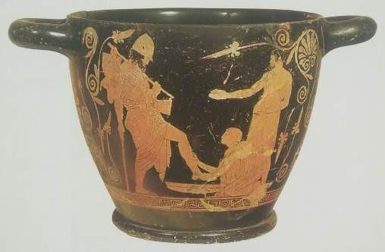

**58**

*Ulysses được nhận ra bởi người vú già của mình* (Ulysses recognized by his old nurse), thế kỷ VTCN

Bình theo phong cách hình đỏ; cao 20,5 cm, 8 in. Bảo tàng Khảo cổ học Quốc gia, Chiusi [Ý]

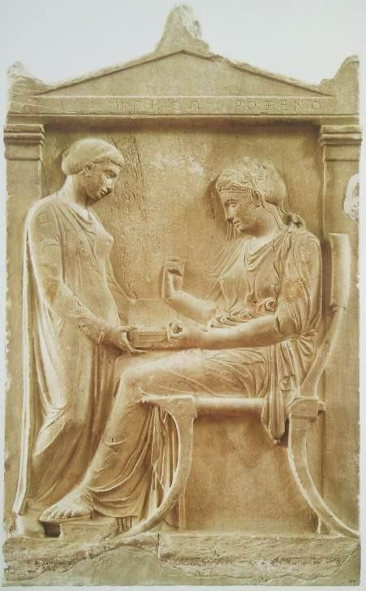

**59**

*Bia mộ Hegeso* (Tombstone of Hegeso), *k.* 400 TCN Cẩm thạch, cao 147 cm, 58 in.

Bảo tàng Khảo cổ học Quốc gia, Athens

Chính khả năng khiến người xem có thể cảm nhận “những biến chuyển trong tâm hồn” thông qua cơ thể đã khiến ngôi mộ đơn giản ở hình 59 thành một tác phẩm nghệ thuật xuất sắc. Bức chạm khắc cho thấy Hegeso [nhân vật bên phải], dù đã bị chôn vùi dưới đá, nhưng trông vẫn sống động như lúc còn sống. Người hầu gái trước mặt dâng lên một chiếc hộp để nàng chọn mà có vẻ như nàng đang chọn một món nữ trang. Khung cảnh yên bình gợi nhớ về bức chạm khắc Ai Cập nhà vua Tutankhamen trên ngai vàng cùng vợ khi bà với tay chỉnh cổ áo cho ông (hình 42, trang 69). Tác phẩm Ai Cập cũng mang đường nét rõ ràng đến hoàn hảo, nhưng dù ra đời trong thời kỳ phi thường của nghệ thuật Ai Cập, nó cũng không che giấu nổi vẻ kém tự nhiên và thô cứng. Những khiếm khuyết không đẹp mắt này được lột bỏ hoàn toàn ở bức chạm khắc Hy Lạp, nhưng nó vẫn lưu giữ được một bố cục mềm mại và đẹp đẽ, không phụ thuộc vào tính hình học hay góc cạnh, mà hoàn toàn phóng khoáng và tự do. Cách mà đường cong nơi cánh tay hai người phụ nữ đóng khung cho nửa trên tác phẩm, cách những đường nét này uốn theo hình dạng chiếc ghế, phương pháp đơn giản mà cánh tay của nàng Hegeso trở thành trung tâm bức tranh của sự chú ý, cùng với việc y phục mềm mại bao quanh cơ thể binh thản nhẹ nhàng – tất cả kết hợp để tạo nên sự hài hòa giản đơn đã lần đầu tiên được nghệ thuật Hy Lạp mang vào tới cho thế giới ở thế kỷ V TCN.



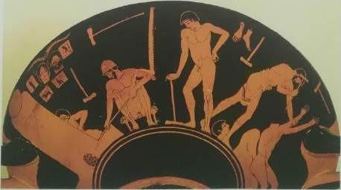

*Xưởng của một thợ điêu khắc Hy Lạp* (Greek sculptors workshop), *k.* 480 TCN

Cảnh ở phía dưới một cái bát được vẽ theo phong cách hình đỏ; *bên trái*: một lò đúc đồng với những bản vẽ phác trên tường; *bên phải:* người thợ làm việc với bức tượng không đầu, cái đầu được đặt trên nén nhà; đường kính 30,5 cm, 12 in; Bộ sưu tập Cổ đại, thuộc Hệ thống bảo tàng Bang Berlin, Berlin

Câu hỏi 1: Đúng/Sai

Thế kỷ VII-V TCN ở Hy Lạp không có sự thay đổi đáng kể nào trong cách thể hiện nghệ thuật so với các thế kỷ trước đó.**

- Đúng

- Sai

Đáp án: Sai

*Giải thích: Thế kỷ VII-V TCN là thời kỳ mà nghệ thuật Hy Lạp trải qua những thay đổi đáng kể, đặc biệt là trong việc phát triển phong cách và kỹ thuật điêu khắc, cũng như trong các biểu hiện của hình thể và các chủ đề thần thoại.

Câu hỏi 2: Chọn Đáp Án Đúng

Những đặc điểm nổi bật của nghệ thuật Hy Lạp trong thế kỷ VII-V TCN là gì?

a) Sự chú trọng vào việc thể hiện các cảnh sinh hoạt hàng ngày và các yếu tố thiên nhiên.

b) Sự lý tưởng hóa cơ thể con người và việc miêu tả các thần thoại cùng anh hùng với sự hoàn thiện về hình thể và phong cách.

c) Sự sử dụng các chất liệu như kim loại và gốm sứ trong các tác phẩm điêu khắc và tranh tường.

d) Các tác phẩm nghệ thuật chủ yếu mang tính chất trừu tượng và không theo quy tắc cụ thể nào.

Đáp án: b) Sự lý tưởng hóa cơ thể con người và việc miêu tả các thần thoại cùng anh hùng với sự hoàn thiện về hình thể và phong cách.

*Giải thích: Nghệ thuật Hy Lạp thế kỷ VII-V TCN đặc trưng bởi sự lý tưởng hóa hình thể con người và miêu tả các thần thoại và anh hùng với sự hoàn thiện về phong cách và hình thể, là những yếu tố nổi bật của thời kỳ này.





# VƯƠNG QUỐC CỦA CÁI ĐẸP

*Hy Lạp và Thế giới Hy Lạp, Thế kỷ LV TCN–I*

Thời kỳ tỉnh thức vĩ đại vươn tới tự do của nghệ thuật diễn ra trong vòng một thế kỷ, khoảng giữa các năm 520-420 TCN. Đến cuối thế kỷ VTCN, các nghệ sĩ cũng như công chúng đã ý thức trọn vẹn về khả năng và quyền lực của mình. Mặc dù vẫn bị coi như thợ thủ công, và có lẽ, bị những kẻ hợm hĩnh dè bỉu, nhưng các nghệ sĩ đã nhận được nhiều sự quan tâm từ công chúng hơn chính vì bản thân các tác phẩm, mà không chỉ do mục đích tôn giáo hay chính trị. Mọi người tranh cãi về giá trị của các “trường phái” nghệ thuật; đấy là để nói rằng, những phương pháp, phong cách và truyền thống đã tạo nên sự khác biệt giữa các danh họa từ những thành phố khác nhau. Rõ ràng, việc so sánh và cạnh tranh giữa các trường phái thúc đẩy giới nghệ sĩ không ngừng cố gắng, và giúp tạo ra một nền nghệ thuật Hy Lạp đa dạng chưa từng có mà ngày nay chúng ta ngưỡng mộ. Trong lĩnh vực kiến trúc, nhiều phong cách khác nhau được thử nghiệm cùng lúc. Không lâu sau sự ra đời của đền Parthenon với phong cách Doric (hình 50, trang 83) xuất hiện những ngôi đền theo phong cách được gọi là Ionic31 nằm trên đồi Acropolis. Nguyên tắc xây dựng trong phong cách Ionic cũng tương tự Doric, chỉ khác về vẻ ngoài và đặc tính. Đền Erechtheion (hình 60) là ví dụ hoàn hảo nhất cho phong cách này. Hệ thống cột trụ kiểu Ionic trông không to và nặng. Chúng tao nhã hơn, giống như những thân trục mảnh mai, với phần đầu cột không chỉ đơn thuần là chỗ đệm không được tô điểm, mà được trang trí họa tiết xoắn ốc đa dạng ở hai bên; một lần nữa, chúng dường như đảm nhiệm được chức năng đỡ thanh xà ngang và

là điểm tựa cho mái. Những chi tiết tinh xảo ấy của những công trình

này để lại ấn tượng về một vẻ đẹp duyên dáng và vô cùng thanh thoát.

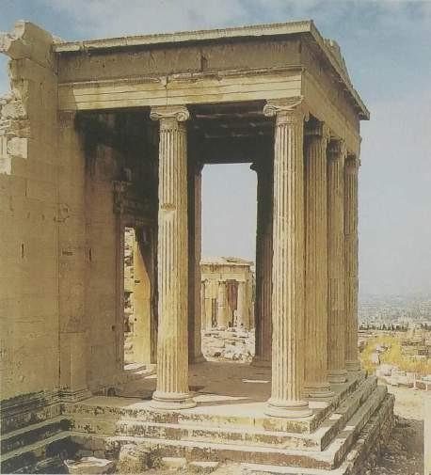

**60**

*Đền Erechtheion, đồi Acropolis, Athens* (The Erechtheion, Acropolis, Athens), *k.* 420-405 TCN. Một ngôi đền theo phong cách Ionic

Vẻ duyên dáng và sự thanh thoát này cũng làm nên đặc trưng cho các tác phẩm điêu khắc và hội họa ra đời trong cùng thời kỳ, bắt đầu từ thế hệ tiếp nối Pheidias. Thành phố Athens khi đó bước vào cuộc chiến đáng sợ với người Sparta, đặt dấu chấm hết cho chính nó và một Hy Lạp thịnh vượng. Năm 408 TCN, trong một giai đoạn hòa bình ngắn ngủi, tại Acropolis, một dãy cột trụ ngoài đã được xây thêm tại đền thờ nhỏ thờ Nữ thần Chiến thắng, các bức tượng và hình trang trí trong đền cho thấy một sự thay đổi thị hiếu đang diễn ra hướng về những gì tinh tế và tao nhã, cũng là đại diện cho phong cách Ionic. Đáng tiếc là các bức tượng đã bị hư hại nhiều, tuy nhiên, tôi vẫn muốn giới thiệu một công trình trong số đó để độc giả thấy dù có bị thiếu đầu hay tay, một bức tượng vẫn có thể tuyệt vời như thế nào (hình 61). Đó là tượng một người phụ nữ, một nữ thần chiến thắng, đang nghiêng mình thắt lại chiếc dép nàng bị tuột trong lúc đi dạo. Cách nàng dừng lại đột ngột được thể hiện thật quyến rũ làm sao, và lớp y phục vô cùng mỏng manh bao quanh cơ thể tuyệt đẹp của nàng thật nhẹ nhàng! Chúng ta có thể thấy từ những tác phẩm thế này rằng người nghệ sĩ có thể làm bất cứ những gì họ muốn.

Ông không còn gặp khó khăn trong việc khắc họa chuyển động hay với lối vẽ rút gọn nữa. Sự thoải mái và điêu luyện này là minh chứng cho ý thức bản thân nơi ông. Tác giả của phần trụ ngạch trang trí đền thờ Parthenon (hình 56-57, trang 92-93) hẳn không bận tâm đến công việc của mình nhiều đến thế. Anh ta chỉ tập trung vào nhiệm vụ tái hiện lại cuộc diễu hành, và chấp nhận diễn tả nó một cách rõ ràng nhất và tốt nhất có thể, chứ không ý thức rằng mình sẽ trở thành một bậc thầy mà thế hệ già trẻ hàng nghìn năm sau này vẫn còn nhắc đến. Mặt khác, phần trụ ngạch của Đền thờ [Nữ thần] Chiến thắng có lẽ là sự khởi đầu của một tâm thế rất khác. Người nghệ sĩ vô cùng tự hào với khả năng lớn lao của mình, cũng như những gì mình có thể phấn đấu. Và theo đó, trong suốt thế kỷ IV TCN, con người đã học cách tiếp cận nghệ thuật theo cách khác hoàn

toàn. Các bức tượng về những vị thần của Pheidias nổi tiếng khắp Hy Lạp như sự đại diện cho các thần linh. Các bức tượng đền thờ vĩ đại

của thế kỷ IV TCN được biết đến nhiều hơn nhờ vẻ đẹp và tính nghệ thuật của chúng. Bên cạnh thơ ca và kịch nghệ, giới trí thức Hy Lạp bắt đầu bàn luận về điêu khắc và hội họa; họ ca tụng về cái đẹp hay phê bình phong cách và ý tưởng của chúng.

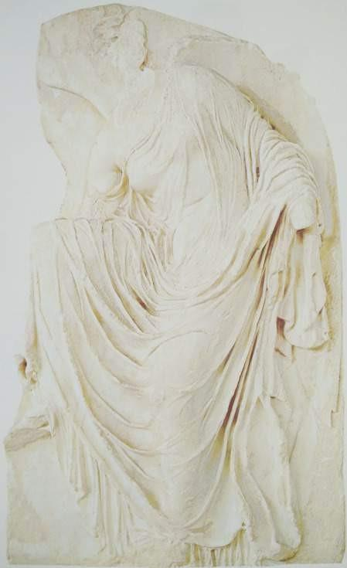

**61**

*Nữ thần Chiến thắng* (Goddess of victory), 408 TCN.

Tường lũy phía Nam của Đền thờ [Nữ thần] Chiến thắng tại Athens; cẩm thạch, cao 106 cm, 413/4 in.

Bảo tàng Acropolis, Athens

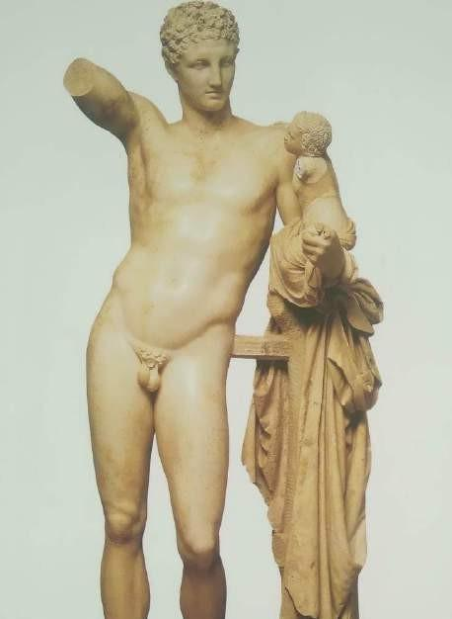

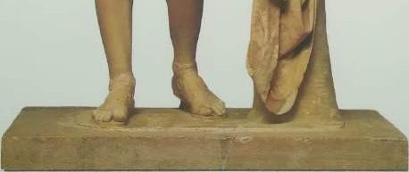

**62**

Praxiteles

*Thần Hermes bên cậu bé Dionysus* (Hermes with the young Dionysus), *k.* 340 TCN

Cẩm thạch, cao 213 cm, 84 in. Bảo tàng Khảo cổ học, Olympia

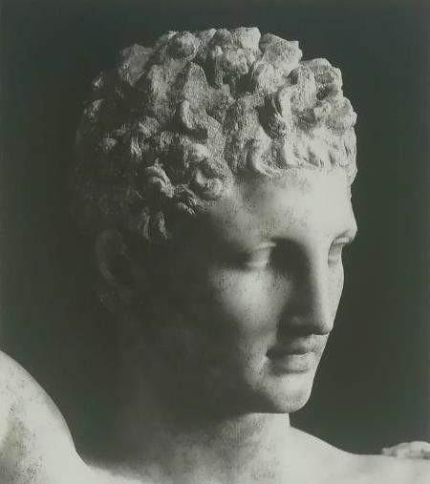

**63**

Chi tiết hình 62

Praxiteles, nghệ sĩ xuất sắc nhất thời đó, đã chạm đến đỉnh cao danh vọng nhờ vào các tác phẩm ngọt ngào và hàm chứa nhiều ẩn ý. Công trình của ông được ca tụng nhiều nhất trong các thi phẩm là bức tượng nữ thần Tình yêu trẻ trung Aphrodite đang bước vào bồn tắm.

Đáng tiếc là nó đã bị thất lạc. Hiện chỉ còn duy nhất một tác phẩm được tìm thấy tại Olympia nhận được sự đánh giá của nhiều người cho là nguyên gốc của ông tạo ra (hình 62 và 63). Nhưng không có điều gì là chắc chắn. Nó cũng có thể chỉ là bức tượng cẩm thạch được làm mô phỏng bản gốc bằng đồng thiếc. Bức tượng miêu tả vị thần Hermes đang bế và chơi đùa với cậu bé Dionysus trên tay. Nếu

nhìn lại hình 47, trang 79, ta sẽ thấy rõ nghệ thuật Hy Lạp trong vòng 200 năm đã thay đổi ra sao. vẻ cứng nhắc đã không còn ở các tác phẩm của Praxiteles. Tư thế đứng của vị thần thoải mái nhưng không đánh mất vẻ trang nghiêm. Nhưng nếu nghĩ về cách để Praxiteles đạt được hiệu ứng này, chúng ta dần hình nhận ra rằng tác giả cho tới lúc đó cũng không quên áp dụng những quy tắc nghệ thuật cổ xưa. Các khớp nối trên cơ thể được Praxiteles chú trọng thể hiện sao cho người xem thấy rõ nhất cách cơ thể vận động. Ông giờ đây có thể thực hiện điều đó mà không khiến bức tượng bị thô cứng hay thiếu chân thực. Các múi cơ và xương dường như nổi lên, chuyển động dưới làn da mềm mại, và đem lại ấn tượng về một cơ thể sống động với mọi vẻ đẹp và sự uyển chuyển của nó. Dù vậy, điều quan trọng là chúng ta hiểu rằng Praxiteles và các nghệ sĩ Hy Lạp khác khắc họa được vẻ đẹp này thông qua hiểu biết của họ. Đó

là lý do gần như không một cơ thể sống nào có thể đẹp đẽ, mạnh mẽ và cân đối được như các bức tượng Hy Lạp. Mọi người thường nghĩ rằng người nghệ sĩ sẽ bắt đầu với việc sao chép chính xác các đặc điểm cơ thể người mẫu, sau đó bỏ đi những nét không vừa ý; rằng

họ bắt đầu sao chép một cách cẩn thận vẻ ngoài của một người có thật, và sau đó làm đẹp thêm bằng cách ẩn đi bất kể đặc điểm hay điều gì khác thường mà không theo tiêu chuẩn của một cơ thể hoàn hảo. Người ta nói rằng nghệ sĩ Hy Lạp giống như những nhiếp ảnh gia có thể “lý tưởng hóa” tự nhiên, làm đẹp một bức chân dung bằng cách xóa mờ những khiếm khuyết nhỏ. Tuy nhiên, một tấm ảnh được chỉnh sửa hay một bức tượng được lý tưởng hóa rõ ràng sẽ thiếu đi cá tính và sức sống của riêng nó. Quá nhiều thứ bị loại bỏ hay xóa đi đến nỗi chẳng còn gì ngoài một hình mẫu nhợt nhạt và vô vị.

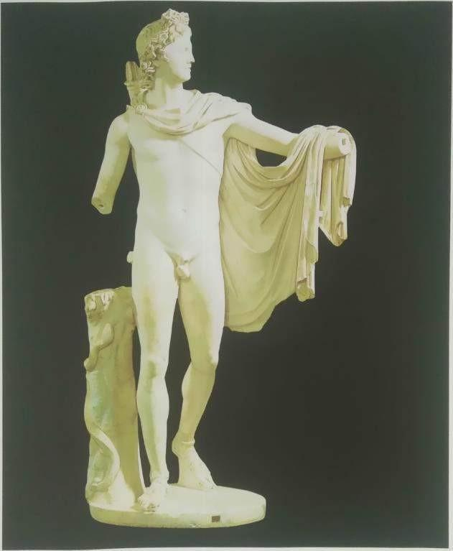

**64**

*Thần Apollo ở Belvedere* (Apollo Belvedere), *k.* 350 TCN

Bản mô phỏng bằng cẩm thạch của người La Mã dựa theo nguyên tác Hy Lạp, cao 224 cm, 881/4 in.

Bảo tàng Pio Clementino, Vatican

Phương pháp Hy Lạp đi ngược lại với cách ấy. Suốt nhiều thế kỷ, điều đã được những nghệ sĩ và đang được chúng ta bàn luận ở đây chính là mối bận tâm có thể thổi hồn ngày một nhiều hơn vào những gì xưa cũ. Phương pháp đó đạt tới đỉnh cao dưới thời Praxiteles. Đôi tay của điêu khắc gia tài ba khiến cho những kiểu dáng cũ kỹ như được hồi sinh; chúng di chuyển và hít thở, xuất hiện trước chúng ta như những con người thực thụ, chỉ có điều chúng đến từ một thế giới khác, một thế giới đẹp đẽ hơn. Thực tế, đúng là những bức tượng

này đến từ một thế giới khác, không phải vì người Hy Lạp khỏe mạnh hay đẹp đẽ hơn những dân tộc khác – chẳng có lý nào ta lại nghĩ như thế – mà bởi nghệ thuật thời điểm ấy đã đạt được sự cân bằng mới mẻ và tinh tế giữa tính điển hình và tính riêng biệt.

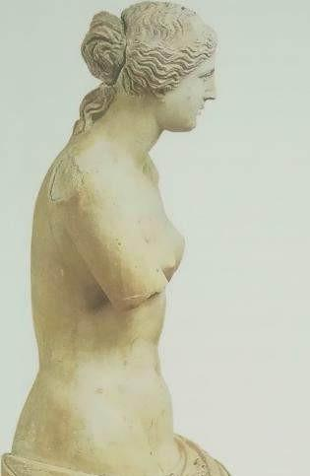

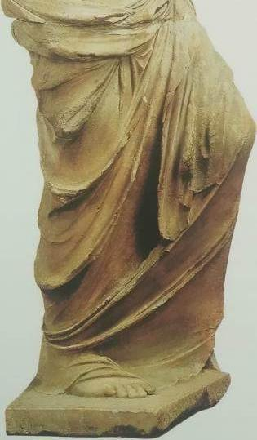

**65**

*Thần Vệ Nữ thành Milo* (Venus of Milo), *k.* 200 TCN Cẩm thạch, cao 202 cm, 791/2 in.

Bảo tàng Louvre, Paris

Nhiều tác phẩm nghệ thuật cổ điển ra đời sau này được ngưỡng mộ vì khắc họa hình thể con người xuất sắc đều là bản sao hay biến thể các bức tượng ra đời trong khoảng thời gian này tại Hy Lạp, tức là vào giữa thế kỷ IV TCN. Bức tượng thần Apollo ở Belvedere cho thấy một cơ thể đàn ông lý tưởng (hình 64). Anh đứng trước chúng ta với một dáng vẻ đầy ấn tượng, cánh tay vươn dài giữ cánh cung,

đầu quay ngang về một phía như thể đang trông theo hướng mũi tên; chúng ta dễ dàng nhận ra dấu ấn nghệ thuật cổ xưa ở đây, với mỗi phần cơ thể đều được vẽ từ góc độ đặc trưng nhất. Trong số nhóm tượng cổ điển nổi tiếng về thần Vệ Nữ, tượng *Thần Vệ Nữ thành Milo* (tên gọi như vậy vì được tim thấy trên đảo Melos, Hy Lạp) có lẽ là nổi tiếng nhất (hình 65). Nó thuộc vào nhóm tượng thần Vệ Nữ và con trai Cupid ra đời ở giai đoạn sau đó, nhưng vẫn dựa trên các thành tựu và phương pháp của Praxiteles. Bức tượng được chạm khắc nhìn từ bên hông (thần Vệ Nữ đang hướng tay về phía Cupid). Một lần nữa, ta phải trầm trồ ngưỡng mộ trước sự rành mạch và nét giản đơn mà người nghệ sĩ đã khắc họa nên cơ thể tuyệt đẹp, cái cách mà ông phân chia rõ ràng những phần cơ thể mà không tạo cảm giác thô cứng hay mơ hồ.

Tất nhiên, phương pháp tạo ra cái đẹp từ việc điều chỉnh dần một hình thể chung chung trở nên ngày một giống thực, đến khi bề mặt đá biến thành một cơ thể sống cũng có bất lợi riêng. Những bức tượng đầy sức thuyết phục có thể được tạo ra bằng cách này, nhưng liệu nó có thể khắc họa những cá thể người riêng biệt hay không?

Nghe có vẻ kỳ lạ, nhưng người Hy Lạp không biết đến ý tưởng về chân dung, theo cách hiểu của chúng ta ngày nay, cho đến cuối thế kỷ IV TCN. Đúng là các bức tượng chân dung đã ra đời trước đó (hình 54, trang 89-90) nhưng trông không giống thật mấy. Chân dung một vị tướng cũng chẳng khác gì một người lính đẹp mã, chỉ là thêm vào chiếc mũ sắt và cây quyền trượng. Người nghệ sĩ không tái hiện lại chiếc mũi, nếp nhăn trên trán hay các biểu cảm đặc trưng của vị tướng. Thực tế đáng ngạc nhiên, điều mà chúng ta chưa hề đề cập tới, là các nghệ sĩ Hy Lạp trong những tác phẩm ta đã bàn tới thường tránh đưa vào những biểu cảm riêng biệt cho khuôn mặt. So

với ấn tượng ban đầu về nó, điều này thật sự đáng kinh ngạc hơn bởi rõ ràng, ta khó có thể vẽ một khuôn mặt trên một mảnh giấy mà không tô điểm cho nó vài nét biểu cảm đặc trưng (thường là hài hước) nào đó. Phần đầu các bức tượng hay tranh vẽ thuộc về Hy Lạp

ở thế kỷ V TCN hẳn nhiên không thiếu hụt biểu cảm theo kiểu tẻ nhạt hay trống rỗng, nhưng chúng dường như không bao giờ bày tỏ một cảm xúc rõ rệt. Chỉ cơ thể và những chuyển động của nó mới được các bậc thầy gửi gắm để thể hiện cái mà Socrates gọi là “những chuyển biến trong tâm hồn” (hình 58, trang 94-95), vì họ cảm thấy thêm vào các biểu cảm sẽ bóp méo và phá đi tính đúng mực giản đơn của cái đầu.

Chính vào thế hệ sau Praxiteles, tức là vào gần cuối thế kỷ IV TCN, hạn chế này mới dần được nới lỏng và các nghệ sĩ đã khám phá ra cách để mô phỏng những nét đặc trưng mà không phá vỡ vẻ đẹp của tác phẩm. Hơn thế nữa: họ học được cách nắm bắt những vận động của tâm hồn con người, nét đặc sắc của một diện mạo, và để tạo nên những tác phẩm chân dung theo đúng cách hiểu của chúng ta về từ này. Từ thời Alexander [Đại đế], người ta bắt đầu bàn luận về nghệ thuật tạo chân dung mới mẻ ấy. Nói về thói xấu của những kẻ chuyên a dua nịnh hót, một văn sĩ thời đó đã chế nhạo rằng họ luôn lớn tiếng ngợi khen vẻ chân thực đầy ấn tượng nơi bức tượng chân dung nhà vua của họ. Bản thân vua Alexander chỉ muốn tượng của mình được tạc bởi điêu khắc gia trong triều đình Lysippus, người nghệ sĩ nổi danh nhất thời ấy với khả năng khắc họa chân thực đến mức làm người đương thời kinh ngạc. Bức chân dung nhà vua ngày

nay mà chúng ta biết có lẽ chỉ là bản sao chép (hình 66), cũng đủ để thấy nghệ thuật đã thay đổi nhiều ra sao từ tác phẩm *Người đánh xe ngựa thành Delphi,* hay thậm chí từ thời Praxiteles, chỉ trước Lysippus một thế hệ. Tất nhiên, vấn đề của mọi tác phẩm chân dung cổ đại là ta không thể khẳng định về độ chân thực của chúng – rõ ràng là không thể tự tin như những kẻ nịnh hót. Giả sử chúng ta có trong tay một tấm hình của Alexander, có lẽ nó sẽ không giống bức tượng này. Có thể các bức tượng Lysippus tạo ra giống một vị thần hơn là một con người thực thụ đã chinh phục cả châu Á. Nhưng dù sao chúng ta cũng có thể nói rằng: với nhân vật phi phàm như Alexander, một linh hồn không bao giờ mỏi mệt, một tài năng vô hạn nhưng cũng chỉ vì

hào quang chiến thắng mà lụn bại, ông có lẽ cũng giống bức tượng bán thân với đôi lông mày nhướng lên cùng biểu cảm sinh động này.

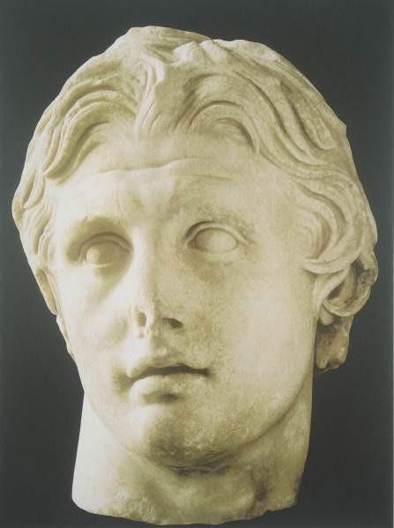

**66**

*Đầu của Alexander Đại đế* (Head of Alexander the Great),

*k.* 325-300 TCN

Bản sao bằng cẩm thạch dựa theo nguyên gốc của Lysippus; cao 41 cm, 161/8 in,

Bảo tàng Khảo cổ học, Istanbul

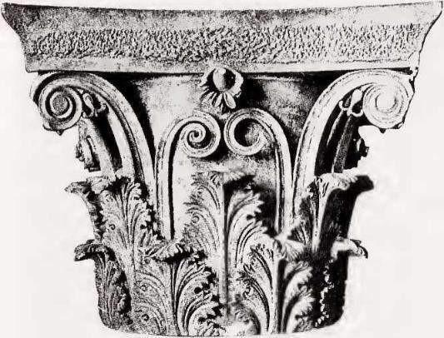

**67**

*Đầu cột theo phong cách Corinth* (‘Corinthian’ Capital), *k.*

300 TCN

Bảo tàng Khảo cổ học, Epidaurus [Hy Lạp]

Đế chế của Alexander ra đời là một sự kiện quan trọng đối với nghệ thuật Hy Lạp, bởi nhờ đó mà ảnh hưởng của nó vượt ra khỏi quy mô vài thành bang nhỏ bé, trở thành ngôn ngữ hình ảnh của gần cả một bán cầu. Thay đổi này có ảnh hưởng đến đặc tính của nó. Thay vì

cái tên “nghệ thuật Hy Lạp cổ đại”, chúng ta sẽ gọi nó là “nghệ thuật thời kỳ Hy Lạp hóa” *(Hellenistic),* bởi đây là cái tên gắn liền với những đế quốc phương Đông dưới sự trị vì của những người kế vị Alexander. Các thủ phủ của những đế quốc giàu mạnh này bao gồm Alexandria32 ở Ai Cập, Antioch33 ở Syria và Pergamon34 ở Tiểu Á – tất cả đều đặt ra vô số yêu cầu khác với những gì mà các nghệ sĩ đã quen thuộc ở Hy Lạp. Kể cả trong lĩnh vực kiến trúc, phong cách Doric giản đơn và vững chãi hay Ionic thanh tao cao quý vẫn là

chưa đủ. Một kiểu dáng cột mới ra đời vào đầu thế kỷ IV TCN được đặt theo tên thành phố của các thương gia, Corinth (hình 67). Thức cột Corinth có nhiều chi tiết hoa lá trang trí ở phần đầu cột thay vì những vòng xoắn so với cột Ionic, cả đền thờ cũng sử dụng nhiều và đa dạng họa tiết trang trí hơn. Phong cách sang trọng này phù hợp với những công trình xa hoa mọc lên với một quy mô rộng lớn tại các đô thị mới ở phương Đông. Chỉ một vài trong số đó tới nay được bảo tồn, nhưng chúng đủ để ta thấy ấn tượng về một vẻ đẹp lộng lẫy tráng lệ và huy hoàng. Có thể nói, những phong cách và sáng tạo mới của nghệ thuật Hy Lạp ra đời là để thích ứng với quy mô, và cả truyền thống, của những đế chế Đông phương.

Tôi đã nói rằng toàn bộ nền nghệ thuật Hy Lạp đã bị ràng buộc vào những thay đổi diễn ra trong thời kỳ Hy Lạp hóa. Những thay đổi này có thể được nhận thấy trong các tác phẩm điêu khắc nổi tiếng nhất thời đó. Một trong số đó là một bệ thờ chạm khắc ở Pergamon được dựng lên khoảng năm 160 TCN (hình 68). Nội dung là cuộc tranh đấu giữa những vị thần [Olympia] và những Người khổng lồ.

Một tác phẩm tuyệt vời nhưng không dễ để tìm ra ở đó nét hài hòa và sự tinh tế kiểu các tác phẩm điêu khắc Hy Lạp thời trước. Rõ ràng, hiệu ứng mà tác giả nhắm đến là tạo ra sự kịch tính. Một trận chiến diễn ra dữ dội và đẩy tính bạo lực. Bị áp đảo bởi các vị thần, những Người khổng lồ vụng về nhìn lên với vẻ căm phẫn và đau đớn. Mọi thứ như chìm vào cơn cuồng phong đầy kích động với y phục bay phấp phới. Để làm hiệu ứng tĩnh thêm phần nổi bật, bức phù điêu không được chạm trên bề mặt tường phẳng mà các nhân vật được sắp đặt gần như đứng riêng biệt, trong cuộc vật lộn của mình,

có vẻ sắp tràn lên các bậc cấp của bệ thờ như thể chẳng còn đếm xỉa đến vị trí của mình. Nghệ thuật Hy Lạp hóa ưa thích những tác phẩm đẩy nét hoang dã và dữ dội như thế; nó muốn gây ấn tượng và nó đã thành công.

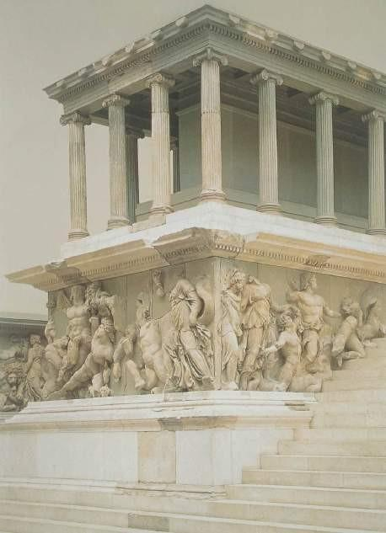

**68**

*Bệ thờ thần Zeus tại Pergamon* (The altar of Zeus from Pergamon), *k.* 164-156 TCN

Bảo tàng Pergamon, thuộc Hệ thống các bảo tàng Bang Berlin, Berlin

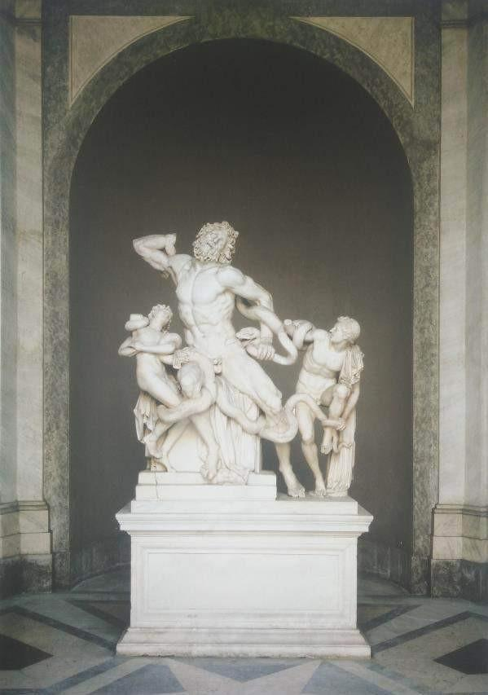

**69**

Hagesandros, Athenodoros và Polydoros thuộc đảo Rhodes

*Laocoön và các con trai* (Laocoön and his Sons), *k.* 175- 50 TCN. Cẩm thạch, 242 cm, 951/2 in.

Bảo tàng Pio Clementino, Vatican

Một vài tác phẩm điêu khắc cổ điển vô cùng nổi tiếng sau này cũng ra đời vào thời kỳ Hy Lạp hóa. Khi nhóm tượng *Laocoön* được tìm ra vào năm 1506 (hình 69), nó đã làm giới nghệ sĩ và công chúng yêu nghệ thuật bị choáng ngợp bởi hiệu ứng bi kịch của tác phẩm.

Nó tái hiện lại một khung cảnh đáng sợ trong cuốn sử thi *Aeneid**35*của thi sĩ Virgil: Laocoön, tư tế thành Trojan đã biết và cảnh báo với người dân về con ngựa gỗ khổng lồ với những chiến binh Hy Lạp trốn bên trong. Khi thấy kế hoạch triệt hạ thành Troy của mình có nguy cơ bị cản trở, những vị thần liền phái hai con rắn biển khổng lồ xuống bắt thầy tu và hai con trai ông rồi xiết cho ngạt thở. Đó là một trong số những câu chuyện kể về sự tàn bạo đến phi lý được

gây ra bởi những vị thần Olympia chống lại dân thường vô tội thường thấy trong những câu chuyện thần thoại được viết bằng ngôn ngữ Hy Lạp và Latin. Chắc hẳn ai cũng tò mò câu chuyện này đã gây ấn tượng và ảnh hưởng ra sao đến nhà điêu khắc người Hy Lạp vốn là tác giả của nhóm tượng này. Liệu ông có muốn truyền tải đến người xem khung cảnh đáng sợ này khiến họ có chung cảm giác đau đớn mà những nạn nhân vô tội phải chịu vì đã nói ra sự thật? Hay ông chỉ nhắm đến việc thể hiện tài năng của mình qua việc tái hiện

thành công trận đấu khủng khiếp có phần giật gân giữa con người với quái vật? Ông có đủ lý do để tự hào về trình độ kỹ thuật của mình. Phần cơ bắp và cánh tay được khắc họa cho thấy nỗ lực chống cự trong vô vọng, nỗi đau trên gương mặt vị tư tế, sự quằn quại bất lực của hai cậu bé và cách mà tác giả biến cơn hỗn loạn và những chuyển động này hóa đá, thành một khối vĩnh cửu, đã giành được

biết bao sự ngưỡng mộ. Đôi lúc, tôi không thể kìm lại sự nghi ngờ rằng hình thức nghệ thuật này có mục đích hướng đến kiểu công

chúng thích thú những khung cảnh đáng sợ trong những trận giác đấu bạo lực cổ xưa. Có lẽ sẽ là sai lầm khi trách người nghệ sĩ. Thực tế thì nghệ thuật vào thời kỳ Hy Lạp hóa đã mất đi phần nhiều mối liên hệ với ma thuật và tôn giáo. Các nghệ sĩ trở nên quan tâm đến tay nghề của mình vì lợi ích cho chính mình, và đến việc làm thế nào để tái hiện một trận đấu kịch tính với mọi chuyển động, biểu cảm và sự căng thẳng của nó – đấy mới là nhiệm vụ thử thách tài năng của họ. Những gì xảy ra với số phận của Laocoön là đúng hay sai có lẽ nằm ngoài mối bận tâm của nhà điêu khắc.

Chính trong thời kỳ này và dưới bầu không khí này, giới thượng lưu bắt đầu sưu tầm các tác phẩm nghệ thuật. Họ đặt hàng sao chép những tác phẩm nổi tiếng nếu không thể có được bản gốc, và sẵn sàng trả cái giá trên trời cho những tác phẩm gốc nào có thể sở hữu. Các văn sĩ cũng trở nên hứng thú với nghệ thuật và viết về cuộc đời các nghệ sĩ, thu thập những giai thoại kỳ khôi và viết sách hướng dẫn cho khách du lịch. Thời ấy, giới họa sĩ nổi tiếng hơn giới điêu khắc nhưng thông tin về họ cũng không có nhiều, ngoại trừ những trích đoạn từ các cuốn sách nghệ thuật cổ điển được truyền lại cho chúng ta. Chúng ta biết rằng những họa sĩ này cũng quan tâm đến vấn đề tay nghề của họ hơn là nghệ thuật đó phục vụ cho mục đích tôn giáo nào. Có những bậc thầy chuyên vẽ những đề tài đời thường như tiệm hớt tóc nam hay khung cảnh rạp hát, tuy nhiên, các bức tranh đều đã thất lạc. Cách duy nhất để có được một ý niệm về hội họa cổ đại là dựa vào những bức tranh tường trang trí hay tranh khảm trang trí36 ở Pompeii37 và vài nơi khác. Vốn là một thị trấn của giới thượng lưu, Pompeii đã bị chôn vùi sau thảm họa núi lửa Vesuvius năm 79. Hầu hết các ngôi nhà và dinh thự nơi đây đều có tranh treo tường, các cột trụ đầy màu sắc với những góc nhìn toàn cảnh trên cao, hay hình sao chép các bản vẽ và kịch sân khấu. Có thể không phải tất cả chúng đều là kiệt tác, nhưng thật bất ngờ khi biết rằng ở một thành phố nhỏ và chẳng mấy quan trọng lại tập trung nhiều tác phẩm cuốn hút như thế. Chúng ta khó mà được ngưỡng mộ

nếu một trong số những khu nghỉ dưỡng của chúng ta được khai quật bởi thế hệ sau. Các chuyên gia trang trí nội thất Pompeii và cả những khu lân cận như Herculaneum và Stabiae đã tự do sáng tạo dựa trên những gì nghệ thuật Hy Lạp hóa để lại. Giữa những gì nhàm chán và buồn tẻ, đôi lúc chúng ta khám phá ra một hình tượng mang vẻ đẹp và sự tinh tế như ở hình 70, tái hiện một trong số những Nữ thần Mùa Màng38 đang hái hoa mà trông như thể nàng đang nhảy múa.

Một bức khác cho thấy họa tiết trang trí trên đầu một vị Thán Điền Dã (hình 71), giúp chúng ta hình dung được sự thành thục và tự do mà những nghệ sĩ đó đã đạt được trong quá trình vận dụng sự biểu đạt.

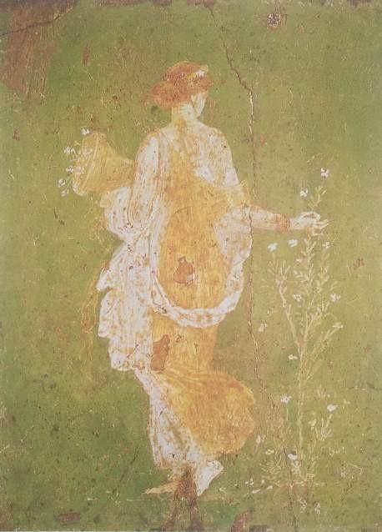

**70**

*Thiếu nữ hái hoa* (Maiden gathering flowers), thế kỷ I. Chi tiết trên bức tranh tường của Stabiae;

Bảo tàng Khảo cổ học Quốc gia, Naples

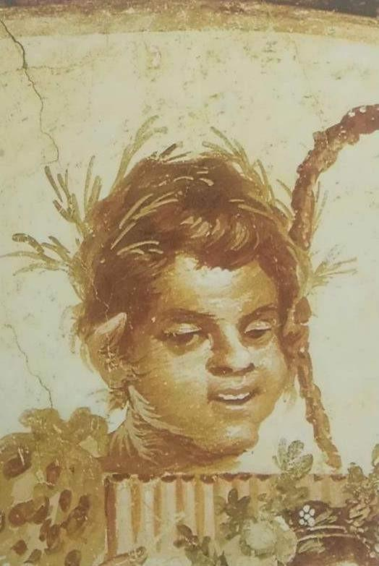

**71**

*Khuôn mặt một vị Thần Điền Dã* (Head of a faun), thế kỷ II TCN. Chi tiết trên bức tranh tường của

Herculaneum;

Bảo tàng Khảo cổ học Quốc gia, Naples

Gần như tất cả mọi thứ có thể xuất hiện trong tranh đều được tìm thấy trên các bức bích họa trang trí; ví dụ, những bức tĩnh vật xinh xắn với hai quả chanh bên ly nước, hay hình vẽ động vật. Thậm chí tranh phong cảnh cũng góp mặt vào lúc này. Đây có thể nói là sáng tạo vĩ đại nhất thời kỳ Hy Lạp hóa. Đề tài phong cảnh chưa từng xuất hiện trong nghệ thuật phương Đông cổ đại trước đây, ngoại trừ đóng vai trò làm nền cho cảnh sinh hoạt của con người hay chiến dịch quân sự. Nghệ thuật Hy Lạp thời kỳ của Pheidias hay Praxiteles vẫn lựa chọn để tài chính là con người.

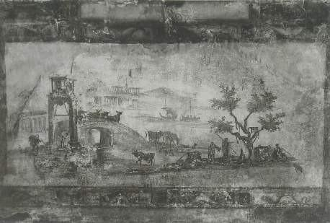

**72**

*Phong cảnh* (Landscape), thế kỷ I. Tranh tường, Biệt thự Albani, Rome

Tới thời Hy Lạp hóa, có những thi sĩ như Theocritus39 bắt đầu nhìn ra vẻ đẹp nơi đời sống mục đồng bình dị thì giới họa sĩ cũng muốn gợi lên thú điền viên dân dã cho những cư dân thành thị kiểu cách. Thay vì diễn tả những cảnh đẹp nào đó hay nhiều biệt thự ngoại ô, những bức tranh này lại thể hiện mọi chi tiết có thể làm nên khung cảnh hữu tình: mục đồng và đàn gia súc, vài ngôi đền giản đơn, xa xăm là các dinh thự và núi đồi (hình 72). Tác giả sắp xếp mọi thứ một cách tài tình trên những bức tranh này, và mọi khung cảnh đều được thể hiện một cách tốt nhất. Chúng ta cảm thấy như mình thực sự đang đứng trước khung cảnh bình yên ấy. Tuy nhiên, đừng bị đánh lừa về tính chân thực của chúng ở cái nhìn đầu tiên ta có. Nếu chúng ta bắt đầu hỏi những câu khó nhằn, hoặc cố thử vẽ lại bản đồ khu vực được tác giả thể hiện, ta sẽ sớm nhận ra rằng đây là điều không thể thực hiện được. Chúng ta không thể biết rõ được ngôi đền cách khu làng bao xa, cũng như khoảng cách từ cây cầu đến ngôi đền.

Thực tế là những nghệ sĩ thời Hy Lạp hóa hoàn toàn xa lạ với luật phối cảnh40. Con đường với hàng cây dương được kéo dài ra đến khi biến mất hoàn toàn vốn là kiểu bài tập vẽ ai cũng từng học trong trường nghệ thuật thì vào thời đó vẫn là điều xa lạ. Họ có vẽ vật ở xa thì nhỏ còn vật ở gần và quan trọng hơn thì to, nhưng quy tắc thu nhỏ dần đối tượng khi chúng đi xa ta cũng như việc dùng một khung hình cố định để thể hiện bố cục tác phẩm vẫn chưa được công nhận và làm theo ở thời cổ đại. Những điều ấy rõ ràng mất tới gần 1.000 năm nữa để được khám phá ra và áp dụng. Vì thế, các tác phẩm

nghệ thuật thuộc thời này dù ra đời muộn nhất, phóng khoáng và chắc chắn nhất thì vẫn còn lại dấu ấn tàn dư của nguyên tắc hội họa Ai Cập mà chúng ta đã thảo luận đến. Ngay vào thời này, hiểu biết về điều đã tạo nên đường nét đặc trưng của những sự vật riêng biệt vẫn quan trọng không kém gì ấn tượng thực tế mà mắt nhìn thấy được. Chúng ta từ lâu có lẽ đã hiểu rằng đặc điểm này không phải một lỗi sai nơi tác phẩm nghệ thuật – một lỗi sai để tác giả phải ân

hận hay công chúng có quyền coi thường – mà là sự hoàn mỹ về mặt nghệ thuật có thể đạt tới trong bất kỳ phong cách nào. Người Hy Lạp

đã phá vỡ những ranh giới cứng nhắc nơi nghệ thuật phương Đông cổ đại, dấn thân vào hành trình khám phá và đóng góp nhiều hơn nữa những nét đặc trưng nổi bật từ quan sát của họ vào những hình ảnh mang tính truyền thống của nhân loại. Nhưng các tác phẩm của họ lại không bao giờ là những hình ảnh trung thực đơn thuần phản chiếu

các góc độ lạ kỳ của tự nhiên. Chúng luôn mang dấu ấn của những bậc thiên tài đã tạo ra chúng.

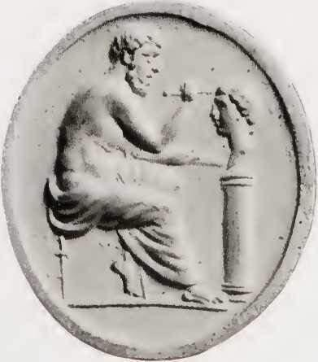

*Điêu khắc gia Hy Lạp đang làm việc* (Greek sculptor at work), thế kỷ I TCN

Dấu in trên mặt nhẫn thời Hy Lạp hóa; 1,3 x 1,2 cm, 1/2

x 1/2 in ;

Bảo tàng Nghệ thuật Metropolitan, New York

Câu hỏi 1: Công Trình Kiến Trúc

Các công trình kiến trúc nổi bật nào từ thế kỷ V TCN của Hy Lạp được biết đến với việc thể hiện lý tưởng về thiết kế và hoàn hảo trong kiến trúc? (Chọn tất cả các đáp án đúng)

a) Đền Parthenon

b) Đền Erechtheion

c) Đền Pantheon

d) Đền Hephaestus

Đáp án: a) Đền Parthenon; b) Đền Erechtheion; d) Đền Hephaestus

Giải thích: Đền Parthenon, Đền Erechtheion, và Đền Hephaestus là những công trình kiến trúc nổi bật của thế kỷ V TCN, thể hiện lý tưởng về thiết kế và hoàn hảo trong kiến trúc của Hy Lạp cổ đại.

Câu hỏi 2: Chất Liệu và Kỹ Thuật

Chất liệu và kỹ thuật nào là đặc trưng của nghệ thuật điêu khắc Hy Lạp trong thế kỷ V TCN? (Chọn tất cả các đáp án đúng)

a) Sử dụng đá cẩm thạch với kỹ thuật chạm khắc tinh xảo.

b) Sử dụng đồng và kỹ thuật đúc đồng để tạo ra các bức tượng lớn.

c) Sử dụng gốm sứ và kỹ thuật trang trí màu sắc để làm nổi bật các hình thức nghệ thuật.

d) Sử dụng kỹ thuật sơn và gỗ để tạo ra các tác phẩm điêu khắc nhỏ và trang trí nội thất.

Đáp án: a) Sử dụng đá cẩm thạch với kỹ thuật chạm khắc tinh xảo; b) Sử dụng đồng và kỹ thuật đúc đồng để tạo ra các bức tượng lớn.

*Giải thích:Trong thế kỷ V TCN, nghệ thuật điêu khắc Hy Lạp nổi bật với việc sử dụng đá cẩm thạch và kỹ thuật chạm khắc tinh xảo, cũng như đồng và kỹ thuật đúc đồng cho các bức tượng lớn.





# NHỮNG KẺ CHINH PHỤC THẾ GIỚI

*Người La Mã, Phật tử, Người Do Thái, Ki-tô hữu, thế kỷ I-IV*

Chương trước đã nói về thị trấn La Mã Pompeii là nơi có nhiều những tác phẩm nghệ thuật thời Hy Lạp hóa. Vào những năm sau đó, khi người La Mã chinh phục thế giới và xây dựng đế chế trên đống đổ nát của những vương quốc Hy Lạp hóa, nghệ thuật không thay đổi nhiều. Những nghệ sĩ làm việc tại Rome chủ yếu là người Hy Lạp,

và các nhà sưu tầm nghệ thuật La Mã chủ yếu mua lại tác phẩm hoặc bản sao chép từ các bậc thầy Hy Lạp. Tuy nhiên, nghệ thuật

vẫn thay đổi ở chừng mực nào đó, khi người La Mã trở thành bá chủ mới của thế giới. Các nghệ sĩ được giao những nhiệm vụ mới và buộc phải thay đổi phương pháp để thích ứng. Thành tựu xuất sắc nhất mà người La Mã đạt được có lẽ là trong lĩnh vực xây dựng công trình dân dụng. Chúng ta biết về đường sá, hệ thống cầu dẫn nước và các nhà tắm công cộng của họ. Tàn tích của những công trình này cho tới nay vẫn vô cùng ấn tượng. Ta cảm thấy mình chỉ như một chú kiến bé nhỏ khi có dịp đi giữa những hàng cột trụ khổng lồ ở Rome. Chúng là minh chứng khiến cho các thế hệ sau

này phải công nhận rằng “Rome chính là sự vĩ đại”.

Nổi tiếng nhất trong số các công trình đó có lẽ là đấu trường khổng lồ Colosseum (hình 73). Nó là một công trình La Mã tiêu biểu khiến nhân loại phải trầm trồ cho tới sau này. Về tổng thể, công trình này theo cấu trúc hữu dụng, gồm ba tầng vòng cung đặt lên nhau, để đỡ các hàng ghế ngồi trên khán đài khổng lồ bên trong. Nhưng ngay tại mặt tiền của những khán đài vòng cung này, kiến trúc sư đã sắp đặt một khung cảnh thể hiện những kiểu dáng Hy Lạp. Ông quả thực đã ứng dụng cả ba phong cách kiến trúc của đền thờ Hy Lạp. Tầng trệt

là một biến thể của phong cách Doric – cả khoảng không gian trống để trang trí và cụm nét chìm ba đều được sử dụng; tầng thứ hai là các cột Ionic, tầng ba và bốn gồm các nửa cột kiểu Corinth. Sự kết hợp giữa cấu trúc La Mã với kiểu dáng hay “thức kiến trúc”41 Hy Lạp có ảnh hưởng lớn đến những công trình kiến trúc sau này. Thử quan sát những đô thị ngày nay và các bạn sẽ dễ dàng thấy điều đó.

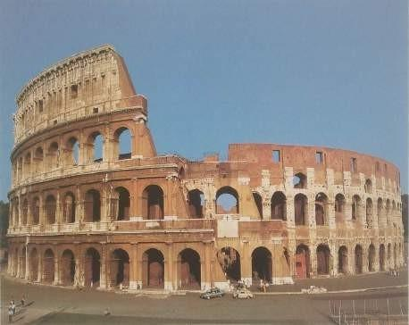

**73**

*Đấu trường Colosseum, Rome* (The Colosseum, Rome), *k.*

80.

Một đấu trường La Mã

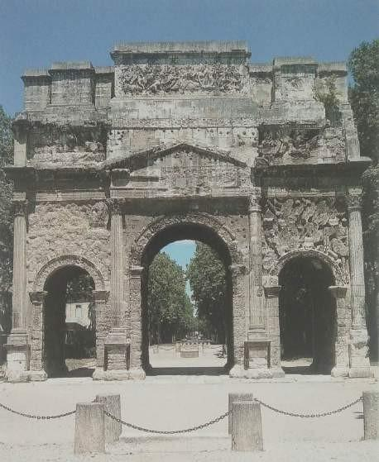

**74**

*Khải hoàn môn Tiberius, xứ Orange, miền Nam nước Pháp* (Triumphal arch of Tiberius, Orange, Southern France), *k.* 14-37

Có lẽ, không sáng tạo kiến trúc nào của người La Mã có ảnh hưởng sâu rộng như những khải hoàn môn mà họ đã dựng lên khắp đế quốc mình tại Ý, Pháp (hình 74), Bắc Phi và châu Á. Kiến trúc Hy Lạp thường sử dụng những đơn vị cấu trúc giống nhau và điều đó đúng với cả đấu trường Colosseum; nhưng khải hoàn môn lại sử dụng các kiểu cột để tạo khung và nhấn mạnh vào cổng trung tâm lớn, và để củng cố ở hai bên sườn với lối vào hẹp hơn. Cách sắp đặt này có thể được sử dụng trong kiến trúc y như một hợp âm trong âm nhạc.

Yếu tố quan trọng nhất trong kiến trúc La Mã là phần mái vòm. Dù hiếm khi xuất hiện trong kiến trúc Hy Lạp nhưng các kiến trúc sư Hy Lạp có thể đã biết đến nó. Xây dựng một vòng cung từ những phiến đá hình nêm rời rạc là một nhiệm vụ kỹ thuật khó nhằn. Nhưng khi đã thuần thục, người thợ xây có thể cho ra đời những thiết kế vô cùng táo bạo. Anh có thể nới rộng các chân trụ hay chân máng dẫn nước, hoặc thậm chí có thể vận dụng phương thức này để xây một mái vòm. Người La Mã trở thành chuyên gia trong thiết kế mái vòm với vô số kỹ thuật đa dạng. Xuất sắc nhất trong số đó là đền Pantheon, “Đền của các vị thần”. Đây là đền thờ cổ đại duy nhất cho tới nay vẫn được sử dụng cho mục đích thờ phụng – nó được chuyển thành một nhà thờ vào đầu kỷ nguyên Ki-tô giáo và vì vậy không

bao giờ rơi vào nguy cơ bị suy tàn. Nội thất bên trong của nó gồm sảnh đường khổng lồ hình tròn với mái vòm và một lỗ thông trên đỉnh mái mà mọi người có thể nhìn lên bầu trời (hình 75). Không còn một cửa sổ nào khác, nhưng ánh sáng từ trên xuống vẫn phân bổ khắp không gian sảnh. ít công trình nào có thể đem lại ấn tượng hài hòa và yên bình như thế. Không có một chút cảm giác nặng nề nào. Mái vòm khổng lồ tựa như một vòm trời thứ hai bay lơ lửng trên đầu chúng ta.

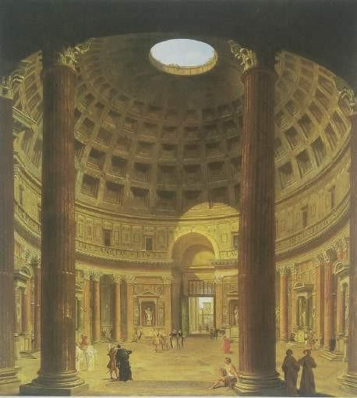

**75**

*Kiến trúc bên trong Đền thờ Pantheon, Rome* (Interior of the Pantheon, Rome), *k.* 130

Tranh của danh họa G. P. Pannini;

Bảo tàng Nghệ thuật Quốc gia Đan Mạch, Copenhagen

Người La Mã thường lấy từ kiến trúc Hy Lạp những gì họ thích và ứng dụng theo nhu cầu của mình. Trong những lĩnh vực khác cũng thế. Chẳng hạn, một trong số những nhu cầu căn bản của họ là sở hữu bức chân dung đẹp và giống thực. Những tác phẩm chân dung đóng một vai trò nhất định trong đời sống tôn giáo thuở đầu của người La Mã. Trong đám tang, theo tục lệ người ta thường mang theo những bức tượng sáp thể hiện tổ tiên của họ. Điều này không nghi ngờ gì là có liên quan đến niềm tin của người Ai Cập cổ đại rằng hình ảnh giống thật có khả năng lưu giữ linh hồn con người. Sau này, khi La Mã đã trở thành một đế chế, người ta vẫn nhìn lên tượng bán thân của hoàng đế với sự kính sợ mang tính tôn giáo. Người La Mã phải đốt hương trước bức tượng để thể hiện lòng trung thành và sự thần phục, một số tín đồ Ki-tô giáo thậm chí đã bị bức hại chỉ vì từ chối tuân theo yêu cầu đó. Kỳ lạ là bất chấp tính tôn nghiêm của những bức chân dung, người La Mã lại cho phép người nghệ sĩ tùy ý thực hiện chúng một cách chân thực và khách quan hơn kiểu của người Hy Lạp. Có lẽ đôi khi họ sử dụng khuôn đúc từ chính gương mặt người quá cố. Việc đó giúp họ có được sự hiểu biết đáng kinh ngạc về cấu trúc và đặc điểm đầu người. Dù trong trường hợp nào, ta cũng biết về Pompey, Augustus, Nero hay Titus42 như thể đã được nhìn thấy khuôn mặt họ trên màn ảnh. Không có gì xu nịnh trên bức tượng bán thân của Vespasian43 (hình 76) – chắc chắn không ai trong chúng ta nhận lầm ông với một vị thần. Trông ông giống một thương gia hay chủ thuyền giàu có nào đó hơn. Tuy vậy, không có gì là tệ ở những bức tượng La Mã này. Có thể thấy, người họa sĩ đã khắc họa thành công sự chân thực mà không khiến tác phẩm trở nên tầm thường.

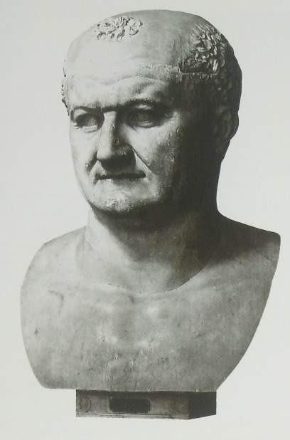

**76**

*Hoàng đế Vespasian* (Emperor Vespasian), *k.* 70 Cẩm thạch, cao 135 cm, 531/4 in.

Bảo tàng Khảo cổ học Quốc gia, Naples

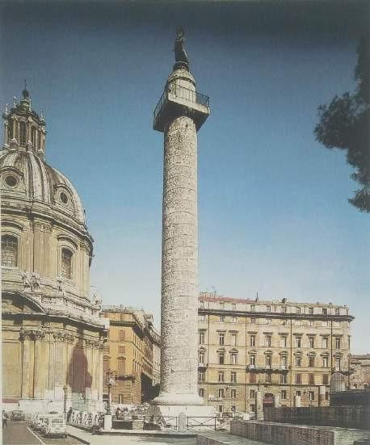

**77**

*Cột Trajan, Rome* (Trajan’s Column, Rome), *k.* 114

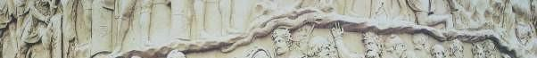

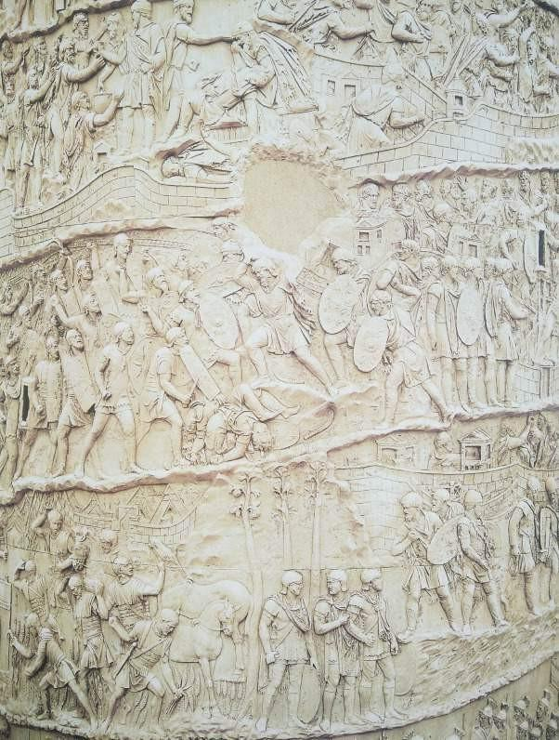

**78**

Chi tiết cho hình 77; cảnh cho thấy sự sụp đổ của một thành thị (trên cùng), trận đấu chống lại người Dacia (trung tâm) và những người lính cắt cây ngô ở phía bên ngoài pháo đài (dưới cùng)

Một nhiệm vụ mới nữa mà người La Mã đặt ra cho các nghệ sĩ là làm sống lại tập tục mà chúng ta đã biết của phương Đông cổ đại (hình 45, trang 72). Họ cũng muốn tuyên bố về chiến tích và kể lại các chiến dịch quân sự. Ví dụ, Hoàng đế Trajan44 đã cho dựng một cây cột khổng lồ, trên thân cột khắc những chiến tích theo dòng thời gian của quân đội ông tại Dacia (Rumani ngày nay). Trên đó, chúng ta có thể thấy binh lính La Mã lục soát tìm kiếm thức ăn, chiến đấu và chinh phục (hình 78). Mọi kỹ năng và thành tựu của bao thế kỷ nghệ thuật Hy Lạp được đem vào sử dụng trong những báo cáo công trạng chiến sự này. Tuy nhiên, việc người La Mã để cao cách thể hiện chính xác mọi chi tiết, cũng như tạo mạch truyện rõ ràng để gây

ấn tượng với hậu phương về các chiến công đã thay đổi nét đặc trưng của nghệ thuật.

Mục đích chính không còn là khắc họa vẻ đẹp, sự hài hòa hay biểu cảm kịch tính nữa. Người La Mã là những kẻ thực tế và ít quan tâm đến những vật phẩm mang tính trang trí. Tuy nhiên, những phương pháp kể lại các chiến tích của người anh hùng qua hình ảnh đã minh chứng giá trị lớn lao dành cho những tôn giáo nào có cơ hội tiếp xúc với Đế chế La Mã rộng lớn này.

Từ sau Công nguyên, nghệ thuật Hy Lạp hóa và La Mã đã hoàn toàn thay thế nghệ thuật của những vương quốc phương Đông, thậm chí ở ngay chính những thành trì kiên cố của riêng họ. Người Ai Cập vẫn duy trì tập tục ướp xác, nhưng thay vì tạo hình ảnh giống thật theo phong cách Ai Cập, họ thuê một nghệ sĩ chuyên vẽ chân dung kiểu Hy Lạp (hình 79*).* Dù được làm ra bởi những thợ thủ công bình thường với giá rẻ, những bức chân dung này vẫn khiến người ta phải

trầm trồ vì độ chân thực và sống động của chúng. Hiếm có tác phẩm và “hiện đại” như thế.

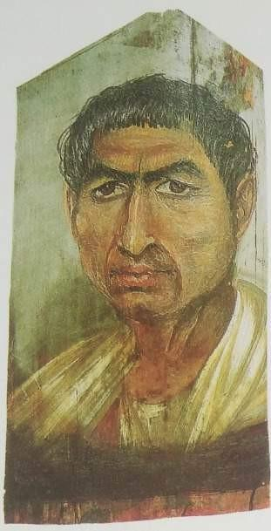

**79**

*Chân dung một người đàn ông* (Portrait of a man), *k.*

100.

Từ một xác ướp được tìm thây tại Haravva, Ai Cập; được vẽ trên sáp nóng, 33 x 17,2 cm, 13 x 63/4 in; Bào tàng Anh, London

Người Ai Cập không phải những kẻ duy nhất thích ứng theo phương thức hội họa mới nhằm phục vụ cho nhu cầu tôn giáo. Ở Ấn Độ xa xôi, cách kể chuyện của người La Mã và lối tôn vinh anh hùng cũng được đón nhận bởi các nghệ sĩ khi họ đặt ra cho mình nhiệm vụ tái hiện lại một cuộc chinh phục trong hòa bình, câu chuyện về Đức Phật.

Nghệ thuật điêu khắc đã phát triển tại Ấn Độ trước khi chịu ảnh hưởng từ nền văn hóa du nhập Hy Lạp hóa. Nhưng tại vùng biên giới Gandhara, hình ảnh Đức Phật đã lần đầu tiên được thể hiện trên những bức phù điêu mà sau này trở thành kiểu mẫu cho nghệ thuật Phật giáo. Hình 80 miêu tả một cảnh của sự Từ bỏ Vĩ Đại45 trong truyền thuyết về Đức Phật. Khi Thái tử Gautama trẻ tuổi chuẩn bị rời khỏi cung điện của cha mẹ để đi ở ẩn chốn hoang dã, chàng thủ thỉ với con ngựa quý Kanthaka của mình rằng: “Kanthaka yêu quý, hãy đưa ta đi một lần nữa đêm nay thôi. Khi đã trở thành Đức Phật với sự giúp đỡ của ngươi rồi, ta sẽ cứu độ toàn cõi chư thiên và loài người”. Chỉ cần Kanthaka cất tiếng hí hay giậm chân, cả thành sẽ thức giấc và việc rời đi của hoàng tử có nguy cơ bại lộ. Do đó, các vị thần buộc miệng nó lại và đặt tay họ dưới những chỗ nào móng

nó giậm xuống.

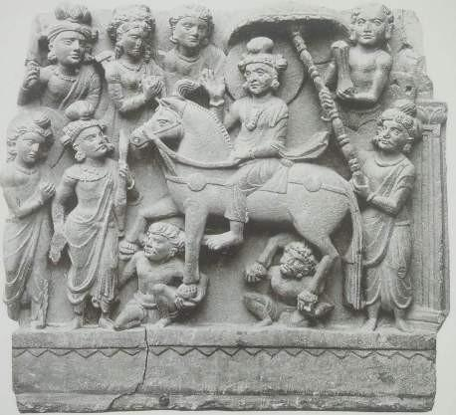

**80**

*Gautama (Đức Phật) rời quê nhà* (Gautama [Buddha] leaving his home), *k.* thế kỷ II

Được tìm thấy ở Loriyan Tangai, Pakistan (Gandhara trước kia); đá phiến đen, 48 x 54 cm, 19 x 211/4 in.

Bảo tàng Ấn Độ, Calcutta

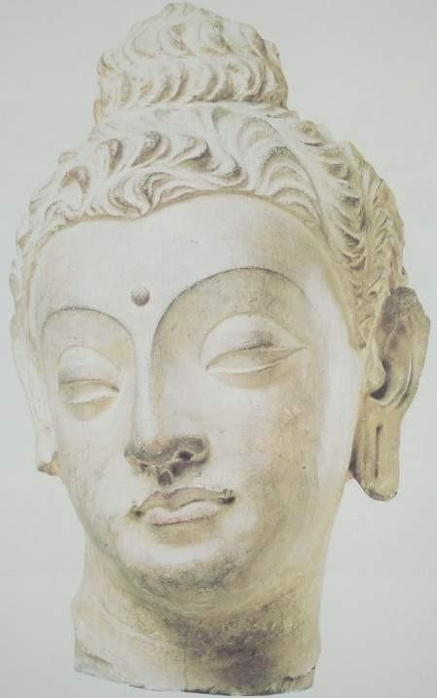

**81**

*Đầu Đức Phật* (Head of the Buddha), thế kỷ IV-V

Được tìm thấy tại Hadda, Afghanistan (Gandhara cổ đại); thạch cao vôi với vài vết tích sử dụng màu; cao 29 cm, 111/2 in.

Bảo tàng Victoria và Albert, London

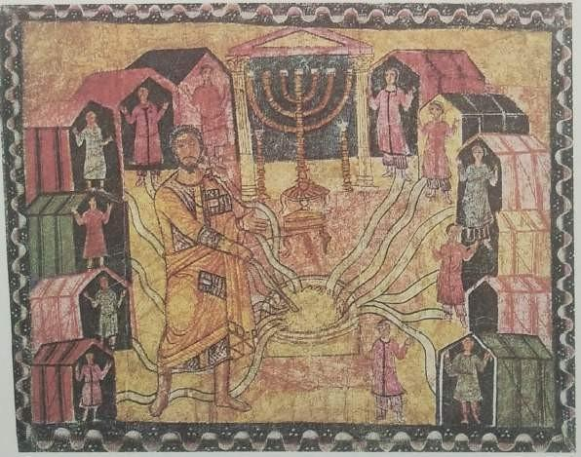

**82**

*Moses lấy nước từ đá* (Moses striking water from the rock), *k.* 245 TCN –56

Tranh tường; Hội đường Do Thái tại Dura-Europos, Syria

Lối vẽ giúp hình dung những vị thần và anh hùng trong hình thể đẹp đẽ của nghệ thuật Hy Lạp và La Mã cũng giúp người Ấn Độ khắc họa nên vị cứu tinh của họ. Tượng đầu Đức Phật đẹp đang chìm sâu trong tĩnh lặng cũng được làm ra tại khu vực biên giới Gandhara này (hình 81).

Một tôn giáo phương Đông khác cũng học cách trình bày những câu chuyện thánh thần đến tín đồ của mình cho mục đích giáo huấn là đạo của người Do Thái. Thực chất, luật Do Thái nghiêm cấm việc tạo

các ảnh tượng vì sợ thói sùng bái ngẫu tượng. Tuy nhiên, cộng đồng Do Thái ở những thị trấn phía đông vẫn trang trí trên tường hội đường của họ những câu chuyện trong Kinh Cựu Ước. Một trong số các bức vẽ đó được khám phá ra gần đây tại Dura-Europos, một đồn binh nhỏ của người La Mã ở vùng Lưỡng Hà. Tuy không phải một tác phẩm nghệ thuật xuất sắc, nó vẫn là một tư liệu thú vị từ thế kỷ

III. Về mặt hình thức, tác phẩm này trông khá vụng về và cảnh trên tranh có vẻ tẻ nhạt và xưa cũ, nhưng nó không hẳn là không gây được húng thú (hình 82). Bức tranh diễn tả cảnh Moses dùng gậy gõ vào tảng đá để lấy nước. Nhưng nó không phải một bản minh họa cho câu chuyện Kinh Thánh mà như một lời giải thích bằng hình ảnh tầm quan trọng của sự kiện ấy đối với người Do Thái. Có thể vì lý do đó mà Moses được vẽ khá cao lớn và đứng đằng trước Lều Hội ngộ; bên trong đó là ngọn đèn cầy bảy nhánh.46 Để thể hiện rằng nước thánh được chia đều cho 12 bộ lạc Israel, tác giả vẽ 12 lạch nước nhỏ dẫn tới những nhân vật nhỏ bé đứng trước các căn lều. Người nghệ sĩ rõ ràng là không có tay nghề cao, và điều đó giải thích cho kỹ thuật vẽ đơn giản. Nhưng ông có lẽ cũng không chú trọng việc thể hiện các nhân vật sao cho giống thực. Việc vẽ giống thực sẽ khiến bức tranh phạm vào tội làm ảnh tượng *(images)* trong Mười Điều Răn. Tác giả chỉ có chủ ý nhắc nhở người xem về những biến cố mà qua đó Chúa bộc lộ quyền năng của Ngài. Bức bích họa đơn thuần trên tường một giáo đường Do Thái cũng thu hút sự quan tâm của chúng ta, vì khi Ki-tô giáo lan khắp phương Đông và sử dụng nghệ thuật cho mục đích của nó, những mối bận tâm tương tự cũng bắt đầu ảnh hưởng đến nghệ thuật.

Lần đầu tiên được yêu cầu tái hiện Đấng Cứu thế và các tông đồ của Ngài, những nghệ sĩ Ki-tô giáo đã tìm về với truyền thống của nghệ thuật Hy Lạp để lấy cảm hứng. Hình 83 là một trong những tác phẩm sớm nhất khắc họa hình ảnh Chúa ra đời vào thế kỷ IV. Khác với những kiểu tranh chúng ta quen thuộc sau này về một Đức Chúa có râu, Ngài hiện ra với vẻ đẹp trẻ trung, ngự trên ngai tòa giữa Thánh

Peter và Thánh Paul, hai người trông khá giống các hiền triết Hy Lạp cao quý. Đặc biệt, có một chi tiết trong bức tranh này nhắc chúng ta rằng một sự tái hiện như vậy gắn bó chặt chẽ ra sao với những phương pháp của nghệ thuật dị giáo thời Hy Lạp hóa: nhằm chỉ ra rằng Chúa Jesus được tôn lên ngôi trên Thiên Đường, nhà điêu khắc đã đặt hai chân Ngài nghỉ trên phần mái của vòm trời, được vác phía trên đầu của vị thần bầu trời cổ đại.

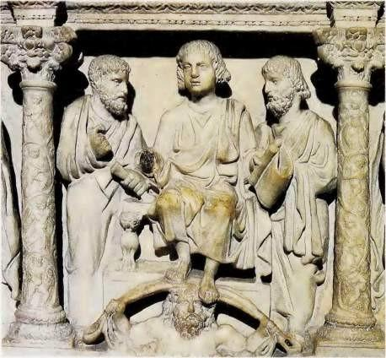

**83**

Chúa Jesus bên Thánh Peter và Thánh Paul (Christ with St Peter and St Paul), *k.* 389

Bức chạm khắc bằng cẩm thạch từ quách đá của Junius Bassus; Hầm mộ Vương cung thánh đường Thánh Peter [cũ], Rome

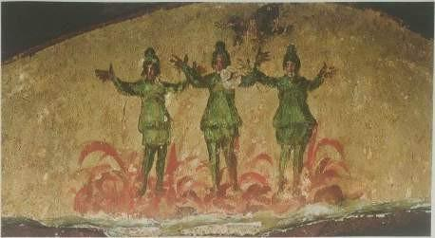

**84**

*Ba người trong lò lửa* (The three men in the fiery furnace), thế kỷ III

Tranh tường; Hầm mộ Priscilla, Rome

Nguồn gốc của nghệ thuật Ki-tô giáo còn bắt đầu sớm hơn ví dụ trên, chỉ có điều những công trình kỷ niệm đó không diễn tả Chúa Jesus. Tại Dura, những người Do Thái vẽ lại những chuyện lấy từ Kinh Cựu Ước trong giáo đường của họ, không nhằm tô điểm mà để kể câu chuyện linh thiêng dưới hình thức trực quan. Những người

nghệ sĩ lần đầu được yêu cầu vẽ những hình ảnh trên nghĩa trang của người Ki-tô giáo – những hầm mộ kiểu La Mã47 – cũng ra đời với tinh thần đó. Được vẽ vào khoảng thế kỷ III, những bức họa giống như bức *Ba người trong lò lửa* cho thấy các họa sĩ quen thuộc với những phương pháp hội họa Hy Lạp hóa từng được sử dụng tại Pompeii (hình 84). Họ hoàn toàn có khả năng khơi gợi lên hình dáng con người chỉ với vài nét vẽ giản đơn. Nhưng chúng ta cũng đồng

thời nhận thấy các họa sĩ này không lưu tâm đên những hiệu ứng và kỹ thuật chuyên môn cho lắm. Bức tranh đã không còn tồn tại như một điều đẹp đẽ theo đúng nghĩa của nó. Mục đích của nó là để nhắc nhở các tín đồ trung thành về một trong những ví dụ về quyền năng và sự nhân từ của Chúa. Theo Kinh Thánh (Sách Daniel, iii), vào triều Vua Nebuchadnezzar48, có ba viên quan người Do Thái, mỗi khi nghe hiệu báo, đã từ chối hạ mình và thờ lạy bức tượng khổng lồ bằng vàng của nhà vua được dựng lên tại vùng đồng bằng Dura, thuộc Babylon. Do đó, họ bị trừng phạt và phải chịu chung số phận

do sự chống đối giống như nhiều tín đồ Ki-tô giáo khác cùng thời mà tác phẩm này ra đời. Họ bị ném vào lò lửa, “còn nguyên bộ quần áo và chiếc mũ trên người”. Nhưng ngọn lửa dường như không thể đụng đến cơ thể họ – “tóc trên đầu chẳng xém đi, áo vẫn còn không thay đổi”. Đó là vì Thiên Chúa đã “gửi thiên thần xuống và giải thoát các bầy tôi của mình”.

Chúng ta chỉ cần tưởng tượng tác giả của nhóm tượng *Laocoön* (hình 69, trang 110) sẽ thể hiện để tài này theo một cách khác như thế nào thì sẽ nhận ra hướng thay đổi khác của nghệ thuật đang diễn ra. Tác giả bức tranh trong hầm mộ không muốn chỉ đơn thuần tái hiện lại cầu chuyện theo hướng kịch tính. Để thể hiện tấm gương an ủi và truyền cảm hứng về nghị lực và sự cứu rỗi, ông chỉ cần diễn tả làm sao để người xem nhận ra ba người đàn ông trong y phục Ba Tư, ngọn lửa và chim bồ câu – một biểu tượng cho sự giúp đỡ Thánh thần – là đủ. Những gì không hoàn toàn phù hợp nên bị loại bỏ. Tác phẩm này một lần nữa cho thấy ý tưởng rằng sự đơn giản và tính rõ ràng bắt đầu vượt trội hơn việc sao chép như thật. Tuy nhiên, trong nỗ lực kể lại câu chuyện sao cho mạch lạc và giản đơn nhất có thể của tác giả có một điều gì đó tạo nên sự xúc động. Ba người đàn ông được vẽ từ phía trước đang hướng về phía khán giả và chắp tay cầu nguyện. Dường như, con người bắt đầu quan tâm đến những thứ khác ngoài cái đẹp trần thế.



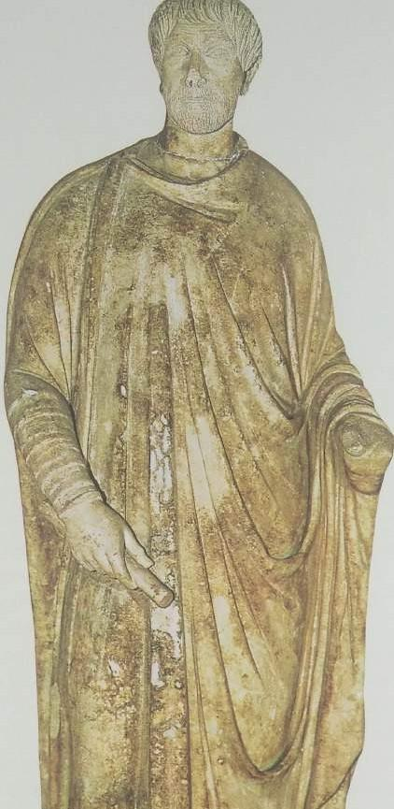

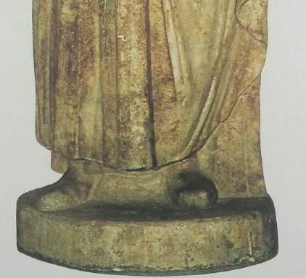

**85**

*Chân dung một quan chức vùng Aphrodisias* (Portrait of an official from Aphrodisias), *k.* 400

Cẩm thạch, cao 176 cm, 691/4 in. Bảo tàng Khảo cổ học, Istanbul

Chúng ta nhận ra bước chuyển biến của nghệ thuật không chỉ xảy ra ở những tác phẩm tôn giáo thuộc thời kỳ sụp đổ và suy tàn của Đế chế La Mã. Rất ít nghệ sĩ còn coi trọng điều từng là sự vinh quang của nghệ thuật Hy Lạp – vẻ đẹp tinh xảo và sự hài hòa của nó. Các điêu khắc gia đã không còn nhẫn nại làm việc trên đá hoa cương với búa đục, và xử lý nó bằng sự khéo léo cùng tính thẩm mỹ vốn là niềm tự hào của các nghệ nhân Hy Lạp một thời. Giống như tác giả bức tranh lăng mộ ở trên, họ sử dụng phương thức thô sơ nhưng hiệu quả và nhanh chóng hơn, chẳng hạn như dùng khoan cơ học để đánh dấu những nét chính trên khuôn mặt hay cơ thể. Thời điểm này thường bị cho là đánh dấu sự xuống dốc của nghệ thuật cổ đại, và chắc chắn nhiều bí quyết nghệ thuật của giai đoạn đỉnh cao trước đó

đã dần mai một trong sự rối loạn chung của chiến tranh, bạo loạn và xâm lăng. Tuy nhiên, sự mai một tay nghề ấy không nói lên toàn bộ câu chuyện. Quan trọng là các nghệ sĩ thời kỳ này không còn đơn thuần hài lòng với trình độ kỹ thuật thời Hy Lạp hóa nữa và muốn tạo ra những hiệu ứng mới mẻ. Một số tác phẩm chân dung ra đời lúc đó, đặc biệt trong thế kỷ IV và V, có thể cho thấy rõ nhất mục tiêu của các nghệ sĩ (hình 85). Một người Hy Lạp thời Praxiteles hẳn sẽ cho rằng bức tượng này thật thô sơ và man rợ. Cái đầu hiển nhiên không đẹp theo bất cứ tiêu chuẩn thông thường nào. Một người La Mã đã quen với những tác phẩm chân dung giống thật gây ấn tượng mạnh như bức tượng *Vespasian* (hình 74) có thể sẽ đánh giá bức tượng này là kém cỏi. Tuy nhiên, đối với chúng ta, những nhân vật này dường như có cuộc đời của riêng họ, với biểu cảm mãnh liệt trên gương mặt nhờ tác giả chú trọng khắc họa các chi tiết, và sự quan tâm đặc biệt cho các nét chính như vùng quanh mắt và các nếp nhăn trên trán. Các nghệ sĩ đã lột tả những người đã chứng kiến, và sau cùng chấp nhận, sự trỗi dậy của Ki-tô giáo, đánh dấu sự kết thúc của thế giới cổ đại.



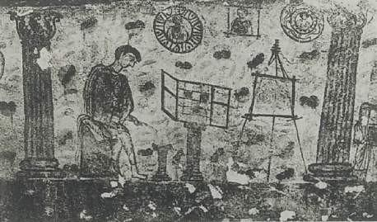

*Họa sĩ chuyên vẽ “chân dung người chết”, đang ngồi trong xưởng bên hộp màu và giá vẽ* (A painter of ‘funeral portraits’ in his workshop, sitting beside his paintbox and easel), *k.* 100.

Hình trên một quách đá được tìm thấy tại Crimea

Câu hỏi 1: Đặc Điểm Nghệ Thuật và Văn Hóa

Những đặc điểm nghệ thuật và văn hóa nào nổi bật trong thời kỳ người La Mã, Phật tử, Người Do Thái và Ki-tô hữu từ thế kỷ I-IV? (Chọn tất cả các đáp án đúng)**

a) Người La Mã chú trọng vào các công trình kiến trúc vĩ đại như đấu trường, và sử dụng các kỹ thuật xây dựng tiên tiến.

b) Nghệ thuật Phật tử chủ yếu tập trung vào các hình ảnh và biểu tượng tôn thờ Phật, thường sử dụng kỹ thuật khắc đá và tranh vẽ.

c) Người Do Thái chủ yếu sử dụng nghệ thuật trang trí trên các vật dụng và kiến trúc, nhưng hạn chế trong việc tạo ra các hình tượng tôn thờ.

d) Ki-tô hữu trong thời kỳ này thường sử dụng các biểu tượng và hình ảnh tôn thờ, chẳng hạn như hình ảnh của Thánh giá và các bức tranh tôn giáo trong catacombs.

e) Nghệ thuật trong thời kỳ này không có sự giao thoa giữa các nền văn hóa và tôn giáo khác nhau.

Đáp án: a) Người La Mã chú trọng vào các công trình kiến trúc vĩ đại như đấu trường, và sử dụng các kỹ thuật xây dựng tiên tiến; b) Nghệ thuật Phật tử chủ yếu tập trung vào các hình ảnh và biểu tượng tôn thờ Phật, thường sử dụng kỹ thuật khắc đá và tranh vẽ; c) Người Do Thái chủ yếu sử dụng nghệ thuật trang trí trên các vật dụng và kiến trúc, nhưng hạn chế trong việc tạo ra các hình tượng tôn thờ; d) Ki-tô hữu trong thời kỳ này thường sử dụng các biểu tượng và hình ảnh tôn thờ, chẳng hạn như hình ảnh của Thánh giá và các bức tranh tôn giáo trong catacombs.

*Giải thích: Trong thời kỳ này, nghệ thuật và văn hóa của các nhóm như người La Mã, Phật tử, Người Do Thái, và Ki-tô hữu đều có những đặc điểm riêng biệt nhưng cũng có sự giao thoa và ảnh hưởng qua lại giữa các nền văn hóa và tôn giáo.

Câu hỏi 2: Đúng/Sai

Nghệ thuật Ki-tô hữu trong thế kỷ I-IV thường sử dụng các biểu tượng như hình ảnh của Thánh giá và các bức tranh tôn giáo để thể hiện đức tin, nhưng không có ảnh hưởng từ nghệ thuật La Mã hay nghệ thuật Phật tử.**

- Đúng

- Sai

Đáp án: Sai

*Giải thích: Nghệ thuật Ki-tô hữu trong thế kỷ I-IV chịu ảnh hưởng từ nghệ thuật La Mã và Phật tử. Ví dụ, các kỹ thuật và hình thức của nghệ thuật La Mã đã ảnh hưởng đến cách thức thể hiện các biểu tượng Ki-tô giáo, và nghệ thuật Phật tử cũng có ảnh hưởng đến cách thể hiện các hình ảnh tôn giáo. Nghệ thuật Ki-tô hữu không phát triển độc lập mà có sự giao thoa với các truyền thống nghệ thuật khác.

Hy vọng các câu hỏi này giúp bạn kiểm tra và hiểu rõ hơn về nghệ thuật và văn hóa trong thời kỳ của người La Mã, Phật tử, Người Do Thái và Ki-tô hữu từ thế kỷ I-IV!





# NHỮNG NGÃ RẼ NGHỆ THUẬT

*Rome và Byzantine, Thế kỷ V–XIII*

Khi Hoàng đế Constantine thành lập Giáo hội Ki-tô giáo như một đơn vị quyền lực của Nhà nước vào năm 311, những vấn đề mà Giáo hội phải đối mặt là rất lớn. Trước đó, trong suốt thời kỳ tôn giáo này bị bức hại, người ta không có nhu cầu và cũng không thể xây dựng công trình thờ phụng công cộng.49 Nếu có xây thì các nhà thờ và những sảnh hội họp thì không gian cũng hạn chế và kín đáo. Nhưng khi Giáo hội Ki-tô giáo đã nắm trong tay quyền lực tối thượng của vương quốc, mối quan hệ giữa Giáo hội và nghệ thuật phải được xem xét lại. Một nơi thờ phụng tôn giáo không thể được xây dựa theo kiểu mẫu đền thờ cổ đại bởi chức năng của chúng hoàn toàn khác nhau. Bên trong đền thờ thường chỉ có một miếu thờ nhỏ để tượng thần linh. Các nghi thức cúng tế hay lễ rước được tổ chức ngoài trời. Trong khi đó, nhà thờ cần phải được thiết kế sao cho có đủ không gian để toàn bộ tín đồ trong giáo đoàn tập hợp tham gia buổi tế lễ, khi linh mục cử hành Thánh lễ, hay thuyết giảng trên điện thờ chính. Vì lẽ đó, người ta không thể xây dựng nhà thờ giống như đền thờ đa thần của người Hy Lạp, mà phải là một sảnh đường rộng đã được biết đến trong thời kỳ cổ đại với cái tên *basilica,* nghĩa gần như là “đại sảnh lộng lẫy”. Công trình kiểu này thường được tận dụng làm khu chợ trong nhà hay tòa án công cộng, gồm những sảnh rộng lớn thuôn dài, với các gian hẹp và thấp hơn hai bên sườn, được ngăn cách với sảnh chính bằng các dãy cột. Phía cuối sảnh đường thường có hậu cung *(apse) –* một không gian hình bán nguyệt dành cho bệ đài, là chỗ ngồi của người chủ trì cuộc họp hay quan tòa. Mẹ của Hoàng đế Constantine đã cho xây dựng một *basilica* như thế để sử dụng làm nhà thờ nên từ đó trở đi, từ này được dùng để gọi những

nhà thờ kiểu này.50 Khu vực hậu cung hay hốc tường hình bán nguyệt trở thành nơi đặt bàn thờ chính, vị trí mà mọi con mắt của giáo dân hướng về. Khu vực này của tòa nhà, nơi có bàn thờ, được gọi là khu vực cung thánh *(choir)*51*.* Đại sảnh trung tâm nơi các tín đồ của giáo đoàn tập hợp sau này được gọi là gian giáo dân *(nave) –* nghĩa là “con thuyền”; còn các gian phụ hai bên thấp hơn là hành lang *(side-aisle),* nghĩa là các “cánh”. Ở hầu hết các giáo đường, gian

giáo dân sẽ được xây cao vút lên và lợp mái gỗ với các xà ngang sát mái dễ thấy. Các hành lang hai bên được xây mái bằng. Hàng cột trụ ngăn giữa các gian chính phụ thường được trang trí đặc sắc. Không còn mấy những công trình giáo đường kiểu *basilica* thời đầu còn tồn tại nguyên vẹn cho đến nay, nhưng sau 1.500 năm, bất kể mọi thay đổi và phục chế, ta vẫn có thể hình dung ra dáng vẻ chung của

chúng (hình 86).

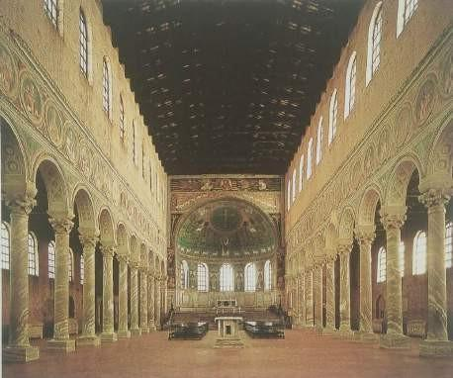

**86**

*Vương cung thánh đường Thánh Apollinare tại Classe, Ravenna* (Basilica of St. Apollinare in Classe, Ravenna), *k.* 530

Một thánh đường Ki-tô kiểu basilica đời đầu

Trang trí những thánh đường kiểu basilica là một nhiệm vụ khó khăn và mang tính hệ trọng vì vấn đề sử dụng ảnh tượng trong tôn giáo lại nổi lên và thường gây ra tranh cãi hết sức kịch liệt. Một mặt, các tín đồ Ki-tô giáo đều đồng ý rằng: không một bức tượng nào được phép xuất hiện nơi Nhà của Chúa. Những bức tượng [như vậy] quá giống với những ngẫu tượng dị giáo hay những tượng thần ngoại đạo mà Kinh Thánh đã chỉ trích. Việc đặt hình tượng Chúa hay các thánh của

Ngài tại cung thánh là không thể được. Bởi điều đó sao có thể khiến những người dị giáo nghèo khó mới cải sang Ki-tô giáo phân biệt được tín ngưỡng cũ với lời răn dạy mới, khi họ nhìn thấy những bức tượng như thế trong nhà thờ? Họ sẽ lầm tưởng rằng bức tượng thực sự “đại diện” cho Chúa, không khác gì cách những bức tượng do Pheidias làm từng được coi là hiện thân của thần Zeus. Vì thế, giáo dân sẽ càng gặp khó khăn trong việc tiếp nhận giáo lý về một Đấng Toàn năng và Vô hình với dáng vẻ bề ngoài giống như con người chúng ta. Nhưng, dù chung quan điểm về việc phản đối những bức tượng giống thật, thái độ của các Ki-tô hữu sùng đạo với các bức vẽ lại khá đa chiều. Một số người thấy tranh vẽ hữu ích vì chúng giúp gợi nhắc họ về các bài giảng và ghi nhớ tích thánh tốt hơn. Quan điểm này phổ biến tại giáo hội Latin phía Tây Đế chế La Mã. Chủ trương này được Giáo hoàng Gregory Cả52 lựa chọn vào cuối thế kỷ

VI. Ngài nhắc nhở những kẻ phản đối tranh vẽ rằng có nhiều thành viên trong Giáo hội không thể đọc hay viết, và vì thế, hình ảnh là một cách giáo dục hữu ích cũng như tranh vẽ trong sách trẻ em. “Điều mà tranh ảnh có thể mang lại cho người mù chữ cũng giống như thứ mà chữ viết đem đến cho kẻ biết đọc”, ngài nói.

Chuyện này có tầm quan trọng to lớn trong lịch sử nghệ thuật khi một người có quyền lực tối cao đứng ra ủng hộ hội họa. Người ta trích dẫn câu nói của ông mỗi khi có ai phản đối việc sử dụng ảnh tượng trong nhà thờ. Nhưng rõ ràng là nghệ thuật được chấp nhận ở một giới hạn nhất định. Nếu quan niệm về nghệ thuật của Gregory được tuân theo, thì theo đó câu chuyện [thánh] cần phải được kể lại càng rõ ràng và đơn giản càng tốt, và những gì gây phân tán khỏi mục đích chính thiêng liêng này phải bị loại bỏ. Ban đầu, người nghệ sĩ vẫn sử dụng cách thức kể chuyện theo hướng của nghệ thuật La Mã, nhưng họ dần chỉ tập trung ngày một nhiều hơn vào điều cốt yếu nhất. Hình 87 là một tác phẩm mà trong đó các quy tắc này được áp dụng với tính nhất quán tuyệt vời. Bức khảm được làm khoảng năm 500 và thuộc về một thánh đường tại Ravenna, khi đó là một cảng

biển lớn, thủ phủ vùng duyên hải phía đông nước Ý. Tác phẩm khắc họa lại một tích truyện trong kinh Phúc Âm rằng chỉ với năm ổ bánh mì và hai con cá mà Chúa có thể hóa phép khiến 5.000 người no bụng. Dựa vào đó, một nghệ sĩ thời Hy Lạp hóa đã tái hiện lại cảnh đám đông đầy vui mừng và xúc động. Nhưng cách thức ông lựa chọn thì khác biệt. Không phải một bức tranh từ những nét cọ khéo léo – nó là một bức khảm, được ghép tỉ mỉ, từ những viên đá hoặc kính vuông tỏa màu sắc mạnh và đa dạng, khiến cho không gian bên trong của thánh đường, [khi] được phủ lên bởi những phiến đá khảm như vậy, toát lên vẻ đẹp trang nghiêm lộng lẫy. Cách kể câu chuyện khiến người xem cảm thấy một điều gì đó kỳ diệu và thiêng liêng đang diễn ra. Phần nền được ghép bởi những mảnh kính vàng mờ ảo như thế, và trên nền vàng này không một khung cảnh tự nhiên và thực tế nào được diễn ra. Ở trung tâm bức họa, Chúa Jesus hiện lên thật điềm tĩnh. Thay vào hình ảnh Chúa với bộ râu quai nón quen thuộc là một người đàn ông với mái tóc dài, phản ánh hình tượng Chúa trong tâm trí các tín đồ Ki-tô giáo thời đầu. Ngài mặc y phục tím và vươn hai cánh tay ra để ban ân sủng cho cả hai bên. Hai vị tông đồ ở bên dâng cá và bánh mì để hỗ trợ Ngài thực hiện phép màu. Họ đỡ đồ ăn trên đôi tay đã được áo phủ kín, giống như cách những thần dân thường dâng cho những người cai trị của họ vào thời điểm đó. Tất nhiên khung cảnh diễn ra như một nghi lễ trang nghiêm. Tác giả hẳn đã gửi gắm ý nghĩa đặc biệt vào bức khảm của mình. Với ông, đó đâu chỉ là một phép lạ diễn ra hàng trăm năm trước ở Palestine, mà còn là biểu tượng và dấu hiệu cho quyền năng vĩnh cửu của Chúa Jesus – thứ quyền năng được biểu hiện qua Giáo hội. Điều đó giải thích, hoặc giúp giải thích, cái nhìn chăm chú của Chúa Jesus hướng đến người xem tranh: chính Ngài sẽ “nuôi dưỡng” tâm hồn họ.

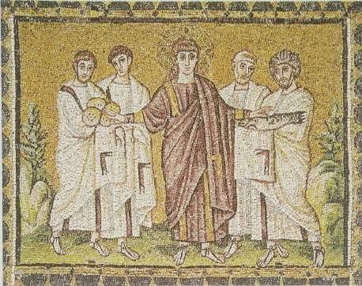

**87**

*Chúa làm phép lạ tạo ra bánh và cá* (The Miracle of the Loaves and Fishes), *k.* 520

Tranh khảm; tại Tân Vương cung thánh đường Thánh Apollinare, Ravenna

Tác phẩm này để lại ấn tượng ban đầu trông khá thô và cứng nhắc. Chúng ta không thấy lối khắc họa chuyển động hay biểu cảm điêu luyện đầy tự hào một thời nơi nghệ thuật Hy Lạp, vốn đã kéo dài đến tận thời La Mã. Cách tác giả vẽ nhân vật từ điểm nhìn trực diện gợi nhớ về lối vẽ của trẻ em. Tuy nhiên, có những chi tiết cho thấy ông chắc chắn là người am hiểu nghệ thuật Hy Lạp. Ông biết chính xác cần phủ cuốn một tầm áo choàng bao quanh cơ thể như thế nào để các khớp xương chính được nhìn thấy qua nếp gấp. Ông biết cách

kết hợp khéo léo các loại đá màu trên bức khảm của mình để biểu hiện màu sắc của da người hay những tảng đá. Ông đánh dấu bóng người đổ trên mặt đất, và không gặp phải khó khăn gì trong việc thể hiện lối vẽ rút gọn. Nếu bức tranh mang vẻ thô sơ trong mắt chúng ta, thì là vì tác giả có chủ ý giữ nó đơn giản. Những quan điểm của người Ai Cập về việc trình bày mọi vật rõ ràng đã quay trở lại mạnh mẽ bởi sự chú trọng của Giáo hội vào tính minh bạch. Tuy nhiên, phong cách mà người nghệ sĩ sử dụng ở lần thử nghiệm mới mẻ này không mang hơi hướng đơn giản của nghệ thuật nguyên thủy, mà là phong cách tân tiến của hội họa Hy Lạp. Có thể nói nghệ thuật Ki-tô giáo thời kỳ Trung Cổ là sự kết hợp hiếu kỳ giữa các phương pháp cả sơ khai lẫn tinh xảo. Sức mạnh của việc quan sát tự nhiên đã từng rất được coi trọng vào những năm 500 TCN ở Hy Lạp, thì 1.000 năm sau đã chìm vào quên lãng. Các nghệ sĩ không còn tiếp tục đối chiếu các thể thức của mình với thực tế. Họ không đặt ra cho mình nhiệm vụ khám phá cách thể hiện một cơ thể người, hay tạo ảo ảnh chiều sâu nữa. Nhưng các thành tựu nghệ thuật trong quá khứ không bao giờ biến mất. Nghệ thuật Hy Lạp và La Mã cung cấp cho người nghệ sĩ một kho đa dạng số lượng các dáng người khác nhau như đứng, ngồi, cúi hay ngã xuống. Tất cả đều vô cùng hữu ích cho việc kể chuyện, và đã được sao chép một cách tỉ mẩn, thích ứng dần sao cho phù hợp với bối cảnh mới. Nhưng lúc này mục đích cho việc sử

dụng chúng cấp tiến đến nỗi ta không mấy ngạc nhiên khi nhìn từ bề ngoài, những bức tranh này có khác biệt chút ít so với nguồn gốc [nghệ thuật] cổ điển của chúng.

Câu hỏi về mục đích chính xác của nghệ thuật trong các giáo đường đã minh chứng cho vai trò hết sức quan trọng của nó trong lịch sử châu Âu, Vì nó là một trong những vấn đề khu vực mà [Giáo hội] miền Đông của Đế chế La Mã, bao gồm các nước nói tiếng Hy Lạp và đóng đô tại Byzantium, hay Constantinople, dựa vào đó để phủ nhận quyền lãnh đạo của Giáo hoàng La Mã53. Họ phản đối mọi ảnh tượng mang tính tôn giáo. Họ được gọi là những kẻ bài trừ và đập

phá thánh tượng. Năm 745, họ thắng thế và toàn bộ nghệ thuật tôn giáo bị cấm đoán ở Giáo hội Đông phương. Nhưng những đối thủ của họ còn ít đồng tình với các ý tưởng của Giáo hoàng Gregory hơn nữa. Những người này coi hình ảnh không chỉ đơn thuần hữu ích mà còn linh thiêng. Những lập luận nhóm này đưa ra để chứng minh cho quan điểm này cũng khôn khéo như lý lẽ của nhóm kia: “Với lòng nhân từ, nếu Chúa có thể quyết định bộc lộ mình trước con mắt của kẻ trần thế trong bản chất của Jesus, cớ gì Ngài lại không sẵn lòng biểu lộ mình qua ảnh tượng hữu hình cơ chứ? Chúng ta đâu chỉ tôn thờ ảnh tượng như những kẻ đa thần. Mà nhờ và thông qua chúng, chúng ta còn tôn thờ Chúa và các Thánh thần nữa”. Lý lẽ này đóng vai trò hết sức quan trọng trong lịch sử nghệ thuật, dù chúng ta suy nghĩ ra sao. Và thế là nhóm ủng hộ ảnh tượng nắm quyền trở lại sau một thế kỷ bị đàn áp, người ta không còn nhìn tranh ảnh trong giáo đường đơn thuần chỉ như phương tiện minh họa giáo lý cho kẻ mù

chữ nữa. Chúng thực sự được coi như những phản chiếu bí ẩn về một thế giới siêu nhiên. Giáo hội phương Đông do đó không thể cho phép nghệ sĩ tùy ý sử dụng trí tưởng tượng trong những tác phẩm này.

Chắc chắn không phải bất kỳ một bức tranh đẹp vẽ bà mẹ với đứa con nào cũng được chấp nhận tùy tiện là hình ảnh thiêng liêng hay “thánh tượng” *(icon)* đại diện cho Đức Mẹ và Chúa Hài Đồng được, mà chỉ những kiểu dựa trên truyền thống mẫu ảnh thánh lâu đời.

Vì thế, người Byzantine cũng tuân thủ truyền thống nghiêm ngặt gần như người Ai Cập. Tuy nhiên, đây là vấn đề có hai mặt. Khi yêu cầu nghệ sĩ phải vẽ tranh thánh thần theo sát khuôn mẫu cổ đại, Giáo hội Đông phương qua đó đã giúp lưu giữ những ý tưởng và thành tựu của nghệ thuật Hy Lạp, trong cách vẽ nếp gấp y phục, biểu cảm gương mặt hay dáng điệu. Nếu chúng ta nhìn vào hình 88 với Đức Mẹ Đồng trinh trên điện thờ của người Byzantine, nó trông có vẻ

không liên quan đến các thành tựu nghệ thuật Hy Lạp. Thế nhưng các nếp gấp y phục quấn quanh cơ thể, khuỷu tay hay đầu gối, cách tạo hình gương mặt và bàn tay bằng việc đánh nổi những mảng tối, thậm

chí cả đường cong trên ngai tòa của Đức Mẹ cũng khó có thể được tạo ra nếu không có sự thống trị của Hy Lạp và hội họa Hy Lạp hóa. Tuy còn cứng nhắc ở mức độ nhất định, hội họa Byzantine gần gũi với tự nhiên hơn phong cách hội họa phương Tây trong những giai đoạn về sau. Mặt khác, khi phải coi trọng truyền thống, và làm theo những phương pháp có sẵn đã được thông qua để tái hiện Chúa Jesus hay Đức Mẹ, các nghệ sĩ Byzantine lại khó lòng phát triển tài năng cá nhân. Song, chủ nghĩa bảo thủ này được phát triển dần dần nên chúng ta đừng hiểu lầm rằng các nghệ sĩ trong giai đoạn này không có cơ hội nào để sáng tạo. Thực chất, họ chính là những người đã biến đổi các bức vẽ đơn giản của hội họa Ki-tô giáo đời đầu thành những chu kỳ vĩ đại với những tác phẩm cỡ lớn đầy trang nghiêm, ngự trị bên trong các giáo đường Byzantine. Thử nhìn ngắm các bức khảm được tạo ra bởi nghệ sĩ Hy Lạp tại bán đảo Balkan54 và Ý thời kỳ Trung Cổ, chúng ta phải công nhận rằng đế quốc Đông phương này đã hồi sinh thành công vẻ đẹp cao quý và uy nghiêm nơi nghệ thuật Đông phương cổ đại, và sử dụng nó cho mục đích tôn vinh Chúa và quyền năng của Ngài. Hình 89 là một ví dụ cho thứ nghệ thuật đầy ấn tượng này. Gian hậu cung của Nhà thờ chính tòa Monreale ở Sicily được thiết kế bởi các nghệ nhân Byzantine khoảng trước năm 1190. Sicily lúc đó thuộc về Giáo hội Tây phương hay Công giáo Roma, lý giải cho thực tế rằng trong số hình các vị Thánh được sắp xếp ở hai bên cửa sổ, ta có thể tìm thấy bức chân dung cổ xưa nhất của Thánh Thomas Becket55, vị thánh mà vụ ám sát ngài hơn 20 năm trước đó đã làm dậy sóng châu Âu. Ngoại trừ quyền tự do lựa chọn sẽ thể hiện vị thánh nào, các nghệ sĩ đã tuân thủ truyền thống Byzantine bản địa của họ. Mỗi khi tập hợp trong giáo đường, các giáo dân sẽ thấy mình ngồi đối diện với hình ảnh Chúa Jesus đầy uy nghi, và được thể hiện như là Người cai quản Vũ trụ, bàn tay

phải Ngài đưa lên để ban phước lành. Phía dưới là Đức Mẹ Đồng trinh ngự trên ngai tòa như một Nữ hoàng, hai bên cùng hai Tổng lãnh Thiên thần56 và một hàng các Thánh đầy trang trọng.

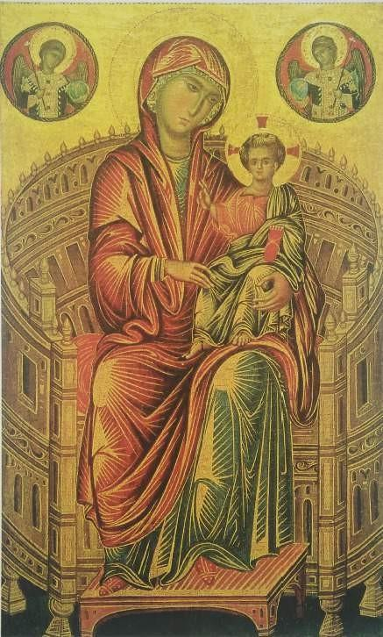

**88**

*Đức Mẹ và Chúa Hài Đồng ngự trên ngai tòa* (Madonna M and Child on a curved throne), *k.* 1280

Tranh điện thờ, có lẽ được vẽ tại Constantinople, màu keo trên gỗ, 81,5 x 49 cm, 32 x 191/4 in. Phòng trưng bày

Nghệ thuật Quốc gia (Bộ sưu tập Mellon), Washington

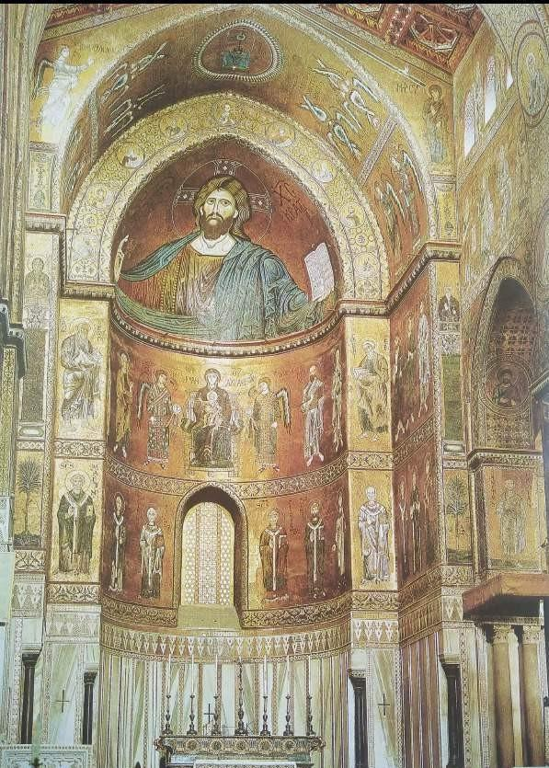



**89**

*Chúa Jesus là Người cai quản Vũ trụ, với Đức Mẹ và Chúa Hài Đồng, cùng các vị thánh* (Christ as Ruler of the Universe, the Virgin and Child, and saints), *k.* 1190

Tranh khảm; Nhà thờ chính tòa Monreale, Sicily

Từ những bức tường nền vàng mờ ảo, những hình ảnh ấy nhìn xuống chúng ta từ phía trên như những biểu tượng hoàn hảo cho Chân Lý, mà dường như ta chẳng có lý do gì để lầm lạc. Vì thế chúng vẫn tiếp tục ngự trị ở mọi nhà thờ thuộc Giáo hội Đông phương. Những tranh ảnh thần thánh hay những “thánh tượng” của người Nga vẫn phản ánh những sáng tạo vĩ đại một thời của các nghệ sĩ Byzantine.

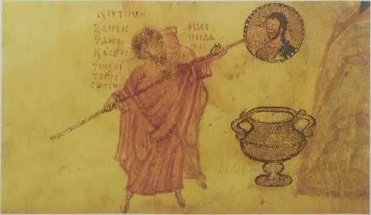

*Một người Byzantine bài trừ thánh tượng đang quét vôi lên hình Chúa Jesus* (Byzantine iconoclast whitewashing an image of Christ), *khoảng* năm 900.

Hình ảnh trong Sách Thánh Vịnh Chludow57, một bản thảo kiểu Byzantine;

Bảo tàng Lịch sử Nhà nước, Moscow

Câu hỏi: Đặc Điểm Nghệ Thuật

Câu nào đúng nhất về sự phát triển của nghệ thuật trong thời kỳ Rome và Byzantine từ thế kỷ V–XIII?

a) Nghệ thuật Rome trong giai đoạn này chủ yếu tập trung vào các công trình kiến trúc vòm và mái vòm, và sử dụng kỹ thuật trang trí như mosaic.

b) Nghệ thuật Byzantine nổi bật với việc sử dụng các bức tranh tường và tranh khảm (mosaic) với các chủ đề tôn giáo, thường có sự kết hợp của vàng và màu sắc sáng.

- c) Nghệ thuật Byzantine có sự tiếp nối rõ ràng và trực tiếp từ nghệ thuật La Mã, với các yếu tố trang trí và kiến trúc không thay đổi nhiều.

- d) Nghệ thuật Rome và Byzantine thời kỳ này chủ yếu tập trung vào các hình thức nghệ thuật trừu tượng và không có ảnh hưởng từ các phong trào nghệ thuật khác.

**Đáp án:** b) Nghệ thuật Byzantine nổi bật với việc sử dụng các bức tranh tường và tranh khảm (mosaic) với các chủ đề tôn giáo, thường có sự kết hợp của vàng và màu sắc sáng.

*Giải thích:* Nghệ thuật Byzantine nổi bật với việc sử dụng tranh khảm và tranh tường với các chủ đề tôn giáo, và thường kết hợp các yếu tố như vàng và màu sắc sáng, điều này phản ánh sự chuyển mình và phát triển độc đáo của nghệ thuật Byzantine so với nghệ thuật La Mã. Nghệ thuật La Mã trong giai đoạn này cũng quan trọng, nhưng sự phát triển và đặc điểm nổi bật của nghệ thuật Byzantine được đặc trưng rõ ràng hơn bởi các yếu tố trang trí tôn giáo và sự phong phú về màu sắc.

Câu hỏi 2: Đúng/Sai

Nghệ thuật Ki-tô hữu trong thế kỷ I-IV thường sử dụng các biểu tượng như hình ảnh của Thánh giá và các bức tranh tôn giáo để thể hiện đức tin, nhưng không có ảnh hưởng từ nghệ thuật La Mã hay nghệ thuật Phật tử.**

- Đúng

- Sai

Đáp án: Sai

*Giải thích: Nghệ thuật Ki-tô hữu trong thế kỷ I-IV chịu ảnh hưởng từ nghệ thuật La Mã và Phật tử. Ví dụ, các kỹ thuật và hình thức của nghệ thuật La Mã đã ảnh hưởng đến cách thức thể hiện các biểu tượng Ki-tô giáo, và nghệ thuật Phật tử cũng có ảnh hưởng đến cách thể hiện các hình ảnh tôn giáo. Nghệ thuật Ki-tô hữu không phát triển độc lập mà có sự giao thoa với các truyền thống nghệ thuật khác.





# NHÌN VỀ PHƯƠNG ĐÔNG

*Islam giáo, Trung Hoa, Thế kỷ II—XIII*

Trước khi quay về với thế giới Tây phương và tiếp tục câu chuyện nghệ thuật ở châu Âu, chúng ta cũng nên xem điều gì đã diễn ra ở các nơi khác trên thế giới trong những thế kỷ đầy hỗn loạn này. Thật thú vị để khám phá xem hai tôn giáo lớn còn lại phản ứng ra sao với vấn đề ảnh tượng vốn khiến thế giới phương Tây phải bận tâm. Tôn giáo ở Trung Đông – tôn giáo đã cuốn phăng mọi thứ trước đó vào thế kỷ VII và VIII, Islam giáo của những kẻ đã bành trướng và thống trị Ba Tư, Lưỡng Hà, Ai Cập, Bắc Phi và Tây Ban Nha – thậm chí còn nghiêm ngặt hơn cả Ki-tô giáo trong vấn đề này. Việc làm ảnh tượng bị cấm hoàn toàn. Nhưng nghệ thuật đâu có dễ để bị áp chế đến thế, những người nghệ nhân Đông phương, bị cấm đoán không được tái hiện hình ảnh con người, đã để trí tưởng tượng của họ tự do thử sức với đủ các hoa văn và kiểu dáng. Họ đã tạo ra nghệ thuật trang trí với họa tiết đan xen tinh xảo bậc nhất tên là *arabesque* – hoa văn Ả Rập. Dạo qua những sân vườn bên trong và các sảnh ở Lâu đài Alhambra58 (hình 90), và ngưỡng mộ trước những hằng hà sa số họa tiết trang trí nơi đây hẳn là một trải nghiệm khó quên. Kể cả ở bên ngoài những vùng chi phối của Islam giáo, thế giới cũng trở nên quen thuộc với phát minh này thông qua những tấm thảm phương Đông (hình 91). Với những thiết kế tinh xảo và các bảng màu sặc sỡ phối hợp với nhau của họ, có thể chúng ta đã mắc nợ Muhammad, người đã đưa tâm trí của các nghệ sĩ ra xa thực tại, hướng tới thế giới mơ màng của những đường nét và màu sắc. Sau này, các giáo phái thuộc Islam giáo cũng nới lỏng dần những cấm đoán trong việc thể hiện hình ảnh. Họ đã cho phép hội họa được thể hiện những nhân vật và hình minh họa, miễn là chúng không liên quan đến tôn giáo.

Việc minh họa những câu chuyện tình, lịch sử và ngụ ngôn ra đời tại Ba Tư từ thế kỷ XIV trở đi, cũng như sau đó tại Ấn Độ dưới thời Islam giáo (Đế quốc Mogul) cho thấy nghệ nhân ở những vùng đất này đã học hỏi được rất nhiều từ chính quy tắc đã bó buộc họ vào công việc thiết kế hoa văn. Khung cảnh đêm trăng trong vườn, từ một câu chuyện tình cảm Ba Tư thế kỷ XV là một ví dụ hoàn hảo cho kỹ nghệ này (hình 92). Nó trông giống một tấm thảm mà bằng cách nào đó trở nên sống động trong thế giới của câu chuyện cổ tích. Ảo ảnh về hiện thực trên bức hình cũng ít ỏi như trong nghệ thuật Byzantine.

Có thể là còn ít hơn. Không hề có lối vẽ rút gọn, và sự toan thử diễn tả sáng tối hay cấu trúc cơ thể. Các nhân vật và cây cối gần như dường như sẽ tạo hình nó từ một tập hợp các vòng tròn. Các tác phẩm điêu khắc của họ cũng cho thấy điều tương tự với rất nhiều đường xoắn lượn nhưng không làm mất đi vẻ rắn rỏi và tính vững chắc (hình 94).

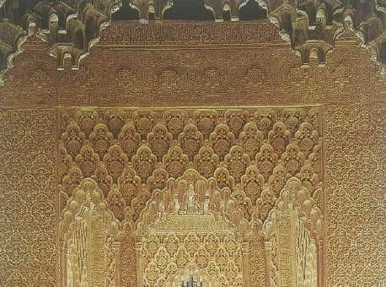

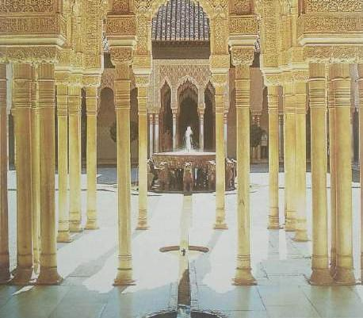

**90**

*Sân trong ở Cung Điện Sư tử, lâu đài Alhambra, Granada* (Court of Lions, Alhambra, Granada), 1377

Một cung điện Islam giáo

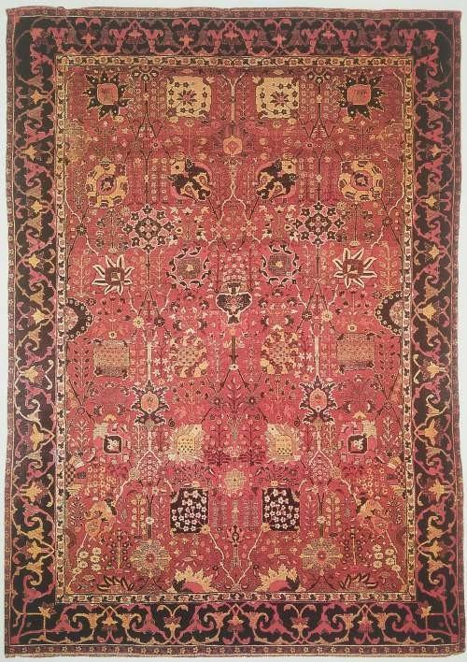

**91**

*Thảm Ba Tư* (Persian carpet), thế kỷ XVII. Bảo tàng Victoria và Albert, London

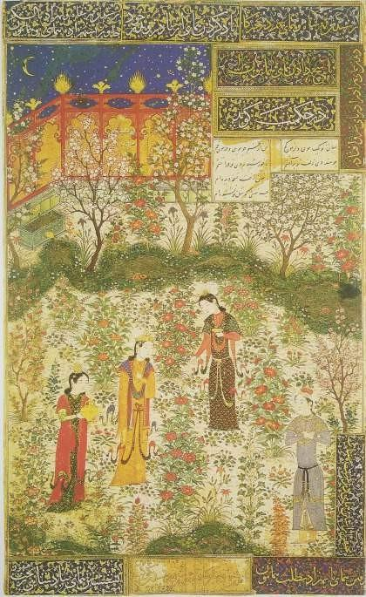

**92**

*Hoàng tử Ba Tư Humay gặp công chúa Trung Hoa Humayun trong vườn của nàng* (The Persian Prince Humay meets the Chinese Princess Humayun in her garden), *k.* 1430-1440

Tiểu họa một truyện tình Ba Tư; Bảo tàng Nghệ thuật Trang trí, Paris

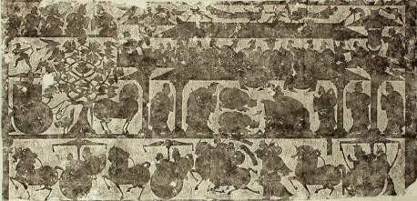

**93**

*Một cuộc đón rước* (A reception), *k.* 150. Chi tiết từ một bức phù điêu trong Lăng mộ họ Vũ; Sơn Đông, Trung Quốc

Một số bậc thầy Trung Hoa cũng có chung quan điểm về giá trị nghệ thuật như Giáo hoàng Gregory Cả. Họ coi nghệ thuật như một

phương tiện nhắc nhở mọi người về những tấm gương đức hạnh thuộc thời kỳ vàng son của quá khứ. Một trong những cuộn sách Trung Hoa có minh họa sớm nhất mà hiện vẫn được lưu giữ là một tập hợp các tấm gương phụ nữ tiết hạnh, được viết với tinh thần của Khổng tử.

Tác giả của nó được cho là danh họa Cố Khải Chi59 sống vào thế kỷ

IV. Hình 95 cho thấy cảnh một người chồng khiển trách vợ một cách bất công. Về hình thức, nó toát lên mọi vẻ đẹp mực thước và thanh cao mà chúng ta thường liên tưởng về nghệ thuật Trung Hoa. Điệu bộ nhân vật và bố cục bức tranh được trình bày rõ ràng, như người xem có thể mong đợi từ một bức tranh nhằm cả mục đích nhấn mạnh bài học về đức hạnh. Hơn thế nữa, tác phẩm chứng tỏ nghệ nhân Trung Hoa đã thuần thục kỹ năng khắc họa chuyển động vốn vô cùng khó xử lý. Không hề có sự cứng nhắc trong tác phẩm Trung Hoa đời đầu này, bởi sự yêu thích [sử dụng] những đường nét gợn sóng tạo nên cảm giác chuyển động cho toàn bộ bức tranh.

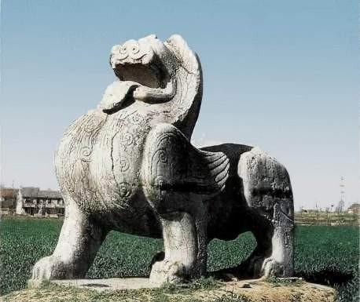

**94**

*Tỳ hưu* (Winged beast), *k.* 523. Lăng mộ Hoàng thân Tiêu Cảnh, gần Nam Kinh, Giang Tô, Trung Quốc

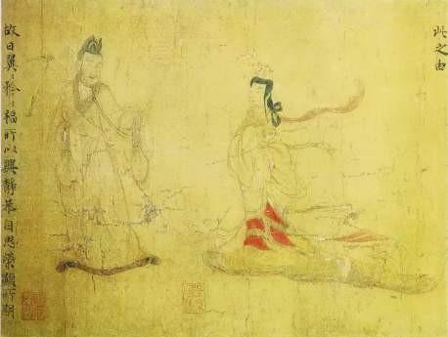

**95**

*Chồng quở trách vợ* (Husband reproving his wife), *k.* 400

Chi tiết trên một cuộn lụa; có lẽ là bản sao chép tác phẩm của họa sĩ Cố Khải Chi;

Bảo tàng Anh, London

Tuy nhiên, yếu tố thúc đẩy quan trọng nhất tác động lên nghệ thuật Trung Hoa lại đến từ một thế lực tôn giáo khác: Phật giáo. Những bức tượng nhà sư và người tu hành khổ hạnh của Phật giáo luôn được thể hiện sống động y như thật (hình 96). Một lần nữa chúng ta thấy những đường cong thể hiện tài tình nơi vành tai, đôi môi và hai

gò má, nhưng chúng không làm biến dạng mà nối kết tất cả với nhau. Chúng ta cảm nhận rằng một tác phẩm như vậy không hề hỗn loạn, mà mọi thứ đều ở đúng chỗ của nó, đóng góp vào hiệu quả tổng thể. Những quy tắc cũ trên những chiếc mặt nạ thời nguyên thủy vẫn thực

hiện được mục đích của chúng kể cả khi áp dụng lên một gương mặt người với đầy tính thuyết phục (trang 51, hình 28).

Ảnh hưởng của Phật giáo lên nghệ thuật Trung Hoa không chỉ dừng lại ở việc giao cho nghệ sĩ những nhiệm vụ mới. Nó còn đem đến một cách thức tiếp cận hình ảnh hoàn toàn khác, một sự kính trọng dành cho thành tựu của nghệ sĩ, điều chưa từng xuất hiện trong nghệ thuật Hy Lạp cổ đại hay châu Âu trước đây mãi cho đến tận thời kỳ Phục Hưng. Người Trung Hoa là dân tộc đầu tiên không coi công việc tạo ra hình ảnh là việc của những kẻ đầy tớ. Họ coi trọng người họa sĩ ngang bằng với một thi sĩ đầy cảm hứng. Ngoài ra, các tôn giáo phương Đông còn dạy rằng không gì quan trọng hơn việc thiền định đúng. Thiền định là nghĩ đến và suy xét về một chân lý thiêng liêng trong nhiều giờ liên, cố định ý tưởng đó trong tâm trí và quan sát nó từ mọi góc độ mà không để bị phân tâm. Đó là cách người phương Đông rèn luyện tinh thần và họ coi trọng nó hơn cả cách người phương Tây để cao việc tập thể dục hay chơi thể thao. Có những nhà sư ngồi thiền và chỉ niệm một từ duy nhất, họ nhắc đi nhắc trong đầu, ngồi bất động cả ngày và lắng nghe cái tĩnh mịch đến rồi đi theo âm vần thiêng liêng đó. Những vị khác suy ngẫm về vạn vật trong tự nhiên, chẳng hạn như về nước và cách chúng ta có thể học từ nó: nó khiêm nhường như thế nào, cách nó chẳng hề chống cự mà có thể bào mòn tảng đá rắn chắc, nó thanh sạch, mát mẻ và nhẹ nhàng, hay đem lại sự sống cho một mảnh đất khô cằn ra sao; hoặc vẽ những ngọn núi, vẻ mạnh mẽ, oai vệ nhưng lại tốt lành của chúng khi cho cây cối mọc trên mình. Có lẽ, đó là lý do nghệ thuật tôn giáo ở Trung Hoa ít nhắc đến các câu chuyện huyền thoại về Đức Phật và các bậc hiền nhân, ít khi dạy dỗ những học thuyết hay giáo lý – kiểu mà nghệ thuật Ki-tô giáo thời Trung Cổ thường làm – mà chủ yếu giống như một phương tiện hỗ trợ việc thực hành thiền định. Nhiều họa sĩ mộ đạo vẽ cảnh núi non, sông nước với một thái độ thành kính đặc biệt, không nhằm truyền dạy một bài học cụ

thể hay đơn thuần cho mục đích trang trí, mà để cung cấp tư liệu cho

suy tưởng thâm sâu. Những bức họa trên vải lụa của họ được lưu giữ trong hộp quý và chỉ được mở ra trong khoảnh khắc tĩnh lặng, để người ta nhìn ngắm và suy ngẫm, giống như cách ta mở một cuốn thơ và đọc đi đọc lại vần thơ mình tâm đắc. Đó chính là mục đích ẩn sau những bức tranh sơn thủy Trung Hoa xuất sắc nhất thế kỷ XII

và XIII. Không dễ dàng để người phương Tây nắm bắt được tinh thần đó, bởi tính cách bồn chồn ít kiên nhẫn và thiếu hiểu biết về kỹ thuật thiền, cũng giống như cách người Trung Hoa cổ xưa mù mờ về việc rèn luyện cơ bắp.

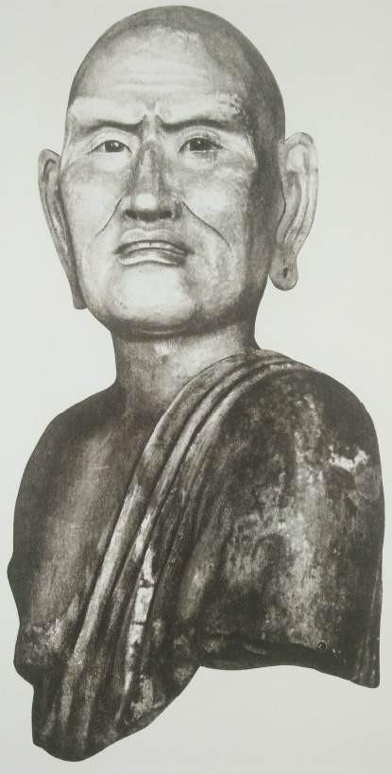

**96**

*Đầu một vị La Hán* (Head of a Lohan), *k.* 1000

Được tìm thấy tại Dịch Huyện [Hà Bắc], Trung Quốc; đất nung tráng men, xấp xỉ cỡ người thật; từng thuộc Bộ sưu tập Fuld, Frankfurt

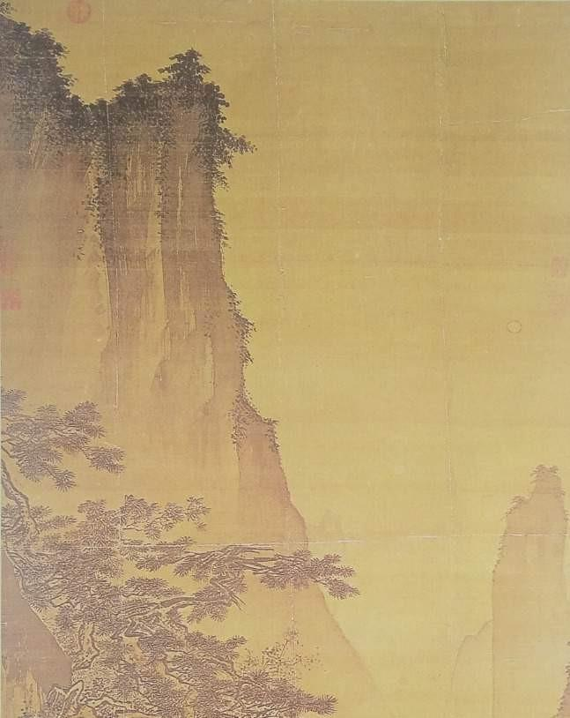

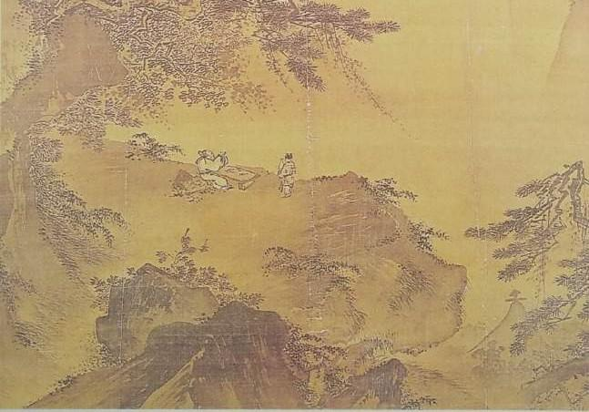

**97**

Mã Viễn

*Phong cảnh dưới ánh trăng* (Landscape in moonlight), *k.*

1200.

Tranh treo với mực và màu trên lụa; 149,7 x 78,2 cm, 59 x 303/4 in.

Bảo tàng Hoàng cung Quốc gia, Đài Loan

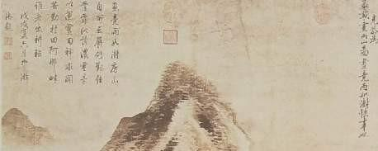

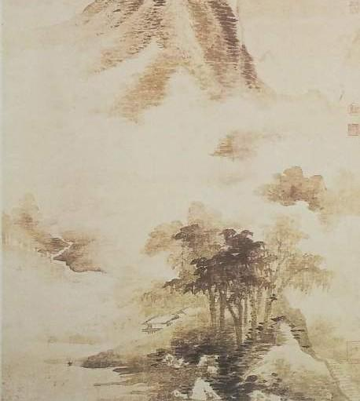

**98**

Được cho là của họa sĩ Cao Khắc Cung

*Phong cảnh sau cơn mưa* (Landscape after rain), *k.* 1300

Tranh treo, mực trên giấy; 122,1 x 81,1 cm, 481/4 x 32 in.

Bảo tàng Hoàng cung Quốc gia, Đài Loan

Nhưng nếu quan sát kỹ dọc theo hình 97, chúng ta có lẽ bắt đầu cảm nhận được chút gì đó về tinh thần mà tác giả muốn truyền tải cũng như mục đích cao cả của nó. Chúng ta tất nhiên đừng hy vọng những bức tranh này sẽ tái hiện phong cảnh thực, hay [giống như] những tấm thiệp chụp hình các địa điểm đẹp. Các nghệ sĩ Trung Hoa không ra ngoài những không gian lộ thiên, rồi ngồi trước hình mẫu và phác họa chúng. Họ thậm chí trau dồi kỹ năng hội họa dựa trên phương pháp trầm mặc và tập trung kỳ lạ; mà trước hết là nắm được “cách vẽ những cây thông”, “cách vẽ những tảng đá”, “cách vẽ những gợn mây” không phải qua quan sát tự nhiên, mà học theo những tác phẩm của các bậc thầy nổi tiếng. Chỉ khi đã thuần thục kỹ năng này, họ mới lên đường để thưởng ngoạn vẻ đẹp thiên nhiên và cố gắng nắm bắt cái hồn của cảnh sắc. Sau đó khi trở về nhà, họ thử gợi lại những cảm xúc ấy bằng cách kết hợp hình ảnh những ngọn thông, tảng đá và đám mây với nhau giống như cách một thi sĩ có thể kết nối những hình ảnh hiện lên trong đầu khi đi dạo. Những bậc thầy Trung Hoa này có tham vọng sử dụng bút lông và mực khéo léo và tài tình để có thể lột tả được cảnh sắc hiện lên trong trí tưởng tượng của mình khi cảm hứng dâng trào. Thông thường, họ sẽ đề thêm vài dòng thơ trên cùng một cuộn lụa vẽ tranh. Vậy nên, người Trung Hoa thấy việc đem so sánh các chi tiết trong tranh với thực tế thật ngớ ngẩn. Thay vào đó, họ muốn, có thể nhận ra những bút tích rõ ràng về lòng nhiệt thành của người nghệ sĩ. Không dễ để chúng ta thưởng thức được vẻ đẹp táo bạo của những tác phẩm này, ví dụ như hình 98, với chỉ vài đỉnh núi mờ mịt hiện lên sau những đám mây. Nhưng thử đặt mình vào vị trí của tác giả và hình dung ra cảm giác sững sờ người ấy cảm nhận được khi đứng trước những đỉnh núi uy nghiêm

như thế, ít nhất ta sẽ thoáng hiểu được điều mà người dân Trung Hoa coi trọng nhất trong nghệ thuật. Có lẽ, chúng ta sẽ dễ dàng thưởng thức một tác phẩm với cùng kỹ năng và sự tập trung nhưng thể hiện những đề tài khác quen thuộc hơn. Bức *Ba con cá dưới hồ* (hình 99) cho thấy khả năng quan sát nhẫn nại mà nghệ sĩ đã dành để nghiên cứu đề tài đơn giản của mình, cũng như sự thoải mái và cách xử lý

thành thạo mà người ta đã vận dụng khi muốn vẽ bức tranh này. Một lần nữa, ta thấy họa sĩ Trung Hoa ưa chuộng những đường cong như thế nào, và cách họ có thể khai thác các hiệu ứng nhằm hàm ý diễn tả sự chuyển động. Mọi hình khối dường như được vẽ không theo bất kỹ quy luật đối xứng nào. Chúng không được phân bổ đều như trong các bức tiểu họa Ba Tư. Mặc dù vậy, chúng ta cảm nhận được tác giả đã cân xứng chúng với một sự tự tin mạnh mẽ. Ta có thể ngắm nhìn một bức họa như thế thật lâu mà không thấy chán. Đây là một trải nghiệm rất đáng để thử.

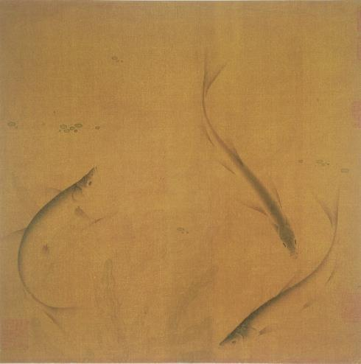

**99**

Được cho là của họa sĩ Lưu Thái

*Ba con cá* (Three fish), *k.* 1068-1085

Một trang trong tuyển tập, vẽ màu và mực trên lụa, 22,2 x 22,8 cm, 83/4 x 9 in.

Bảo tàng Nghệ thuật Philadelphia

Sự kiềm chế trong nghệ thuật Trung Hoa có gì đó thật tuyệt vời khi nó thận trọng giới hạn chỉ với vài chủ để tự nhiên đơn giản như vậy. Nhưng hiển nhiên, phương pháp nghệ thuật ấy cũng có khuyết điểm riêng. Theo thời gian, gần như mọi nét cọ dù là diễn tả thân tre hay một tảng đá gồ ghề đều được thừa nhận và quy vào thành truyền thống. Và công chúng dành sự ngưỡng mộ cho các tác phẩm cổ xưa nhiều tới mức các thế hệ nghệ sĩ tiếp theo ngày càng ít tin vào cảm hứng riêng của mình. Suốt nhiều thế kỷ sau đó, những quy chuẩn hội họa này vẫn được để cao ở cả Trung Quốc lẫn Nhật Bản (nơi cũng du nhập các quan niệm Trung Hoa), còn nghệ thuật ngày càng giống một thú vui chơi quá sức tao nhã và trau chuốt, đánh mất sự cuốn hút của nó vì tính dễ đoán trong thủ pháp. Chỉ sau khi tiếp xúc với các thành tựu nghệ thuật Tây phương vào thế kỷ XVIII, những nghệ sĩ Nhật Bản mới dám áp dụng những phương pháp Đông phương vào các đề tài mới. Ta sẽ thấy chính những thử nghiệm này cũng có ích với phương Tây như thế nào khi họ bắt đầu được tìm hiểu về chúng.



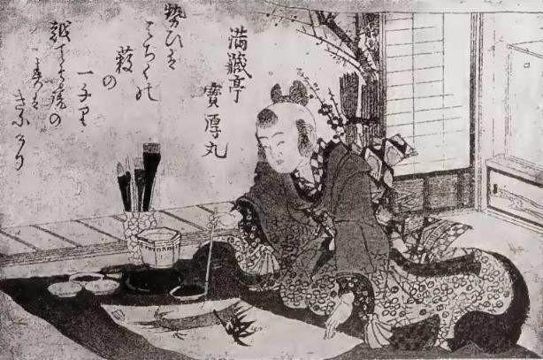

*Cậu bé Nhật Bản đang vẽ một cành tre* (Japanese boy painting a branch of bamboo), đầu thế kỷ XIX

Tranh in khắc gỗ của Hidenobu, 13 x 18,1 cm, 51/8 x 71/8 in

1. Nguyên văn: “Art with a Capital A” – “Art với chữ A viết hoa”, có hàm ý nhấn mạnh “nghệ thuật được hiểu theo nghĩa chính thống”. (ND)
2. Một khu vực ở phía bắc nước Bỉ, chuyên nói tiếng Hà Lan, là khu vực đông dân nhất – chiếm 68,5% dân số toàn quốc
3. Bức tranh này được đặt tại vị trí trung tâm của Nhà nguyện Contarelli (Contarelli Chapel), nằm trong Nhà thờ Thánh Louis của Pháp ở Rome (San Luigi dei Francesi).
4. Nguyên văn: “Madonna”, là thuật ngữ để chỉ Đức Mẹ Đồng trinh Mary trong nghệ thuật Ki-tô giáo. Hình ảnh Đức Mẹ thường đi cùng với Chúa Hài Đồng, nhưng có một số thể loại chỉ vẽ Đức Mẹ một mình.
5. (1723-1792) Họa sĩ vẽ chân dung và nhà mỹ học ảnh hưởng lớn tới nghệ thuật Anh và châu Âu nửa cuối thế kỷ XVIII. Reynolds đã phổ biến thuật ngữ “Phong cách Cao quý” (“Grand Style” hay “Grand Manner”) trong hội họa dựa vào việc khái quát và lý tưởng hóa những điều chưa hoàn hảo, tạo nên những bức tranh kết hợp các phép ẩn dụ trực quan nhằm gợi ra những phẩm chất cao quý, thay vì chỉ chú tâm sao chép cẩn thận theo nguyên mẫu.
6. Guy Fawkes (1570-1606) là thành viên của một nhóm tín đồ Công giáo Anh đã dùng thuốc súng nhằm mưu sát Vua James I vào năm 1605. Gương mặt ông được lấy làm mẫu cho mặt nạ của những kẻ chiến đấu vì lý do chính trị và xã hội. Ngày Guy Fawkes, còn gọi là “Ngày Lửa trại”, được kỷ niệm vào ngày 5 tháng 11 hằng năm tại Anh với những địa điểm tổ chức đốt lửa trại thiêu hình nộm và bắn pháo hoa. (ND)
7. Polynesia, trong tiếng Hy Lạp có nghĩa là “nhiều hòn đảo”, là một nhóm gồm hơn 1.000 hòn đảo nằm rải rác ở trung tâm và Nam Thái Bình Dương, trong phạm vi gần giống hình tam giác với ba đỉnh nằm tại quần đảo Hawaii, đảo New Zealand và Đảo Phục Sinh (Easter Island).
8. Bộ lạc Haida là những người Anh-điêng nói tiếng Haida tại quần đảo Haida Gwaii (trước đây là quần đảo Queen Charlotte) của Canada và khu vực phía nam của Đảo Prince of Wales, bang Alaska, Mỹ.
9. Người Aztec là những người nói tiếng Nahuatl, vào thế kỷ XV và đầu thế kỷ XVI đã cai trị một đế chế rộng lớn ở trung tâm và miền Nam Mexico. Cái tên “Aztec” được cho là bắt nguồn từ “Aztlán” – Vùng đất trắng (White Land), một địa điểm thần thoại trong văn hóa Nahuad đương thời và từ “aztecatl” trong tiếng Nahuatl có nghĩa là “người đến từ Aztlán”.
10. Một tộc người Anh-điêng tại Nam Mỹ. Trong giai đoạn thế kỷ XIII-XVI, người Inca làm chủ một vương quốc rộng lớn có mức độ tổ chức cao, ở thời kỳ đỉnh cao có ảnh hưởng rộng khắp từ Ecuador ngày nay đến Chile và Argentina.
11. Người Maya chiếm một phần lãnh thổ rộng lớn gắn như trải dài liên tục ở khu vực Trung Mỹ cổ đại (Mesoamerica)–ngày nay là miền Nam Mexico, Guatemala, E1 Salvador và phía bắc Belize. Trước thời Colombus khám phá ra châu Mỹ, người Maya tạo dựng một trong những nền văn minh vĩ đại nhất của Tây bán cầu.